TỔNG LIÊN ĐOÀN LAO ĐỘNG VIỆT NAM

**TRƯỜNG ĐẠI HỌC TÔN ĐỨC THẮNG**

**KHOA CÔNG NGHỆ THÔNG TIN**



**BÁO CÁO MÔN HỌC**

**WIRELESS AND MOBILE NETWORK SECURITY**

**Xây Dựng Hệ Thống Mạng Không Dây Cho Doanh Nghiệp THT**

*Người hướng dẫn*: TS. Bùi Quy Anh

*Người thực hiện*: **Trần Hoàng Thái – 51800724**

Lớp **: 18050401**

Khoá  **: 22**

**THÀNH PHỐ HỒ CHÍ MINH, NĂM 2021**

TỔNG LIÊN ĐOÀN LAO ĐỘNG VIỆT NAM

**TRƯỜNG ĐẠI HỌC TÔN ĐỨC THẮNG**

**KHOA CÔNG NGHỆ THÔNG TIN**



**BÁO CÁO MÔN HỌC**

**WIRELESS AND MOBILE NETWORK SECURITY**

**Xây Dựng Hệ Thống Mạng Không Dây Cho Doanh Nghiệp THT**

*Người hướng dẫn*: TS. Bùi Quy Anh

*Người thực hiện*: **Trần Hoàng Thái – 51800724**

Lớp **: 18050401**

Khoá  **: 22**

**THÀNH PHỐ HỒ CHÍ MINH, NĂM 2021**

LỜI CẢM ƠN

Sau vài tháng học tập trên lớp vừa qua là những tháng ngày mà chúng em tiếp thu rất nhiều kiến thức của thầy dạy cho em. Việc được tiếp thu những bài giảng quý báu của thầy, được biết đến nhiều kiến thức chuyên môn. Cùng với những tháng học tập môn “An toàn bảo mật mạng không dây” tại Trường đại Tôn Đức Thắng là quảng thời gian quý báu để chúng em có thể vận dụng những kiến thức mà thầy đã dạy cho chúng em, để sau này chúng em có thể vận dụng và thực hành. Để hoàn thành bài báo cáo này trước tiên em xin gửi đến các quý thầy, cô giảng viên trường Đại học Tôn Đức Thắng lời cảm ơn chân thành và sâu sắc nhất. Đặc biệt, em xin gởi đến thầy Bùi Quy Anh – người đã tận tình hướng dẫn, giúp đỡ em hoàn thành tiểu luận này lời cảm ơn sâu sắc nhất.

Với điều kiện thời gian cũng như kinh nghiệm còn hạn chế của một sinh viên, bài báo cáo này không thể tránh được những thiếu sót. Chúng em rất mong nhận được sự chỉ bảo, đóng góp ý kiến của các quý thầy cô để em có điều kiện bổ sung, nâng cao ý thức của mình, phục vụ tốt hơn công tác thực tế sau này.

Em xin chân thành cảm ơn!

TÓM TẮT

Ngày nay mọi người đều sử dụng wifi. Đó là một thực tế của cuộc sống hiện đại, nhưng nó đi kèm với một số nguy cơ bảo mật nghiêm trọng. Mạng không dây gia đình có thể là kết nối Internet không an toàn nhất. Bạn có thể bị tấn công từ Internet và thậm chí ngay từ hàng xóm của bạn.

Mặc dù không có biện pháp bảo mật nào là hoàn hảo, nhưng có một số bước đơn giản mà bạn có thể thực hiện để nâng cao tính bảo mật của mạng không dây gia đình và doanh nghiệp làm cho kẻ tấn công khó truy cập hơn.

Qua đó mà em làm một tiểu luận với đề tài xây dựng mạng không dây cho doanh nghiệp với cái mục như sau:

* Chương 1 đến chương 5: Cơ sở lý thuyết:
* Giới thiệu về mạng di động và mạng không dây
* Các lỗ hổng của mạng có dây và mạng không dây
* Các cơ chế bảo mật cơ bản
* Kiến thức dành riêng cho bảo mật wifi
* Bảo mật mạng wifi
* Chương 6: Mô tả đề tài bao gồm: yêu cầu khách hàng và cách giải quyết vấn đề của khách hàng.
* Chương 7: Làm về phần demo xây dựng và bảo mật mạng doanh nghiệp THT với các phần
* Mô hình demo
* Bảng địa chỉ của demo mạng doanh nghiệp
* Cấu hình thiết bị trong mạng
* Kết quả chạy được khi hoàn thành

MỤC LỤC

LỜI CẢM ƠN i

TÓM TẮT ii

MỤC LỤC 1

DANH MỤC CÁC BẢNG BIỂU, HÌNH VẼ, ĐỒ THỊ 3

CHƯƠNG 1 – GIỚI THIỆU VỀ MẠNG DI ĐỘNG VÀ MẠNG KHÔNG DÂY 6

1.1 Các chuẩn IEEE 802.11 6

1.1.1 Chuẩn IEEE 802.11a 6

1.1.2 Chuẩn IEEE 802.11b 6

1.1.3 Chuẩn IEEE 802.11e 7

1.1.4 Chuẩn IEEE 802.11f 7

1.1.5 Chuẩn IEEE 802.11g 8

1.1.6 Chuẩn IEEE 802.11i 8

1.1.7 Chuẩn IEEE 802.11k 8

1.1.8 Chuẩn IEEE 802.11n 9

1.1.9 Chuẩn IEEE 802.11ac 9

1.2 Kết luận 9

CHƯƠNG 2 – CÁC LỖ HỔNG CỦA MẠNG CÓ DÂY VÀ KHÔNG DÂY 12

2.1 Các mô hình mối đe dọa trong hệ thống viên thông 12

CHƯƠNG 3 – CÁC CƠ CHẾ BẢO MẬT CƠ BẢN 16

3.1 Dịch vụ bảo mật 16

CHƯƠNG 4 – KIẾN THỨC DÀNH RIÊNG CHO BẢO MẬT WI-FI 18

4.1 Kiến trúc Hot Spot 18

CHƯƠNG 5 – BẢO MẬT MẠNG WI-FI 21

5.1 Giao thức bảo mật 802.1x 21

5.1.1 Bảo mật trong 802.1x 21

5.1.2 Kiến trúc 802.1x 21

5.1.3 Xác thực bằng cổng 23

5.1.4 Thủ tục xác thực 23

CHƯƠNG 6 – THỰC HÀNH 26

6.1 Tổng quan mô hình mạng doanh nghiệp 26

6.1.1 Yêu cầu của doanh nghiệp về hệ thống mạng 26

6.1.2 Phướng án giải quyết 26

6.1.3 Giá thành dự kiến cho hệ thống mạng 27

CHƯƠNG 7 – THỰC HÀNH DEMO 28

7.1 Mô hình demo 28

7.2 Bảng địa chỉ 28

7.3 Cấu hình các thiết bị 31

7.3.1 Switch 31

7.3.2 Router1 32

7.3.3 Router0 34

7.3.4 Cấu hình bộ WLC Controller Network 35

7.3.5 Cấu hình Wireless home 77

7.4 Kết quả chạy chương trình 82

CHƯƠNG 8 – KẾT LUẬN 96

TÀI LIỆU THAM KHẢO 97

DANH MỤC CÁC BẢNG BIỂU, HÌNH VẼ, ĐỒ THỊ

**DANH MỤC HÌNH**

Hình 2.1 Kênh liên lạc giữa 2 người Alice và Bob 12

Hình 2.2 Mô hình giao tiếp giữa Alice và Bob 13

Hình 2.3 Mô hình chống lại cuộc tấn công từ attacker 15

Hình 4. 1 Kiến trúc Hot spot 19

Hình 5.1 Mô hình mạng 802.1x 22

Hình 7.1 Mô hình demo 28

Hình 7.2 Tạo vlan 31

Hình 7.3 Kết quả khi tạo xong vlan 32

Hình 7.4 Trunk các đường mạng 32

Hình 7.5 Đồng bộ vlan trên router 33

Hình 7.6 Cấu hinh dhcp 34

Hình 7.7 Cấu hình ip route 35

Hình 7.8 Đăng nhập vào WLC 36

Hình 7.9 Định cấu hình giao diện WLAN 36

Hình 7.10 Tạo giao diện WLAN 37

Hình 7.11 Cấu hình thông số giao diện WLAN 37

Hình 7.12 Kết quả khi tạo xong giao diện WLAN 38

Hình 7.13 Định cấu hình phạm vi DHCP cho mạng 39

Hình 7.14 Giao diện đặt tên cho DHCP Scope 39

Hình 7.15 Giao diện điều chỉnh thông số DHCP Scope 40

Hình 7.16 Định cấu hình WLC với địa chỉ máy chủ ngoài 40

Hình 7.17 Điều chỉnh thông số Radius 41

Hình 7.18 Cấu hình gửi thông tin nhật ký SNMP 41

Hình 7.19 Nhập thông tin SNMP Trap Receiver 42

Hình 7.20 Giao diện tạo WLAN 42

Hình 7.21 Giao diện nhập thông tin tạo WLAN 43

Hình 7.22 Giao diện cách để vào điều chỉnh WLAN 43

Hình 7.23 Giao diện điều chỉnh General của WLAN 44

Hình 7.24 Giao diện điều chỉnh Security của WLAN 44

Hình 7.25 Giao diện điều chỉnh AAA Servers của WLAN 45

Hình 7.26 Giao diện điều chỉnh Advanced của WLAN 46

Hình 7.27 Cấu hình WLAN sercurity PSK 47

Hình 7.28 Cấu hình giao diện WLAN chọn PSK 49

Hình 7.29 Cấu hình Edit Wireless Network Laptop 50

Hình 7.30 Cấu hình tạo Profile 51

Hình 7.31 Cấu hình chọn Wireless Sercurity 52

Hình 7.32 Cấu hình nhập username và password 53

Hình 7.33 Giao diện kết nối đến wirelesss 54

Hình 7.34 Kết quả khi kết nối Wireless Netword laptop 57

Hình 7.35 Thiết lập setup trong Home Wireless Router 78

Hình 7.36 Thiết lập mạng Gia dinh 79

Hình 7.37 thiết lập cài đặt mật khẩu gia dinh 79

Hình 7.38 Kết quả Laptop kết nối được mạng Gia dinh 80

Hình 7.39 Kết quả PC kết nối được mạng gia đinh 81

Hình 7.40 Thiết lập Smartphone kết nối mạng Gia đinh 82

Hình 7.41 Kết quả Laptop kết nối được internet 83

Hình 7.42 Kết quả PC kết nối được mạng internet 84

Hình 7.43 Kết quả kết nối được mạng internet 85

Hình 7. 44 Kết quả chạy Laptop GD 86

Hình 7.45 Kết quả chạy PC GD 87

Hình 7.46 Kết quả chạy Laptop KD 88

Hình 7.47 Kết quả chạy PC KD 89

Hình 7.48 Kết quả chạy Laptop KT 90

Hình 7.49 Kết quả chạy PC KT 91

Hình 7.50 Kết quả chạy Laptop M1 92

Hình 7.51 Kết quả chạy Laptop M2 93

Hình 7. 52 Kết quả chạy Laptop K 94

Hình 7.53 Kết quả chạy Smartphone K 95

Hình 7.54 Kết quả dùng mail công ty 96

**DANH MỤC BẢNG**

Bảng 1 Các chuẩn IEEE 9

Bảng 2 Giá thành dự kiến cho hệ thống mạng 27

Bảng 3 Bảng địa chỉ 28

Bảng 4 Thông tin WLAN 31

CHƯƠNG 1 – GIỚI THIỆU VỀ MẠNG DI ĐỘNG VÀ MẠNG KHÔNG DÂY

1.1 Các chuẩn IEEE 802.11

* + 1. Chuẩn IEEE 802.11a

Tiêu chuẩn 802.11a là một sửa đổi cho thông số kỹ thuật IEEE 802.11, bổ sung thêm thông lượng cao hơn lên đến 54 Mbit / s bằng cách sử dụng băng tần 5 GHz. IEEE 802.11a chỉ định 8 kênh hoạt động trong dải tần này.

Chuẩn WiFi 802.11a Trong khi 802.11b vẫn đang được phát triển, IEEE đã tạo một mở rộng thứ hai cho chuẩn 802.11 có tên gọi 802.11a. Vì 802.11b được sử dụng rộng rãi quá nhanh so với 802.11a, nên một số người cho rằng 802.11a được tạo sau 802.11b. Tuy nhiên trong thực tế, 802.11a và 802.11b được tạo một cách đồng thời. Do giá thành cao hơn nên 802.11a thường được sử dụng trong các mạng doanh nghiệp còn 802.11b thích hợp hơn với thị trường mạng gia đình. 802.11a hỗ trợ băng thông lên đến 54 Mbps và tín hiệu trong một phổ tần số quy định quanh mức 5GHz. Tần số của 802.11a cao hơn so với 802.11b chính vì vậy đã làm cho phạm vi của hệ thống này hẹp hơn so với các mạng 802.11b. Với tần số này, các tín hiệu 802.11a cũng khó xuyên qua các vách tường và các vật cản khác hơn. Do 802.11a và 802.11b sử dụng các tần số khác nhau, nên hai công nghệ này không thể tương thích với nhau. Chính vì vậy một số hãng đã cung cấp các thiết bị mạng lai cho 802.11a/b nhưng các sản phẩm này chỉ đơn thuần là thực hiện hai chuẩn này song song (mỗi thiết bị kết nối phải sử dụng một trong hai, không thể sử dụng đồng thời cả hai).

* + 1. Chuẩn IEEE 802.11b

Chuẩn này sử dụng tần số tín hiệu vô tuyến (2,4GHz) như chuẩn 802.11 ban đầu với 13 kênh ở Pháp. Tiêu chuẩn này cho phép phạm vi 300m trong môi trường ngoài trời.

Chuẩn WiFi 802.11b IEEE đã mở rộng trên chuẩn 802.11 gốc vào tháng Bảy năm 1999, tạo ra chuẩn 802.11b. Chuẩn này hỗ trợ băng thông lên đến 11Mbps, tương đương với Ethernet truyền thống. 802.11b sử dụng tần số tín hiệu vô tuyến không được kiểm soát (2.4 GHz) giống như chuẩn ban đầu 802.11. Các nhà cung cấp thích sử dụng tần số này để giảm chi phí sản xuất. Các thiết bị 802.11b có thể bị xuyên nhiễu từ các thiết bị điện thoại không dây (kéo dài), lò vi sóng hoặc các thiết bị khác sử dụng cùng dải tần 2.4 GHz. Mặc dù vậy, bằng cách lắp các thiết bị 802.11b cách xa các thiết bị như vậy có thể giảm được hiện tượng xuyên nhiễu này.

* + 1. Chuẩn IEEE 802.11e

802.11e là một sửa đổi cho các tiêu chuẩn 802.11, định nghĩa một tập hợp chất lượng dịch vụ (QoS) cho các ứng dụng mạng LAN không dây thông qua các thay đổi đối với lớp kiểm soát truy cập phương tiện. Nó cũng cung cấp các dịch vụ cần thiết cho các ứng dụng nhạy cảm với độ trễ, chẳng hạn như phát trực tuyến video và Giao thức thoại qua Internet (VoIP). Nó tương ứng với chứng nhận đa phương tiện Wi-Fi của Wi-Fi Alliance.

802.11e cung cấp cho người đăng ký khả năng truy cập internet tốc độ cao với VoIP, video chuyển động đầy đủ và âm thanh chất lượng cao. Mạng sử dụng 802.11e hoạt động ở tần số vô tuyến trong khoảng từ 2,4 GHz đến 2,4835 GHz hoặc từ 5,75 GHz đến 5,850 GHz. Dải tần số cao hơn này mang lại những lợi thế như nhiều kênh hơn, tốc độ truyền dữ liệu nhanh và ít khả năng bị nhiễu hơn.

* + 1. Chuẩn IEEE 802.11f

IEEE 802.11f xử lý vấn đề về khả năng tương tác giữa các điểm truy cập của các nhà sản xuất khác nhau. Tiêu chuẩn này tạo điều kiện thuận lợi cho quá trình chuyển giao các trạm WLAN từ điểm truy cập này sang điểm truy cập khác trong khi vẫn duy trì đường truyền lưu lượng hiện tại.

* + 1. Chuẩn IEEE 802.11g

Chuẩn WiFi 802.11g Vào năm 2002 và 2003, các sản phẩm WLAN hỗ trợ một chuẩn mới hơn đó là 802.11g, được đánh giá cao trên thị trường. 802.11g là một nỗ lực để kết hợp những ưu điểm của chuẩn 802.11a và 802.11b. Nó hỗ trợ băng thông lên đến 54Mbps và sử dụng tần số 2.4 Ghz để có phạm vi rộng. 802.11g có khả năng tương thích với các chuẩn 802.11b, điều đó có nghĩa là các điểm truy cập 802.11g sẽ làm việc với các adapter mạng không dây 802.11b và ngược lại.

* + 1. Chuẩn IEEE 802.11i

IEEE 802.11i: còn được gọi là WP2, đây là một tiêu chuẩn dành cho mạng WLAN cung cấp khả năng mã hóa cải tiến cho các mạng sử dụng phổ biến 802.11a, 802.11b (bao gồm cả Wi-Fi) và 802.11g. Chuẩn 802.11i yêu cầu các giao thức khóa mã hóa mới, được gọi là giao thức toàn vẹn khóa tạm thời (TKIP) và chuẩn mã hóa nâng cao (AES). Chuẩn 802.11i được IEEE chính thức phê chuẩn vào tháng 6 năm 2004 và do đó trở thành một phần của họ thông số kỹ thuật mạng không dây 802.11. Đặc điểm kỹ thuật 802.11i cung cấp một mức độ bảo mật đủ để đáp ứng hầu hết các cơ quan chính phủ. Tuy nhiên, AES yêu cầu một chip chuyên dụng và điều này có nghĩa là phải nâng cấp phần cứng cho hầu hết các mạng Wi-Fi hiện có. Các tính năng khác của 802.11i là bộ nhớ đệm chính, tạo điều kiện kết nối lại nhanh với máy chủ cho người dùng tạm thời ngoại tuyến và xác thực trước, cho phép nhanh chóng chuyển vùng và lý tưởng để sử dụng với các ứng dụng nâng cao như Giao thức thoại qua Internet (VoIP).

* + 1. Chuẩn IEEE 802.11k

IEEE 802.11k: đây là tiêu chuẩn được đề xuất về cách một mạng WLAN thực hiện việc lựa chọn kênh, chuyển vùng và điều khiển công suất truyền (TPC) để tối ưu hóa hiệu suất mạng. Nó nhằm mục đích cải thiện cách phân phối lưu lượng trong mạng. Trong mạng WLAN, mỗi thiết bị thường kết nối với AP cung cấp tín hiệu mạnh nhất. Tùy thuộc vào số lượng và vị trí địa lý của các thuê bao, sự sắp xếp này đôi khi có thể dẫn đến nhu cầu quá mức trên một AP và sử dụng kém các AP khác, dẫn đến suy giảm hiệu suất mạng tổng thể. Trong mạng tuân theo 802.11k, nếu AP có tín hiệu mạnh nhất được tải hết công suất, thiết bị không dây sẽ được kết nối với một trong những AP chưa được sử dụng. Mặc dù tín hiệu có thể yếu hơn, nhưng thông lượng tổng thể vẫn lớn hơn vì sử dụng tài nguyên mạng hiệu quả hơn.

* + 1. Chuẩn IEEE 802.11n

Chuẩn WiFi 802.11n 802.11n (đôi khi được gọi tắt là Wireless N) được thiết kế để cải thiện cho 802.11g trong tổng số băng thông được hỗ trợ bằng cách tận dụng nhiều tín hiệu không dây và các anten (công nghệ MIMO). MIMO là công nghệ sử dụng nhiều ăng-ten để phân giải một cách thống nhất nhiều thông tin hơn có thể bằng cách sử dụng một ăng-ten duy nhất. 802.11n đã được phê chuẩn vào năm 2009 với các đặc điểm kỹ thuật như cung cấp băng thông tối đa lên đến 600 Mbps. 802.11n cũng cung cấp phạm vi tốt hơn những chuẩn WiFi trước đó do cường độ tín hiệu của nó đã tăng lên, và 802.11n có khả năng tương thích ngược với các thiết bị 802.11b, 802.11g. Hai lợi ích quan trọng được cung cấp bởi 802.11n: phân tập ăng-ten và ghép kênh không gian.

* + 1. Chuẩn IEEE 802.11ac

Chuẩn WiFi 802.11ac 802.11ac là chuẩn WiFi mới nhất, được sử dụng phổ biến nhất hiện nay. 802.11ac sử dụng công nghệ không dây băng tần kép, hỗ trợ các kết nối đồng thời trên cả băng tần 2.4 GHz và 5 GHz. 802.11ac cung cấp khả năng tương thích ngược với các chuẩn 802.11b, 802.11g, 802.11n và băng thông đạt tới 1.300 Mbps trên băng tần 5 GHz, 450 Mbps trên 2.4GHz. Bluetooth.

* 1. Kết luận

Bảng 1 Các chuẩn IEEE

|  |  |
| --- | --- |
| Chuẩn IEEE | Đặc điểm |
| 802.11a | Tiêu chuẩn này là một sửa đổi cho thông số kỹ thuật IEEE 802.11, bổ sung thêm thông lượng cao hơn lên đến 54 Mbit / s bằng cách sử dụng băng tần 5 GHz. IEEE 802.11a chỉ định 8 kênh hoạt động trong dải tần này. |
| 802.11b | Chuẩn này sử dụng tần số tín hiệu vô tuyến (2,4 GHz) như chuẩn 802.11 ban đầu với 13 kênh ở Pháp. Tiêu chuẩn này cho phép phạm vi 300 m trong môi trường ngoài trời. |
| 802.11e | Tiêu chuẩn này xác định một tập hợp các cải tiến Chất lượng Dịch vụ cho các ứng dụng mạng LAN không dây thông qua các sửa đổi đối với lớp Kiểm soát Truy cập Phương tiện (MAC). Cải tiến như vậy cho phép chất lượng truyền tải tốt nhất cho các ứng dụng thoại và video |
| 802.11f | Tiêu chuẩn này (còn được gọi là Giao thức điểm truy cập liên) là một khuyến nghị mô tả phần mở rộng tùy chọn cho IEEE 802.11, cung cấp giao tiếp điểm truy cập không dây giữa các hệ thống đa nhà cung cấp. Giao thức này cho phép người dùng thay đổi điểm truy cập của họ khi quá trình chuyển giao xảy ra. |
| 802.11g | Đây là một bộ tiêu chuẩn cho truyền thông máy tính mạng cục bộ không dây (WLAN) hoạt động ở băng tần công cộng 5 GHz và 2,4 GHz. |
| 802.11i | Là tiêu chuẩn xác định các cơ chế bảo mật cho mạng không dây. IEEE 802.11i sử dụng mật mã khối Tiêu chuẩn mã hóa nâng cao (AES), trong khi WEP và WPA sử dụng mật mã dòng RC4. Nó đề xuất các loại giao thức mã hóa khác nhau để truyền. |
| 802.11k | Tiêu chuẩn này xác định và hiển thị thông tin vô tuyến và mạng để tạo điều kiện thuận lợi cho việc quản lý và bảo trì mạng LAN không dây di động. Trong mạng tuân theo 802.11k, nếu điểm truy cập (AP) có tín hiệu mạnh nhất được tải hết công suất, thiết bị không dây sẽ được kết nối với một trong những AP chưa được sử dụng. Mặc dù tín hiệu có thể yếu hơn, nhưng thông lượng tổng thể vẫn lớn hơn vì sử dụng tài nguyên mạng hiệu quả hơn. |
| 802.11n | Tiêu chuẩn 802.11n là bản sửa đổi được đề xuất cải thiện dựa trên các tiêu chuẩn 802.11 trước đây bằng cách thêm MIMO và nhiều tính năng mới hơn khác. Nó cải thiện đáng kể sự gia tăng thông lượng mạng trong tốc độ dữ liệu thô (PHY) tối đa từ 54 Mbit / s lên tối đa 600 Mbit / s. |
| 802.11ac | **802.11ac là tiêu chuẩn mạng không dây tiên tiến nhất cho đến khi phát hành Wi-Fi 6 (ban đầu được gọi là 802.11ax), được triển khai vào cuối năm 2019. Hoạt động trên phổ tần số 5GHz, 802.11ac hoặc Wi-Fi 5, đã được phê duyệt vào năm 2013.** Tiêu chuẩn này cung cấp tốc độ cao chuyển, độ tin cậy tăng và tiêu thụ điện năng thấp hơn so với các phiên bản trước. Những cải tiến này đã cho phép các trường hợp sử dụng không thể truy cập được trước đây, chẳng hạn như chơi game có độ trễ thấp hơn và phát video HD đồng thời trong cùng một mạng không dây. |

Bảng 1.1 2

CHƯƠNG 2 – CÁC LỖ HỔNG CỦA MẠNG CÓ DÂY VÀ KHÔNG DÂY

2.1 Các mô hình mối đe dọa trong hệ thống viên thông

Các mô hình mối đe dọa trước tiên mô tả hệ thống, tất cả các tác nhân trong hệ thống này và vị trí của chúng trong hệ thống (ví dụ: liên kết, nút). Sau đó, mô hình mối đe dọa giới thiệu kẻ tấn công trong hệ thống và thể hiện năng lực của kẻ tấn công, tức là vị trí cấu trúc liên kết trong hệ thống, tài nguyên, khả năng truy cập, v.v.

Mô hình mối đe dọa truyền thống đối với một kênh liên lạc dựa trên mô hình giao tiếp tối thiểu tối giản liên quan đến hai người tham gia được gọi là Alice và Bob, và một kênh liên lạc (xem Hình 2.1).

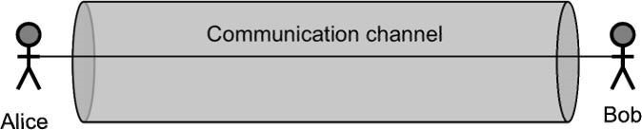

Hình 2.1 Kênh liên lạc giữa 2 người Alice và Bob

Mô hình này thường giả định mối quan hệ tin cậy ban đầu giữa Alice và Bob. Nó thường được sử dụng trong mật mã, vì nó hạn chế hiệu quả các cuộc tấn công có thể xảy ra đối với các cuộc tấn công chống lại kênh liên lạc giữa Alice và Bob. Tuy nhiên, trong bối cảnh của các hệ thống viễn thông, mô hình này không phải là đầy đủ, vì các yếu tố và lỗ hổng bảo mật khác hiện diện. Hình 2.2 giới thiệu một mô hình thích hợp hơn, phân biệt giữa hai bên giao tiếp (Alice và Bob) và ít nhất một cơ sở hạ tầng viễn thông và quyền hạn của nó được vượt qua kênh giao tiếp. Nói chung người có thẩm quyền này không phải là Alice hay Bob mà là một bên thứ ba thực sự.

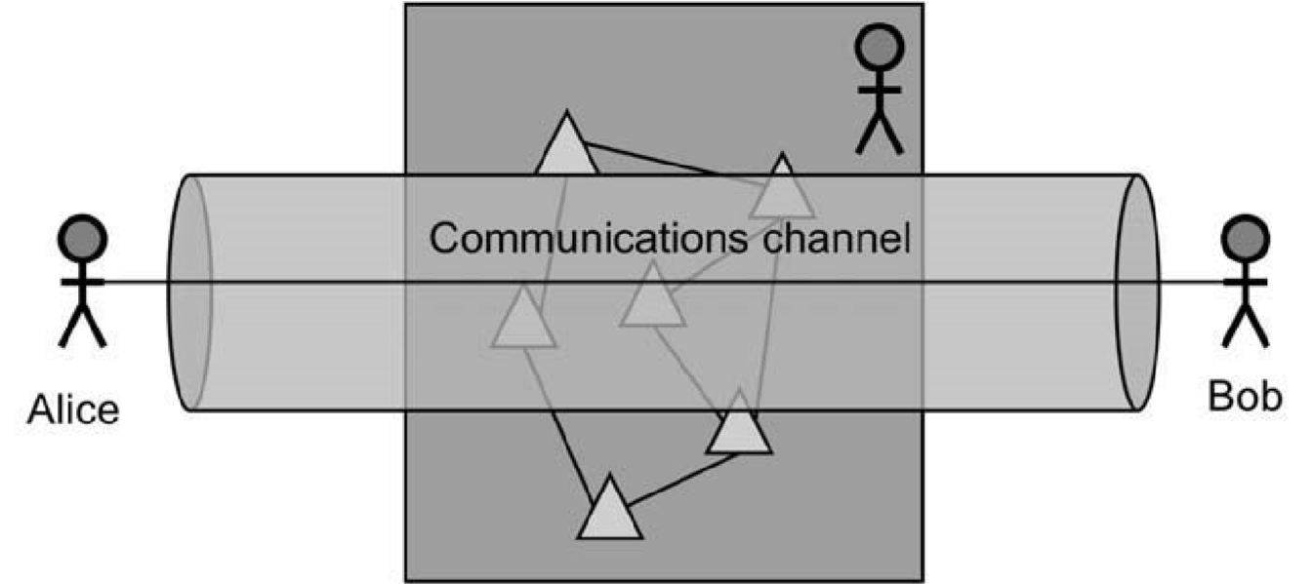

Hình 2.2 Mô hình giao tiếp giữa Alice và Bob

Hình 2. Mô hình giao tiếp giữa Alice và Bob

Sự xuất hiện của một bên thứ ba như vậy làm tăng độ phức tạp của hệ thống, giới thiệu các giao diện và lỗ hổng mới và có thể yêu cầu một chuỗi tin cậy phức tạp hơn. Do đó, nó mở rộng phạm vi các mối đe dọa có thể xảy ra.

Mô hình tin cậy của có thể có các dạng rất khác nhau, nhưng trên thực tế, chúng ta giả sử một trong những điều sau:

* Alice và Bob tin tưởng lẫn nhau về cách thức liên lạc dự kiến, và cả hai đều tin tưởng hệ thống viễn thông đã sử dụng cung cấp chính xác các dịch vụ (mạng riêng).
* Alice và Bob tin tưởng lẫn nhau, nhưng không tin tưởng vào cơ sở hạ tầng chéo (mạng công cộng).
* Alice và Bob tin tưởng vào cơ sở hạ tầng viễn thông nhưng không tin tưởng lẫn nhau; họ sẽ sử dụng cơ sở hạ tầng như một bên thứ ba đáng tin cậy (TTP) để thiết lập một mối quan hệ tin cậy mới.

Trình bày từ trái sang phải các mối đe dọa điển hình chống lại các tác nhân và các bộ phận của mô hình này. Trong phần sau, kẻ tấn công được ký hiệu là Eve:

* Eve có thể tấn công một trong các bên giao tiếp (ví dụ như Alice) bằng cách sử dụng các lỗ hổng trong phần mềm và các biện pháp bảo vệ mà Alice sử dụng. Nói một cách chính xác, mối đe dọa này không liên quan đến hệ thống viễn thông. Tuy nhiên, thiết bị đầu cuối có giao diện kết nối với hệ thống viễn thông là một thực thể mở hơn và do đó dễ bị tấn công hơn. Thông thường, các cuộc tấn công có thể xảy ra do các lỗ hổng trong thiết bị đầu cuối và khả năng hiển thị của thiết bị đầu cuối liên quan đến dịch vụ viễn thông. Một ví dụ điển hình là việc thực thi mã độc hại trên nền tảng được Alice sử dụng thông qua vi-rút hoặc do tràn bộ đệm tiếp nhận.
* Ngoài ra, Eve có thể tấn công kênh liên lạc liên kết Alice với hệ thống viễn thông. Cuộc tấn công này có thể là không xâm nhập (đọc dữ liệu được trao đổi) hoặc xâm nhập (sửa đổi dữ liệu đã trao đổi, đưa dữ liệu vào, phát lại dữ liệu cũ). Khả năng xảy ra một cuộc tấn công như vậy phụ thuộc vào kênh. Ví dụ: một kênh không dây có khả năng dễ bị người thứ ba nghe thụ động hơn so với cáp mạng, vốn thường ít nhất yêu cầu quyền truy cập vật lý vào phương tiện.
* Một cuộc tấn công có thể xảy ra khác chống lại kênh tồn tại trong hệ thống viễn thông. Để làm được điều này, thông thường cần phải có một hình thức truy cập vào hệ thống viễn thông. Nếu Eve không phải là chủ sở hữu của hệ thống, Eve có thể cố gắng giả dạng như một phần hợp pháp của cơ sở hạ tầng để thu hút Alice (hoặc Bob) sử dụng dịch vụ của nó. Trong một số trường hợp, Eve có thể có quyền truy cập vật lý vào các kênh liên lạc tạo thành một phần của hệ thống hoặc sử dụng các lỗ hổng của hệ thống để truy cập vào các thành phần của hệ thống. Các hình thức truy cập này có thể cho phép Eve thu thập thông tin về liên lạc giữa Alice và Bob và điều khiển luồng dữ liệu giữa hai người.
* Sự xâm nhập vào cơ sở hạ tầng cho phép thực hiện các cuộc tấn công "người ở giữa". Trong trường hợp này, Eve định vị như một điểm giao nhau giữa Alice (hoặc Bob) và cơ sở hạ tầng sao cho tất cả các liên lạc của Alice (hoặc Bob) với cơ sở hạ tầng đi qua đêm giao thừa. Nếu không có xác thực đáng tin cậy và lẫn nhau (tức là xác minh danh tính) giữa Alice (hoặc Bob) và cơ sở hạ tầng, Alice và cơ sở hạ tầng không thể tìm thấy loại xâm nhập này. Tuy nhiên, các cuộc tấn công "người ở giữa" cũng có thể xảy ra nếu Eve có thể chiếm đoạt danh tính của đối thủ giao tiếp. Để chống lại các cuộc tấn công này, xác thực lẫn nhau và đáng tin cậy giữa Alice và Bob trở nên cần thiết.

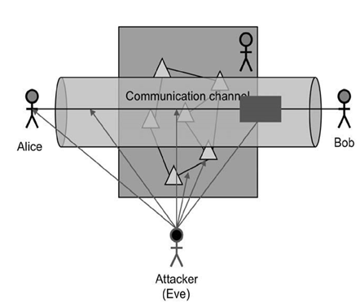

Hình 2.3 Mô hình chống lại cuộc tấn công từ attacker

CHƯƠNG 3 – CÁC CƠ CHẾ BẢO MẬT CƠ BẢN

3.1 Dịch vụ bảo mật

Dịch vụ bảo mật đề cập đến các khái niệm bảo mật trái với cơ chế bảo mật bao gồm tập hợp các công cụ mật mã hữu ích để triển khai các dịch vụ bảo mật. Tiêu chuẩn X.800 [X800] xác định các dịch vụ bảo mật (ngoại trừ phát hiện lại) như sau:

- Tính khả dụng: tài sản có thể tiếp cận và sử dụng được theo yêu cầu của một tổ chức được ủy quyền.

- Kiểm soát truy cập: Là việc ngăn chặn việc sử dụng trái phép tài nguyên, bao gồm cả việc ngăn chặn việc sử dụng trái phép tài nguyên.

- Tính toàn vẹn của dữ liệu: Là tài sản mà dữ liệu không bị thay đổi hoặc phá hủy theo cách trái phép.

- Xác thực nguồn gốc dữ liệu: Là sự chứng thực rằng nguồn dữ liệu nhận được là như đã được xác nhận quyền sở hữu.

- Xác thực thực thể ngang hàng: là chứng thực rằng một thực thể ngang hàng trong một liên kết là một thực thể được tuyên bố. Lưu ý sự phân biệt rõ ràng giữa "nhận dạng" và "xác thực". Nhận dạng đề cập đến một thực thể (người dùng, thiết bị) xác nhận danh tính của mình bằng cách cung cấp một số nhận dạng (tên, bút danh, địa chỉ email, địa chỉ IP, tên miền) hoặc quy trình để tìm danh tính của một người dùng trong số N người dùng được hệ thống dưới một số tính năng. Xác thực bao gồm chứng minh đã xác nhận danh tính bằng cách cung cấp một hoặc một số yếu tố xác thực;

- Tính bảo mật: “tài sản mà thông tin không được cung cấp hoặc tiết lộ cho các cá nhân, thực thể hoặc quy trình trái phép”;

- Phát hiện lại (không được định nghĩa trong X.800): phát hiện lại bao gồm một thực thể để phát hiện rằng dữ liệu đã nhận được trùng lặp từ một trao đổi trước đó. Một số dữ liệu có thể đã được gửi một cách an toàn bởi một thực thể hợp pháp, nhưng chúng có thể được sao chép và đưa lại vào cùng một điểm đến. Dữ liệu vẫn xác thực nhưng chúng đã được xử lý; do đó, cần phải phát hiện lại để tránh chúng được xử lý nhiều lần.

Cơ chế mã hóa cho phép thực hiện bảo mật dữ liệu. Hầu hết thời gian, các dịch vụ về tính toàn vẹn dữ liệu và xác thực nguồn gốc dữ liệu được thực hiện bởi các cơ chế bảo mật giống nhau: hàm băm và tạo MAC. Các cơ chế phát hiện phát lại dựa trên việc đưa vào một số thứ tự trong mỗi phần tử thông tin được truyền đi.

CHƯƠNG 4 – KIẾN THỨC DÀNH RIÊNG CHO BẢO MẬT WI-FI

4.1 Kiến trúc Hot Spot

Các điểm phát sóng(Hot Spot) là các mạng Wi-Fi chuyên dụng thường được triển khai tại các sân bay và nhà ga giúp người dùng có cơ hội kết nối với Internet hoặc Mạng nội bộ của họ nhờ kết nối không dây.

Loại truy cập mạng này lần đầu tiên được triển khai bởi các nhà cung cấp ở những khu vực mà người dùng đang đi du lịch - và do đó, những nơi họ không nên có bất kỳ kết nối mạng nào - nhưng hiện nay, nhiều điểm truy cập mạng cũng được triển khai ở các khu vực tư nhân như khách sạn hoặc công ty, cung cấp cho khách hàng hoặc du khách với khả năng kết nối Internet.

Kiến trúc điểm nóng dựa trên công nghệ "aptive portal (Cổng cố định)". Công nghệ gần đây này được tạo ra nhờ vào việc triển khai các mạng không dây công cộng, ngay cả khi ý tưởng đằng sau điều này cũng có thể áp dụng cho mạng có dây. Kiểm soát truy cập và xác thực được thực hiện nhờ cổng cố định. Điểm mạnh chính của công nghệ này là tính công thái học vì không ảnh hưởng đến cấu hình máy tính của khách hàng.

Cổng cố định bao gồm:

* tường lửa cơ sở quy tắc động,
* một máy chủ Web,
* khung xác thực và cơ sở dữ liệu,
* (tùy chọn) khung thanh toán.

Điều này có thể được mô tả (ngắn gọn) như sau:

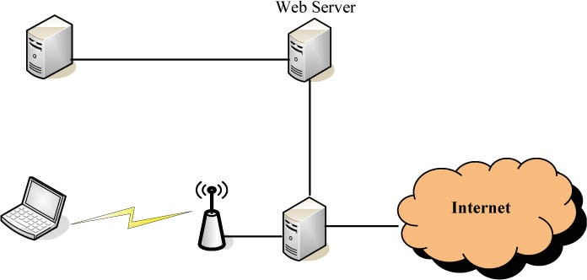

Hình 4. 1 Kiến trúc Hot spot

Chuyển hướng. Khi một máy tính kết hợp với điểm truy cập Wi-Fi “Mở”, trước hết nó sẽ thương lượng hợp đồng thuê DHCP. Máy khách không dây sẽ được chuyển hướng đến máy chủ Web bất cứ khi nào nó yêu cầu truy cập Internet (mở trình duyệt của nó và yêu cầu www.joe.com). Việc chuyển hướng này được thực hiện nhờ mã HTTP 302 (được di chuyển tạm thời) được trình duyệt Web phổ biến hiểu chính xác. Do đó, cổng bị khóa sẽ chuyển hướng kết nối đến máy chủ Web HTTPS để xác thực máy chủ Web bằng cách sử dụng mật mã công khai và sử dụng giao thức Bảo mật lớp truyền tải (TLS). Trang web được trình bày là trang cổng thông tin của nhà cung cấp nơi người dùng sẽ luôn được chuyển hướng cho đến khi anh ta xác thực thành công đến điểm nóng.

Ủy quyền. Khi người dùng tự xác thực với cổng bị khóa (bằng cách cung cấp tên người dùng / mật khẩu hợp lệ hoặc mã thông báo hợp lệ), khung xác thực sau đó sẽ cho phép người dùng giao tiếp với Internet bằng cách định cấu hình động bộ quy tắc được áp dụng trên tường lửa. Hầu hết các cổng bị khóa chỉ dựa vào địa chỉ IP để cấp quyền cho người dùng trên tường lửa, trong khi một số cổng khác cũng có thể sử dụng địa chỉ MAC để ngăn chặn các cuộc tấn công giả mạo vào địa chỉ MAC.

Kết nối. Khi tường lửa đã định cấu hình bộ quy tắc mới cho người dùng được xác thực, chính sách bảo mật mẫu (do nhà cung cấp áp dụng) sẽ được thực thi và về cơ bản người dùng hiện có quyền truy cập Internet.

Ngắt kết nối. Người dùng có thể đóng kết nối với cổng bị khóa bằng cách gửi đăng xuất qua một trang Web cụ thể trên cổng bị khóa. Ngoài ra, hầu hết các kiến ​​trúc điểm nóng sử dụng các kỹ thuật khác để phát hiện xem người dùng có rời khỏi kiến ​​trúc hay không (ví dụ: bằng cách gửi các đầu dò ARP hoặc quan sát sự gia hạn DHCP).

CHƯƠNG 5 – BẢO MẬT MẠNG WI-FI

5.1 Giao thức bảo mật 802.1x

5.1.1 Bảo mật trong 802.1x

Mạng cục bộ có dây hoặc không dây thường được triển khai trong môi trường cho phép gắn thiết bị trái phép hoặc người dùng trái phép truy cập mạng bằng thiết bị đính kèm. Ví dụ, ở một số khu vực công cộng nơi công cộng có thể tiếp cận các tòa nhà, mạng công ty có thể cung cấp kết nối tới mạng LAN. Trong những môi trường như vậy, chỉ nên hạn chế quyền truy cập vào các dịch vụ do mạng cục bộ cung cấp cho người dùng và thiết bị được ủy quyền.

Ban đầu được thiết kế để quản lý quyền truy cập an toàn vào các mạng chuyển mạch gói có dây, giao thức xác thực IEEE 802.1x, hoặc Điều khiển truy cập mạng dựa trên cổng, cho phép chặn luồng dữ liệu từ người dùng chưa được xác thực. Nó đã trở thành tiêu chuẩn quan trọng nhất để xác thực ngày nay; nó cũng đã được áp dụng trong mạng không dây: một máy khách không thể được xác thực thành công sẽ bị từ chối bởi điểm truy cập của mạng không dây; nếu cái này tuân thủ 802.1x hoặc bởi một bộ điều khiển nằm giữa điểm truy cập và mạng công ty giám sát các luồng đến.

5.1.2 Kiến trúc 802.1x

Kiến trúc 802.1x dựa trên ba thực thể chức năng (xem Hình 7.4):

1) Người hỗ trợ hoặc máy khách 802.1x. Đây là một thiết bị đầu cuối muốn sử dụng các tài nguyên được cung cấp bởi một mạng truyền thông.

2) Người xác thực hoặc người điều khiển. Hệ thống này kiểm soát một cổng để truy cập mạng. Nó có thể là một công tắc trong mạng có dây hoặc điểm truy cập trong mạng không dây. Luồng dữ liệu máy khách 802.1x được chia thành hai lớp khung:

- Các khung được sử dụng bởi EAP (Giao thức xác thực có thể mở rộng), được xác định bởi RFC 2284 vào tháng 3 năm 1998.

- Các khung khác bị chặn khi cổng ở trạng thái “không được phép”. Nếu thành công trong quá trình xác thực, cổng chuyển sang trạng thái “đã xác thực” và cung cấp một đường dẫn miễn phí đến tất cả các khung, nghĩa là tất cả các dịch vụ người dùng.

3) Máy chủ xác thực, thường là RADIUS (RFC 2865 vào tháng 6 năm 2000). Nó chịu trách nhiệm thực hiện quá trình xác thực với máy khách 802.1x. Trong giai đoạn này, trình xác thực không thúc đẩy đối thoại giữa hai thực thể mà hoạt động như một chuyển tiếp thụ động đơn giản.

Để rõ ràng hơn, trong các phần tiếp theo, chúng tôi sẽ gọi cổng trạm người dùng là cổng 802.1x máy khách, hoặc cổng hỗ trợ, và điểm truy cập là cổng điểm truy cập hoặc trình xác thực. Trình xác thực có hai cổng: một cổng không được kiểm soát, nếu được chọn, không kiểm soát lưu lượng và một cổng được kiểm soát cho phép (hoặc không) gói tin của người dùng đã xác thực đi qua.

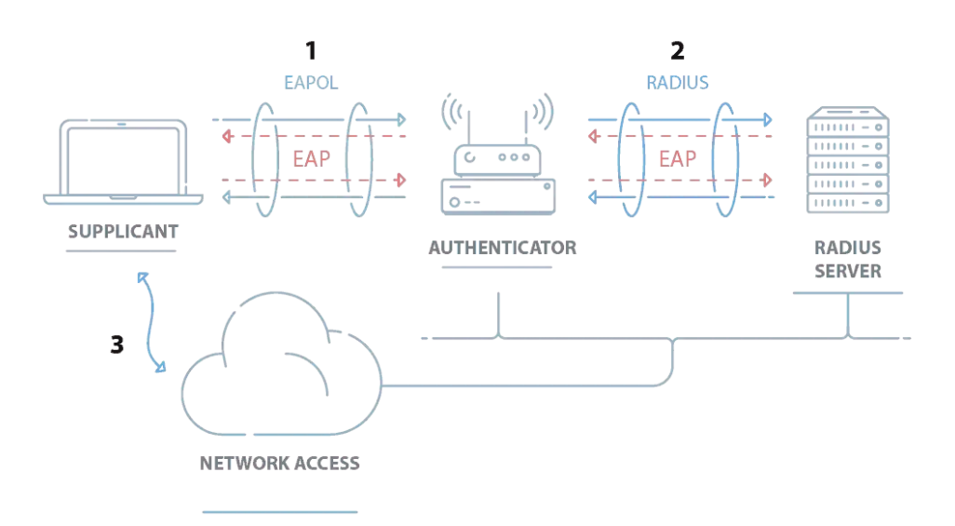

Hình 5.1 Mô hình mạng 802.1x

5.1.3 Xác thực bằng cổng

Chuẩn 802.1x xác định truy cập mạng điều khiển dựa trên các cổng. Chức năng của nó là xác thực và cấp phép thiết bị được gắn vào cổng của mạng cục bộ.

Trong mạng không dây IEEE 802.11, một cổng là sự liên kết giữa một trạm và một điểm truy cập. Cổng được điều khiển hoạt động giống như một công tắc với hai trạng thái. Ở trạng thái trái phép, chỉ các khung dành riêng cho xác thực EAP mới không bị chặn. Ở trạng thái được cho phép, luồng thông tin di chuyển tự do. Chúng tôi sẽ mô tả giao thức EAP sau này một chút.

Tiêu chuẩn 802.1x định nghĩa các kỹ thuật đóng gói được sử dụng để mang các gói EAP giữa cổng 802.1x của máy khách và cổng hoặc bộ chuyển mạch của điểm truy cập. Các cổng này được gọi là PAE (Port Access Entity). Đóng gói được gọi là EAPoL (EAP qua mạng LAN). EAPoL cho biết sự bắt đầu và kết thúc (tùy chọn) của một phiên xác thực với các thông báo EAPOL-START và EAPOL-LOGOFF.

Ở trạng thái được ủy quyền, cổng kiểm soát thời lượng của phiên, có nghĩa là thời gian mà chúng tôi cho rằng ứng dụng khách vẫn được xác thực mà không yêu cầu xác thực lại, sử dụng biến reAuthPeriod, có giá trị mặc định là 3.600 s. Thông thường, điểm truy cập truyền lại các khung EAP bị mất sau mỗi 30 giây. Trong khi đó, máy khách 802.1x truyền lại các khung EAPOL-START không được nhận dạng sau mỗi 30 giây bằng bản tin EAP-REQUEST IDENTITY.

5.1.4 Thủ tục xác thực

Trong mạng không dây, giao thức EAP được sử dụng một cách minh bạch giữa trạm và máy chủ xác thực thông qua một điểm truy cập. Đầu tiên nó được đóng gói trong các khung EAPoL sau đó trong giao thức RADIUS, có thể định tuyến được vì nó được truyền qua IP.

Về cơ bản, việc chèn thiết bị đầu cuối không dây trong môi trường 802.1x xảy ra theo các bước như sau:

1) Trạm xác thực trước, sau đó được liên kết với một điểm truy cập, được xác định bằng SSID của nó (một chuỗi gồm 32 ký tự trở xuống).

2) Để bắt đầu xác thực, đài phát một khung EAPOL-START 30 giây một lần.

3) Điểm truy cập gửi một bản tin REQUEST.IDENTITY-EAP tới máy khách 802.1x, từ đó tạo ra phản hồi EAP RESPONSE.IDENTITY chứa danh tính (EAP-ID) của thiết bị đầu cuối không dây.

4) Từ tham số này, điểm truy cập suy ra địa chỉ IP của máy chủ xác thực và gửi đến máy chủ này thông báo EAP-RESPONSE.IDENTITY được gói gọn trong một yêu cầu RADIUS. Các khả năng khác đã được thực hiện trong điểm truy cập, như các máy chủ RADIUS thẩm vấn liên tiếp cho đến khi nó tìm thấy nút tương ứng với địa chỉ IP.

5) Do đó, các bản tin EAP yêu cầu và phản hồi được trao đổi giữa máy chủ RADIUS và máy khách 802.1x, điểm truy cập chỉ đóng vai trò của chuyển tiếp thụ động.

6) Máy chủ RADIUS cho biết sự thành công hay thất bại của quy trình này thông qua thông báo EAP-SUCCESS hoặc EAP-FAILURE. Dựa trên thông tin này, cổng chuyển tải ở trạng thái được phép hoặc không được phép.

7) Vào cuối quá trình xác thực, thông báo RADIUS ACCESS-ACCEPT gây ra sự chuyển đổi trạng thái của cổng thành được ủy quyền. Thông báo RADIUS ACCESS-REJECT buộc cổng liên quan ở trạng thái trái phép. Một cổng giữ nguyên trạng thái hiện tại của nó trong một phiên xác thực.

8) Trong trường hợp xác thực thành công, máy khách và máy chủ xác thực 802.1x sẽ tính toán một khóa phiên, được gọi là Khóa Unicast. Trong môi trường Microsoft, giá trị này là một cặp khóa 2x32 byte (các thuộc tính này được xác định bởi RFC 2548 vào tháng 3 năm 1999). Máy chủ xác thực gửi nó đến điểm truy cập trong thuộc tính MS-MPPE-SEND-KEY và MS-MPPE-RECV-KEY của thông báo RADIUS Access-Accept.

9) Sau đó, điểm truy cập chọn một khóa mã hóa, được gọi là Khóa toàn cầu, cho liên kết bảo mật với máy khách 802.1x. Sau đó được mã hóa và ký bằng khóa phiên nhận được từ máy chủ RADIUS và sau đó được gửi đến máy khách 802.1x trong khung EAPOL-KEY (xem bản thảo congdon-radius-8021x-29.txt, tháng 4 năm 2003).

.

CHƯƠNG 6 – THỰC HÀNH

6.1 Tổng quan mô hình mạng doanh nghiệp

6.1.1 Yêu cầu của doanh nghiệp về hệ thống mạng

Thời gian thi công hệ thống nhanh chóng, tiết kiệm chi phí do giảm được việc phải đặt mua hệ thống dây cáp.

Khả năng truyền phát sóng internet cùa hệ thống wifi tương đối tốt. Phạm vi phủ sóng trong bán kính từ 10 – 25 mét. Có thể kết nối được nhiều thiết bị cùng một lúc. Đảm bảo đường truyền tốt trong thời gian làm việc. Tránh rủi ro bị đánh cắp dữ liệu trên đường mạng được thiết lập.

Chức năng bảo mật hai lớp. Quản lý dữ liệu nội bộ, quản lý nhân viên mọi lúc mọi nơi.

Cấu hình mail Sever với tên miền riêng cho công ty. Xây dựng kết nối an toàn từ xa. Truy cập và quản lý điều hành công ty từ xa.

6.1.2 Phương án giải quyết

Thiết kế hệ thống, tìm hiểu và đo đạc để tính toán chi phí đưa về mức thấp nhất cho doanh nghiệp.

Sử dụng các loại phát wifi có thể đáp ứng được phạm vi phủ sóng bán kính từ 10-25 mét.

Bảo mật an ninh mạng giúp doanh nghiệp quản lý được tài nguyên vô giá, trong hệ thống của mình, ngăn chặn tình trạng đánh cắp dữ liệu có thể xảy ra cả bên trong và ngoài doanh nghiệp.

Dùng mail server: nhằm giúp doanh nghiệp có một hệ thống gửi – nhận mail một cách an toàn, nhanh chóng nhất tạo sự chuyên nghiệp.

Dùng máy chủ server: là giải pháp liên quan đến server, nhằm phân quyền sử dụng, chia sẻ nguồn truy cập dữ liệu, bảo mật hệ thống mạng, cấu hình và setup toàn bộ hệ thống cho doanh nghiệp.

6.1.3 Giá thành dự kiến cho hệ thống mạng

Bảng 2 Giá thành dự kiến cho hệ thống mạng

|  |  |  |  |
| --- | --- | --- | --- |
| Thiết bị | Yêu cầu | Số lượng | Đơn giá |
| Switch TP-Link TL SG1024D 24-Port Gigabit |  | 1 | ~2.000.000đ |
| Router Wifi ToToLink A3002RU | - Bộ phát wifi cho gia đình | 1 | ~1.100.000đ |
| ISR4331-SEC/K9 Internet Service Router |  | 2 | ~47.235.000đ |
| Cisco AIR-CT2504-5-K9 | Quản lý được 5 AP. | 1 | ~22.423.500đ |
| WIRELESS N ACCESS POINT D-LINK DAP-1360 |  | 5 | ~468,000đ |
| Máy chủ Dell PowerEdge T40 E-2224G |  | 3 | ~15.888.000đ |

CHƯƠNG 7 – THỰC HÀNH DEMO

7.1 Mô hình demo

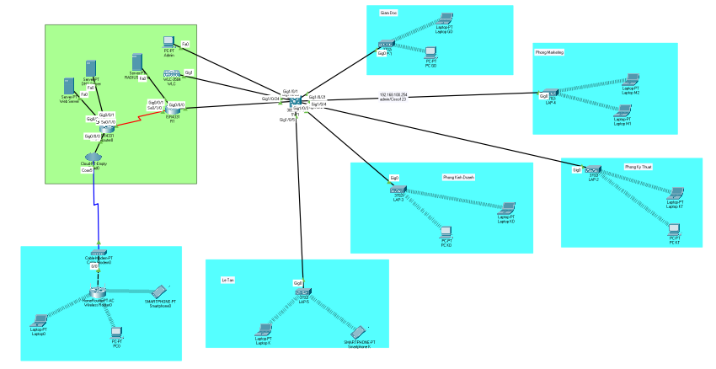

Hình 7.1 Mô hình demo

7.2 Bảng địa chỉ

Bảng 3 Bảng địa chỉ

|  |  |  |
| --- | --- | --- |
| Device | Interface | IP Address |
| RTR-1 | G0/0/0.2 | 192.168.2.1/24 |
|  | G0/0/0.3 | 192.168.3.1/24 |
|  | G0/0/0.4 | 192.168.4.1/24 |
|  | G0/0/0.5 | 192.168.5.1/24 |
|  | G0/0/0.6 | 192.168.6.1/24 |
|  | G0/0/0.100 | 192.168.100.1/24 |
|  | G0/0/1 | 10.6.0.1/24 |
|  |  |  |
| SW1 | VLAN 200 | 192.168.100.100/24 |
| Home Wireless Router | Internet | DHCP |
|  | LAN | 192.168.6.1/27 |
| LAP-1 | G0 | DHCP |
| LAP-2 | G0 | DHCP |
| LAP-3 | G0 | DHCP |
| LAP-4 | G0 | DHCP |
| LAP-5 | G0 | DHCP |
| WLC-1 | Management | 192.168.100.254/24 |
| RADIUS Server | NIC | 10.6.0.254/24 |
| Admin | NIC | 192.168.100.2/24 |
| Web Server | NIC | 203.0.113.78/24 |
| DNS Server | NIC | 10.100.100.252 |
| Mail Server | NIC | 10.100.200.2/24 |
| Laptop | NIC | DHCP |
| PC | NIC | DHCP |
| Smartphone K | Wireless0 | DHCP |
| Laptop K | Wireless0 | DHCP |
| PC KD | Wireless0 | DHCP |
| Laptop KD | Wireless0 | DHCP |
| PC KT | Wireless0 | DHCP |
| Laptop KT | Wireless0 | DHCP |
| Laptop M1 | Wireless0 | DHCP |
| Laptop M2 | Wireless0 | DHCP |
| PC GD | Wireless0 | DHCP |
| Laptop GD | Wireless0 | DHCP |
| Laptop | Wireless0 | DHCP |
| PC | Wireless0 | DHCP |
| Smartphone | Wireless0 | DHCP |

Bảng 4 Thông tin WLAN

|  |  |  |  |  |
| --- | --- | --- | --- | --- |
| **WLAN** | **SSID** | **Authentication** | **Username** | **Password** |
| WLAN VLAN 2 | Giam doc | WPA-2 Enterprise | Giamdoc | giamdoc123 |
| WLAN VLAN 3 | Kinh doanh | WPA-2 Enterprise | Kinhdoanh | kinhdoanh123 |
| WLAN VLAN 4 | Ky thuat | WPA-2 Enterprise | Kythuat | kythuat123 |
| WLAN VLAN 5 | Marketing | WPA-2 Enterprise | Marketing | marketing123 |
| WLAN VLAN 6 | Le tan | WPA2-Personal | N/A | letan123 |

7.3 Cấu hình các thiết bị

7.3.1 Switch

Tạo vlan trong Switch: Cấu hình tạo các vlan trên switch để kết nối đến các phòng của doanh nghiệp.

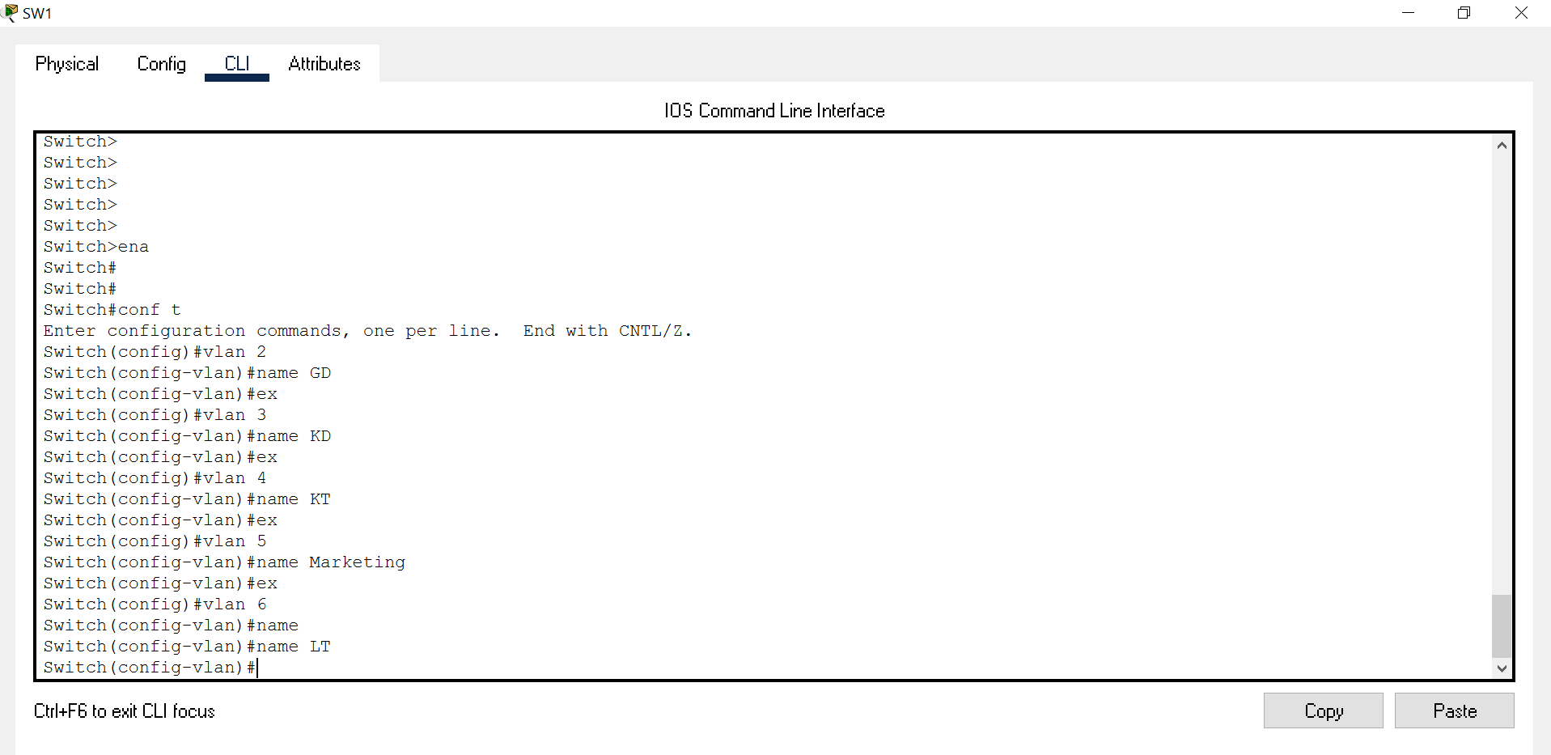

Hình 7.2 Tạo vlan

Kết quả:

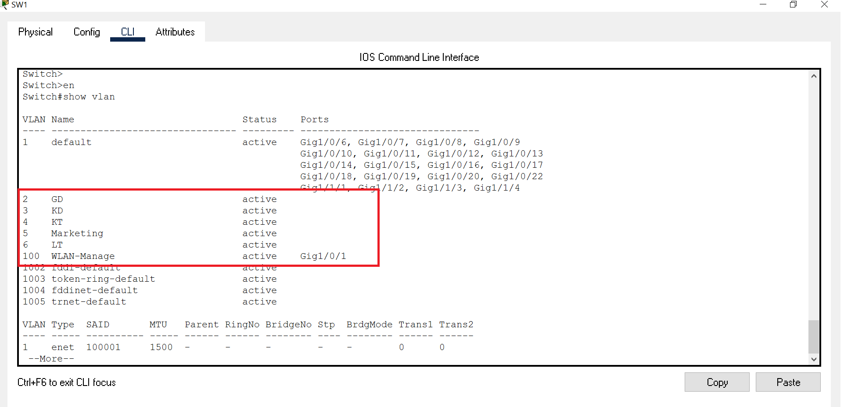

Hình 7.3 Kết quả khi tạo xong vlan

Trunk để sử dụng nhiều vlan trên switch

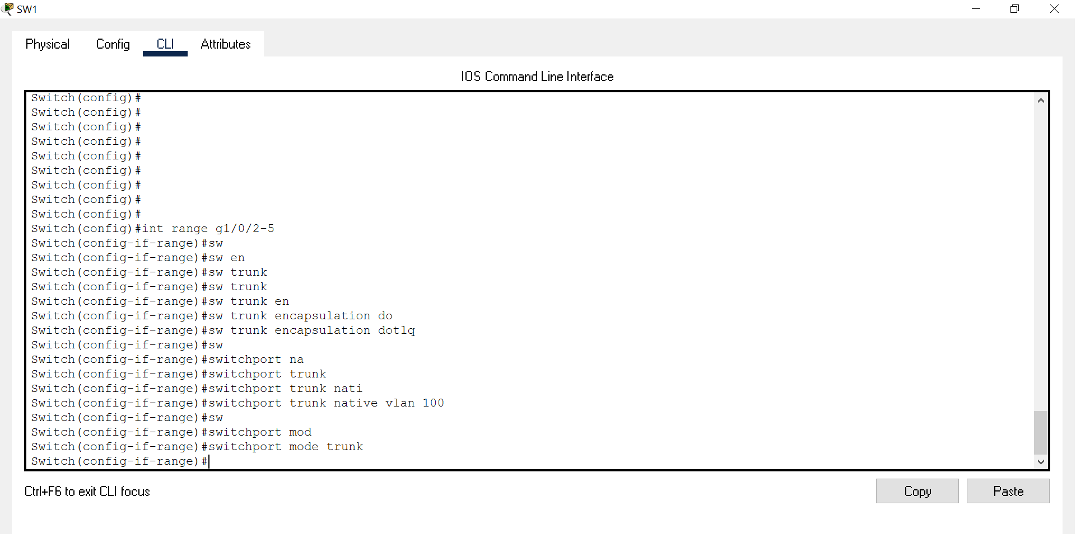

Hình 7.4 Trunk các đường mạng

7.3.2 Router1

Cấu hình đồng bộ vlan trên router

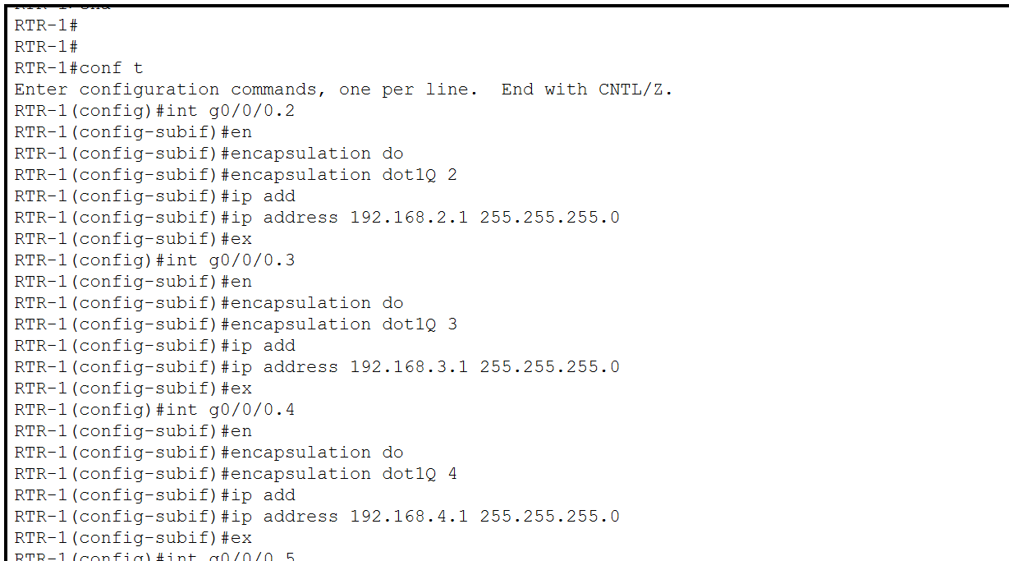

Hình 7.5 Đồng bộ vlan trên router

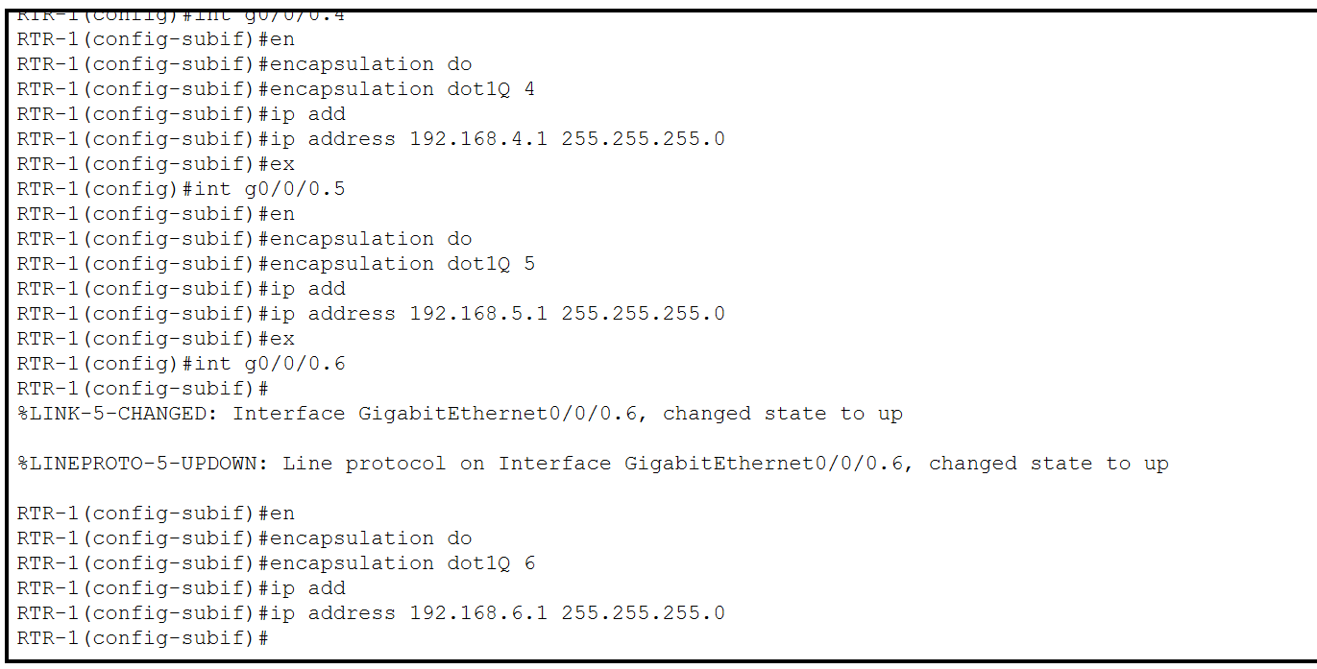

Cấu hình dhcp

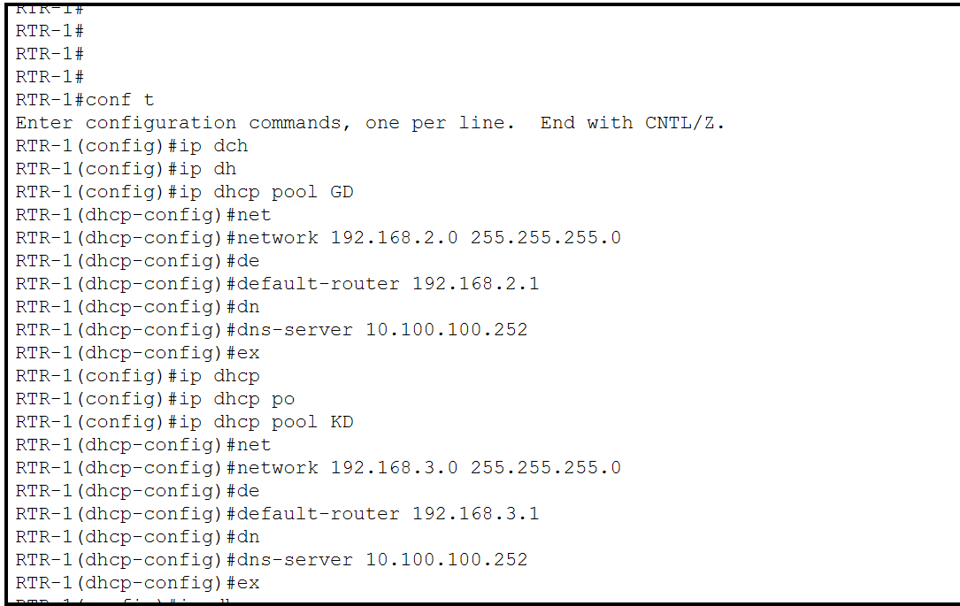

Hình 7.6 Cấu hinh dhcp

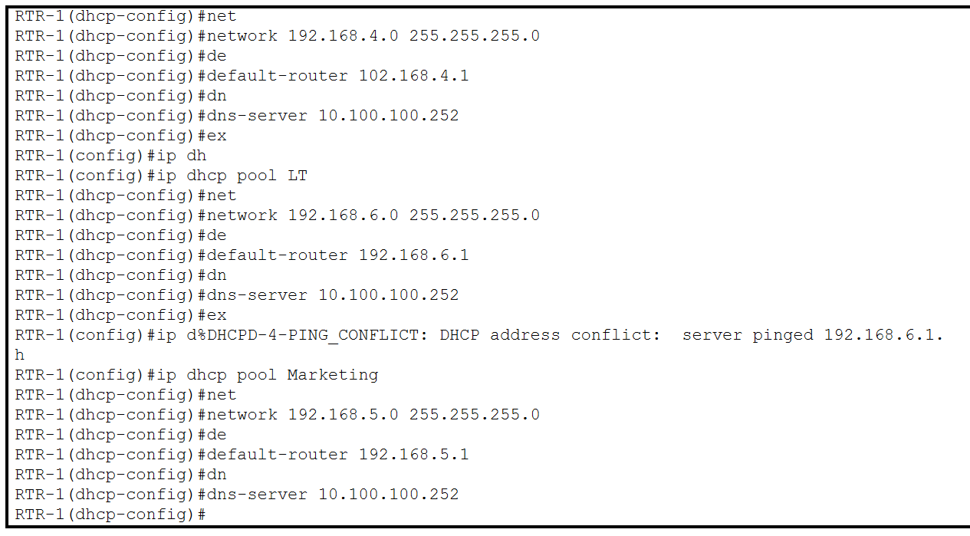

7.3.3 Router0

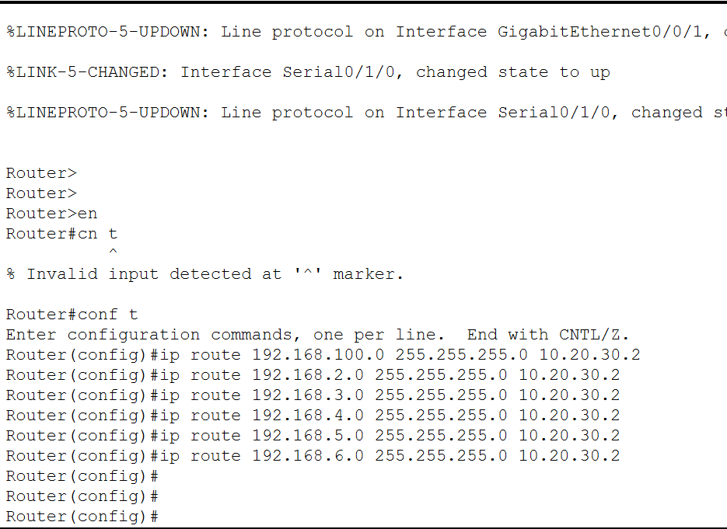

Hình 7.7 Cấu hình ip route

7.3.4 Cấu hình bộ WLC Controller Network

Bước 1: Cấu hình các giao diện VLAN.

Từ Admin, điều hướng điều hướng đến giao diện quản lý WLC-1 qua trình duyệt web. Để đăng nhập vào WLC-1, sử dụng admin làm tên người dùng và admin làm mật khẩu.

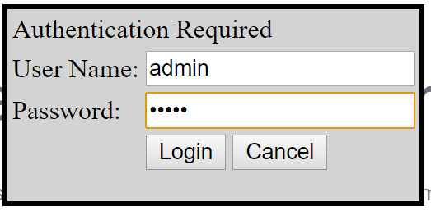

Hình 7.8 Đăng nhập vào WLC

* Đinh cấu hình giao diện cho các mạng WLAN:
* Chọn CONTROLLER 🡪 điều hướng đến interfaces và chọn New

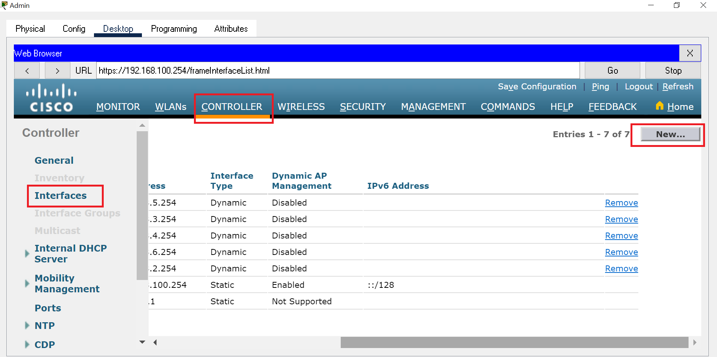

Hình 7.9 Định cấu hình giao diện WLAN

* Nhập interface Name là WLAN 2 và VLAN id là 2 -🡪 Apply

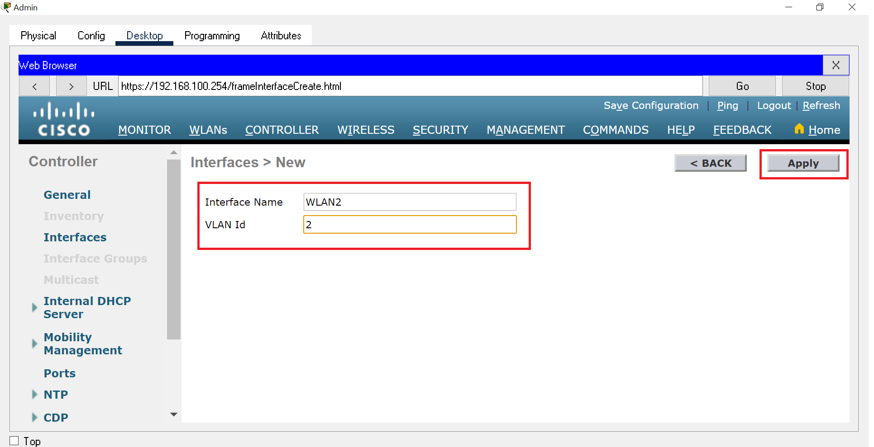

Hình 7.10 Tạo giao diện WLAN

* Khi apply sẽ điều chỉnh các thông sô như hình và save lại

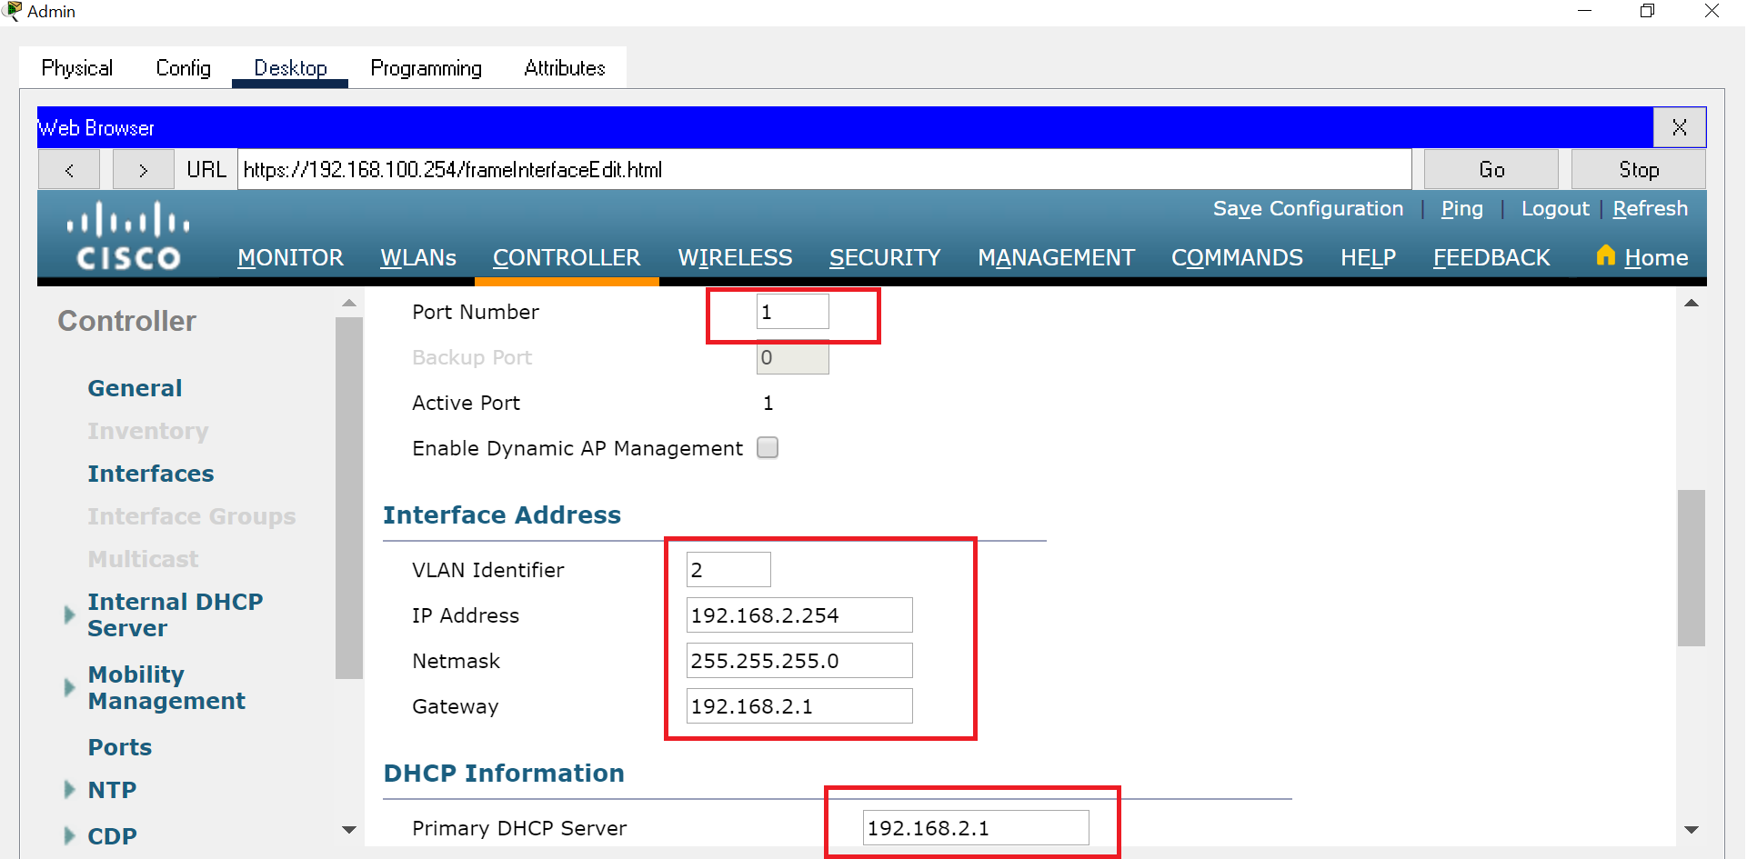

Hình 7.11 Cấu hình thông số giao diện WLAN

* Tiếp theo làm như thế từ WLAN3 đến WLAN 5 ta được kết quả như sau:

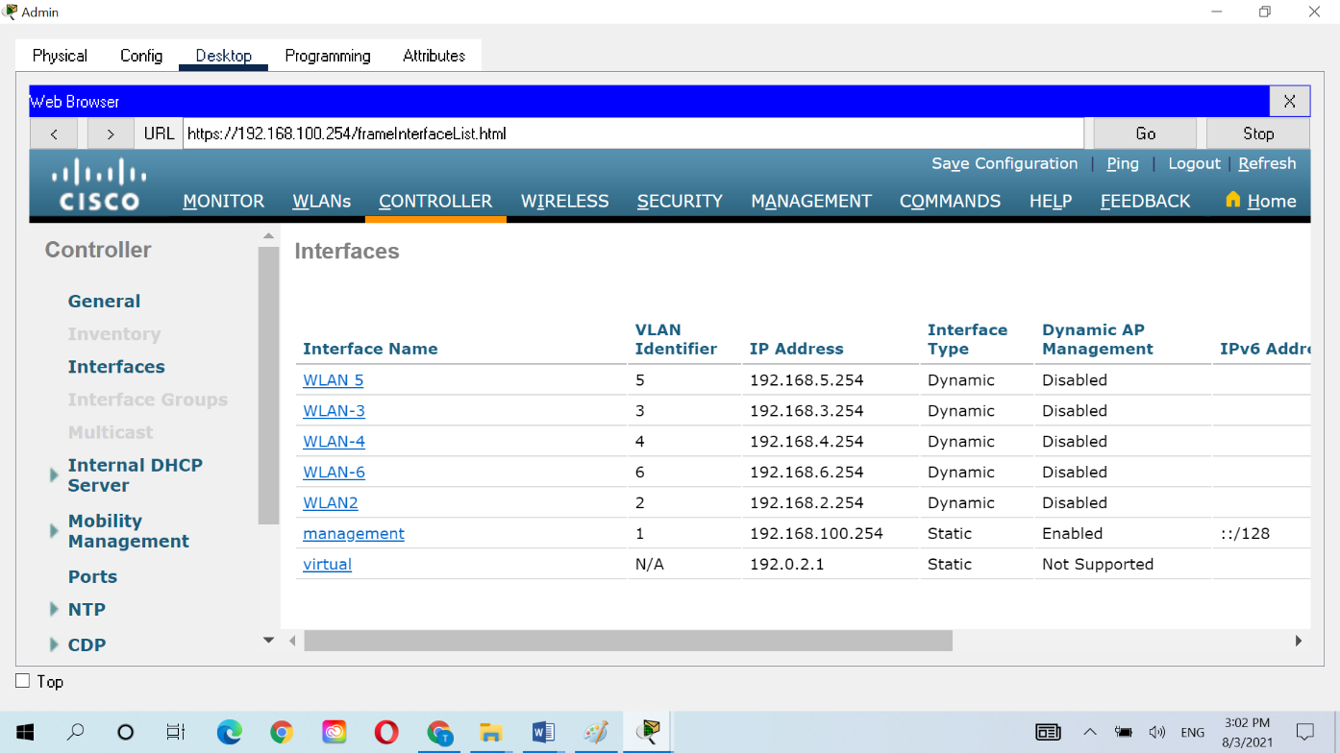

Hình 7.12 Kết quả khi tạo xong giao diện WLAN

Bước 2: Định cấu hình phạm vi DHCP cho mạng quản lý không dây.

* Chọn CONTROLLER, điều hướng đến Internal DHCP Server và chọn DHCP Scope 🡪 chọn New

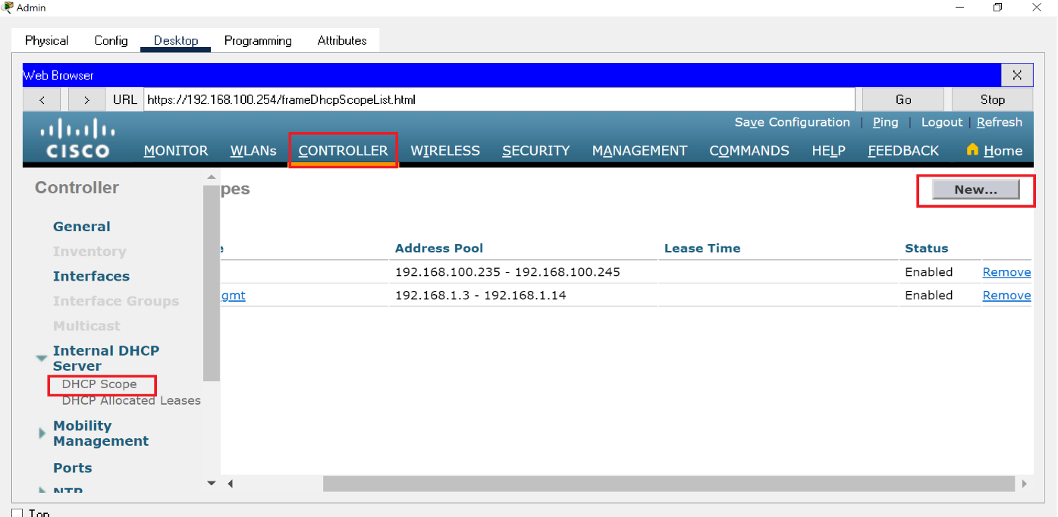

Hình 7.13 Định cấu hình phạm vi DHCP cho mạng

* Điền Scope Name là management 🡪 Apply

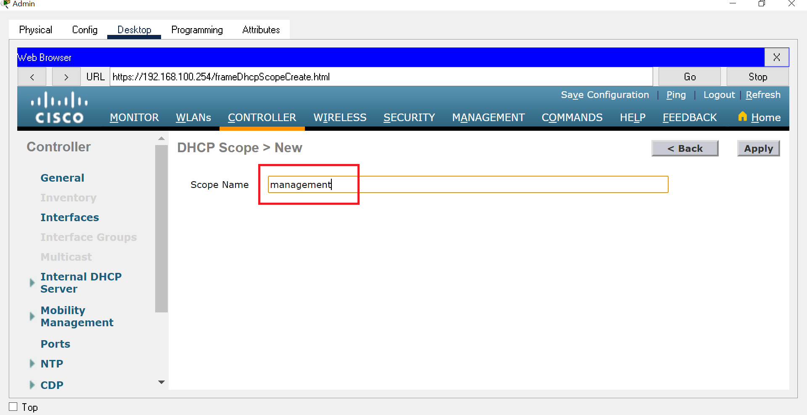

Hình 7.14 Giao diện đặt tên cho DHCP Scope

* Nhấn vào management để điều chỉnh thông số cho phù hợp.

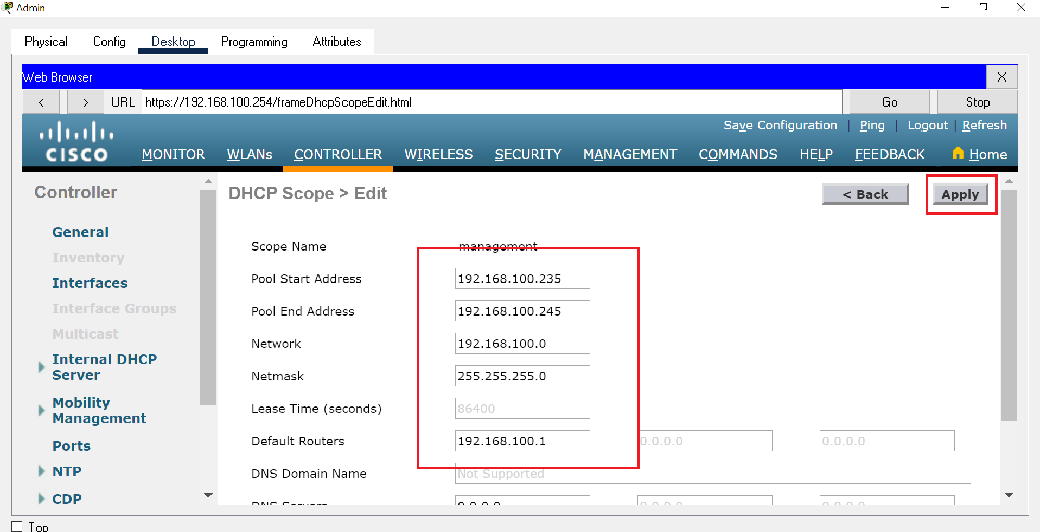

Hình 7.15 Giao diện điều chỉnh thông số DHCP Scope

Bước 3: Định cấu hình WLC với các địa chỉ máy chủ bên ngoài.

* Định cấu hình thông tin máy chủ RADIUS như sau:
* Chọn Sercurity 🡪 New

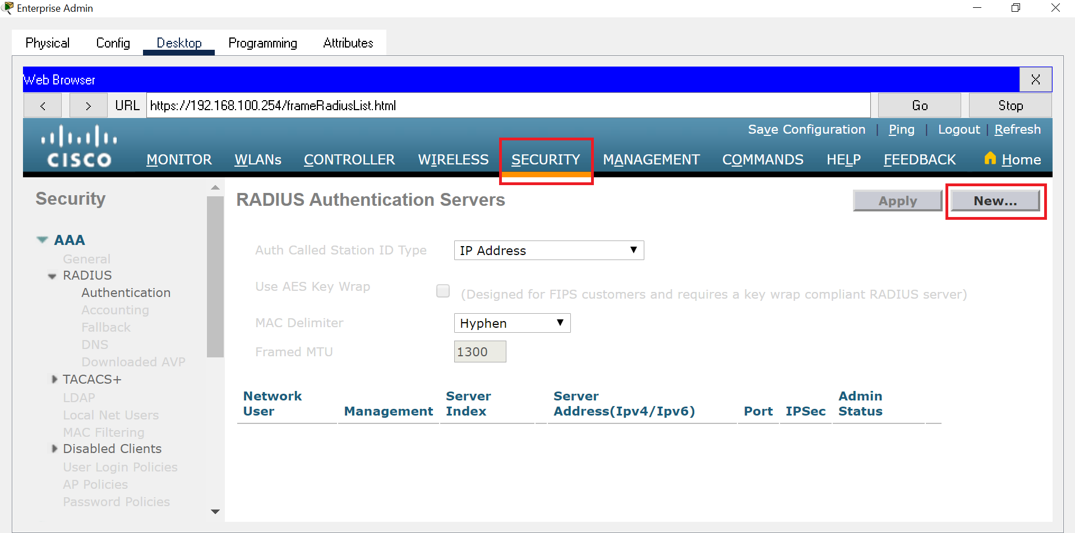

Hình 7.16 Định cấu hình WLC với địa chỉ máy chủ ngoài

* Điều chỉnh thông tin :Sever Index: 1; Sever Address: 10.6.0.254; Shared Secret: RadiusPW

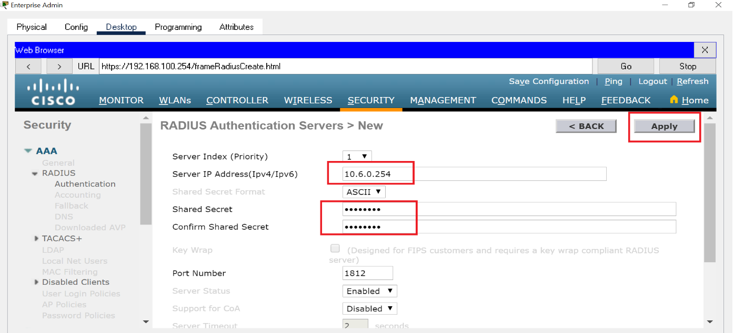

Hình 7.17 Điều chỉnh thông số Radius

* Định cấu hình WLC để gửi thông tin nhật ký đến máy chủ SNMP.
* Chọn Management🡪 điều hướng đến Trap Receivers và chọn New.

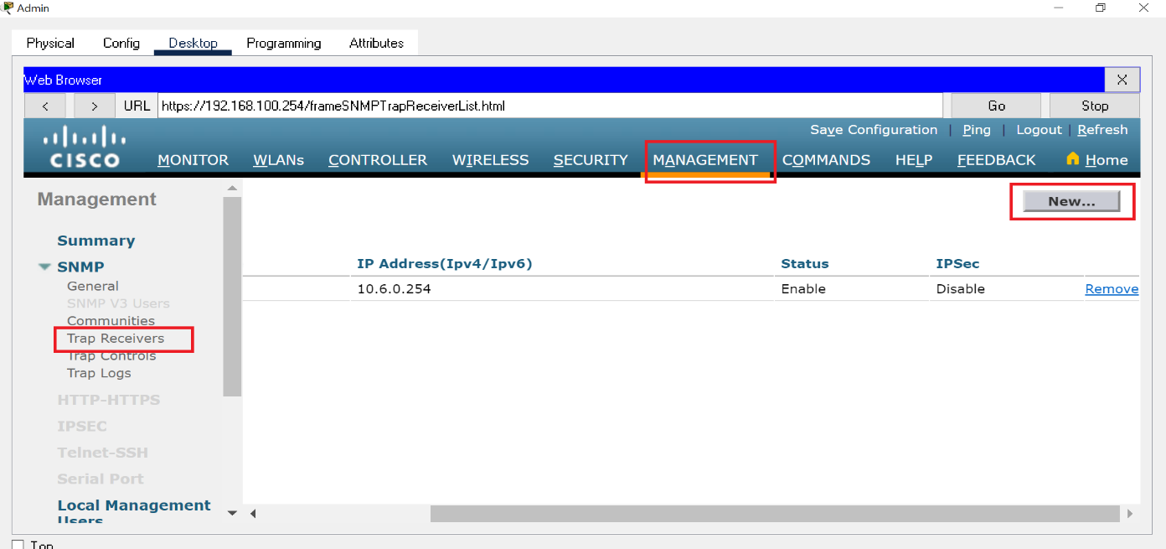

Hình 7.18 Cấu hình gửi thông tin nhật ký SNMP

* Nhập thông thông tin: Community Name: WLAN
* IP Address: 10.6.0.254

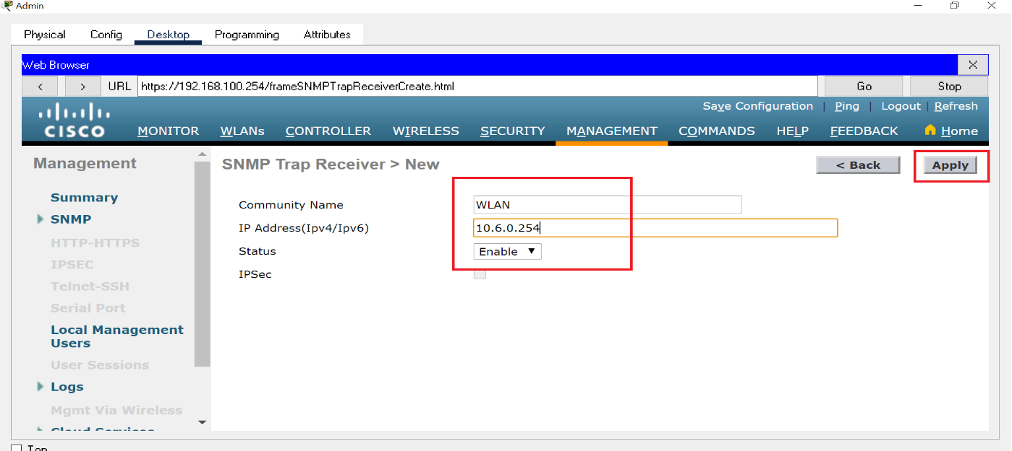

Hình 7.19 Nhập thông tin SNMP Trap Receiver

Bước 4: Tạo các mạng WLAN

* Tạo mạng WLAN với Security: 802.1x - WPA2-Enterprise. Định cấu hình mạng WLAN để sử dụng máy chủ RADIUS để xác thực.
* Trong tab WLANS, chuyển đến phần Create New

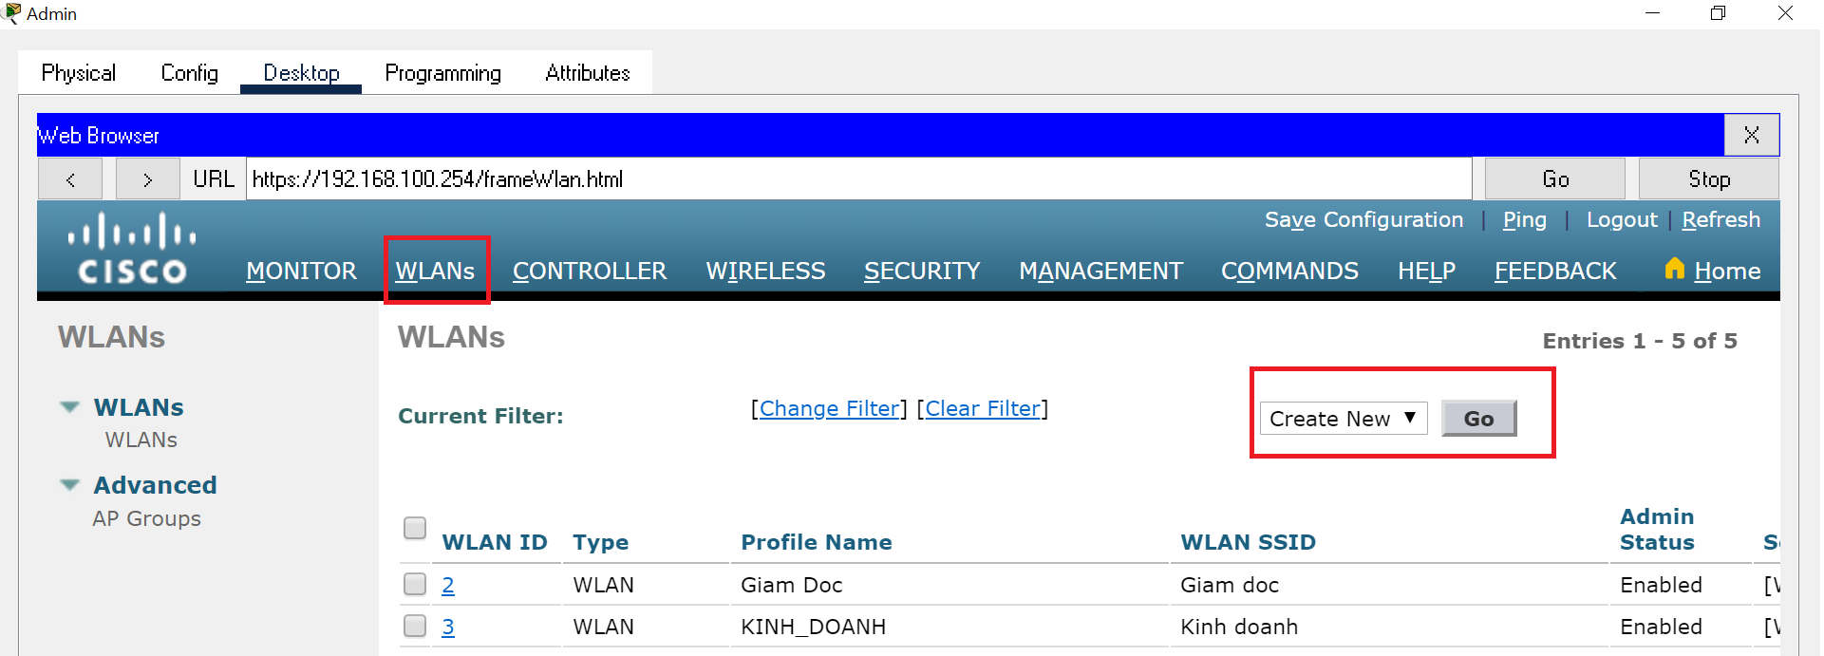

Hình 7.20 Giao diện tạo WLAN

* Nhập thông tin : Profile Name, WLAN SSID, ID

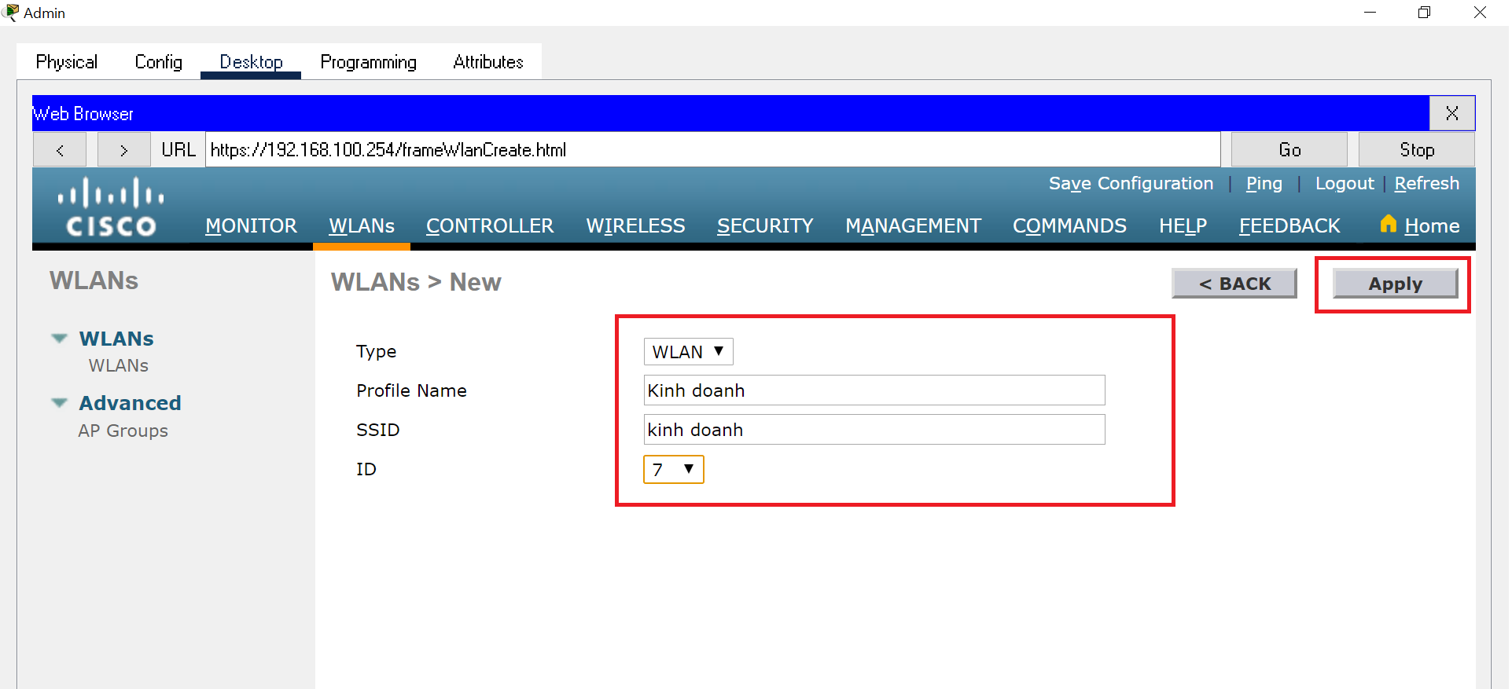

Hình 7.21 Giao diện nhập thông tin tạo WLAN

* Nhấn vào WLAN 2 để điều chỉnh thông tin khi mới tạo xong

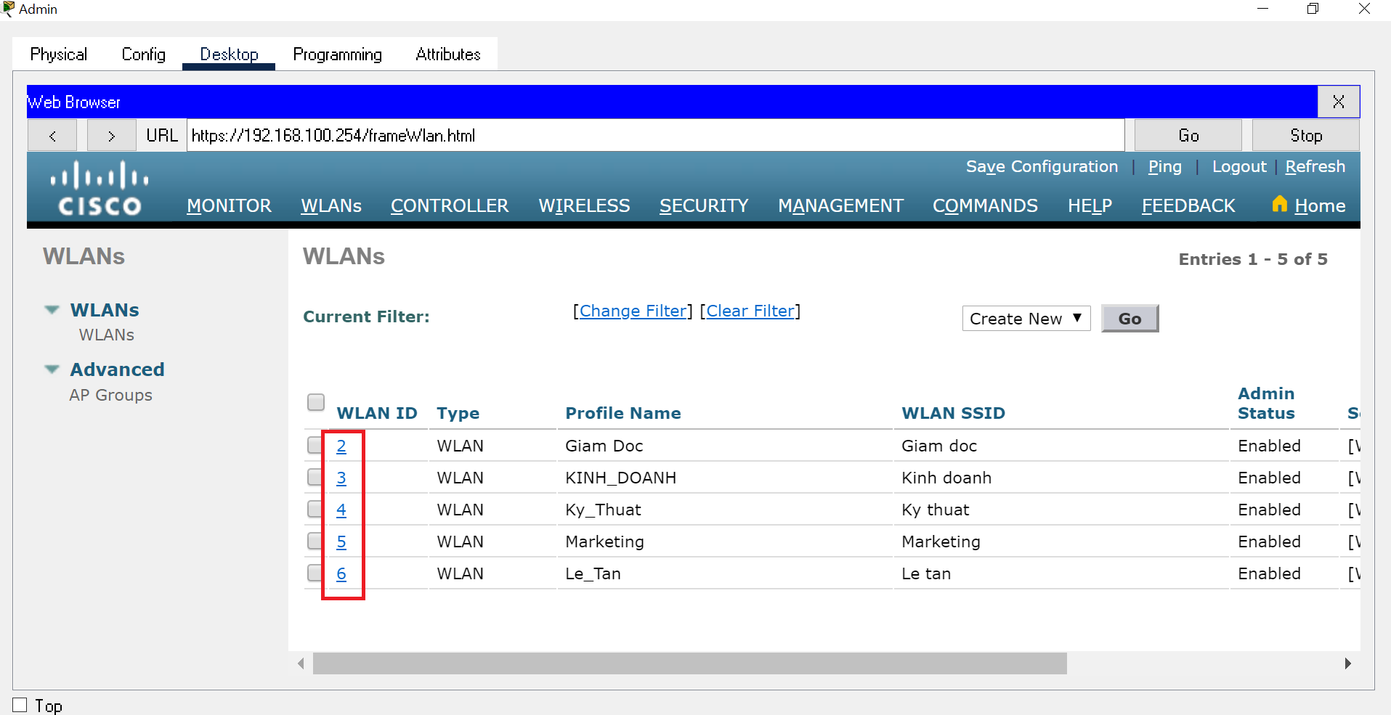

Hình 7.22 Giao diện cách để vào điều chỉnh WLAN

* Chọn Enable và Interface là WLAN2

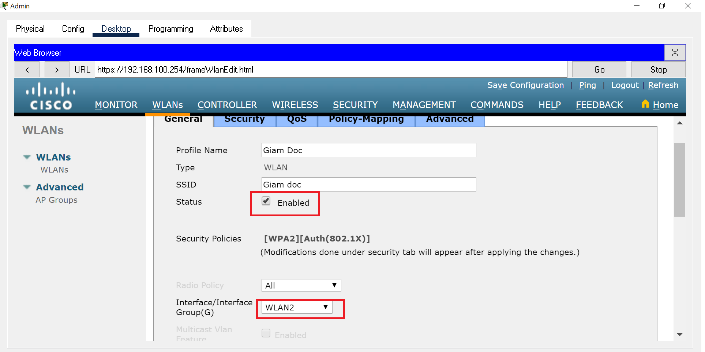

Hình 7.23 Giao diện điều chỉnh General của WLAN

* Trong tab Sercurity chọn Layer 2 Sercurity thành WPA+ WPA2

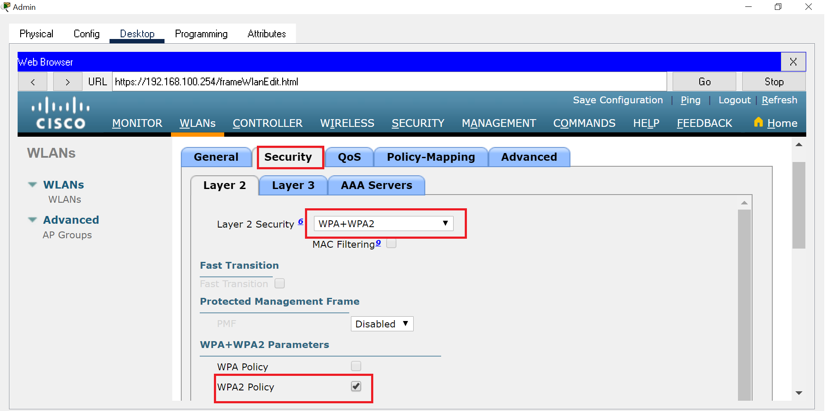

Hình 7.24 Giao diện điều chỉnh Security của WLAN

* Chọn WPA2 Policy, chọn 802.1x là dành cho bảo mật doanh nghiệp

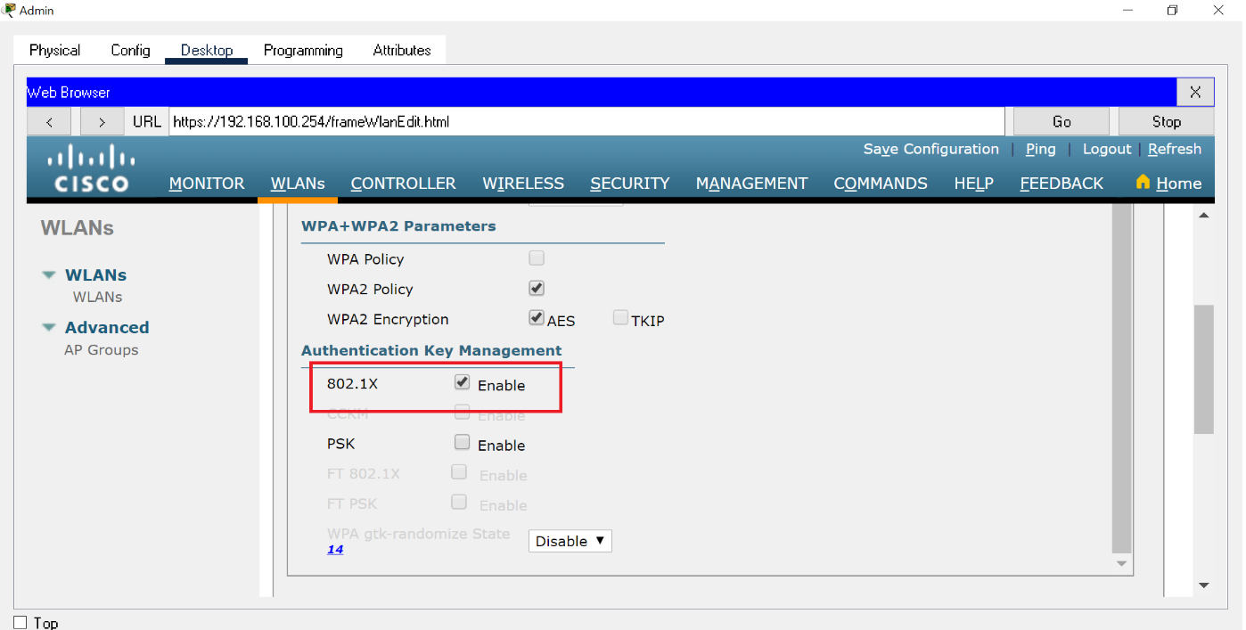

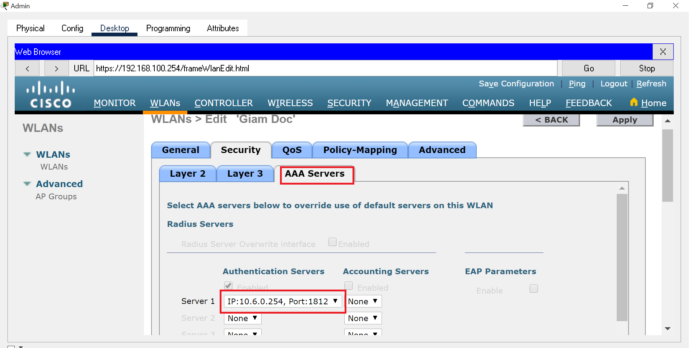

Hình 7.25 Giao diện điều chỉnh AAA Servers của WLAN

* Trong tab Advanced, hãy chuyển đến phần FlexConnect section. Bật tính năng Chuyển mạch FlexConnect Local và FlexConnect Local Auth.

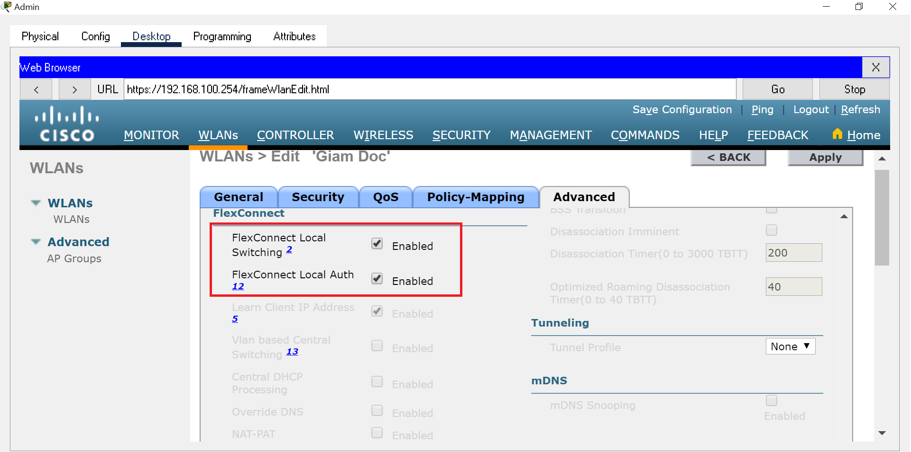

Hình 7.26 Giao diện điều chỉnh Advanced của WLAN

* Tiếp theo làm tương tự như thế cho WLAN3, WLAN4, WLAN5 sẽ được kết quả như hình:

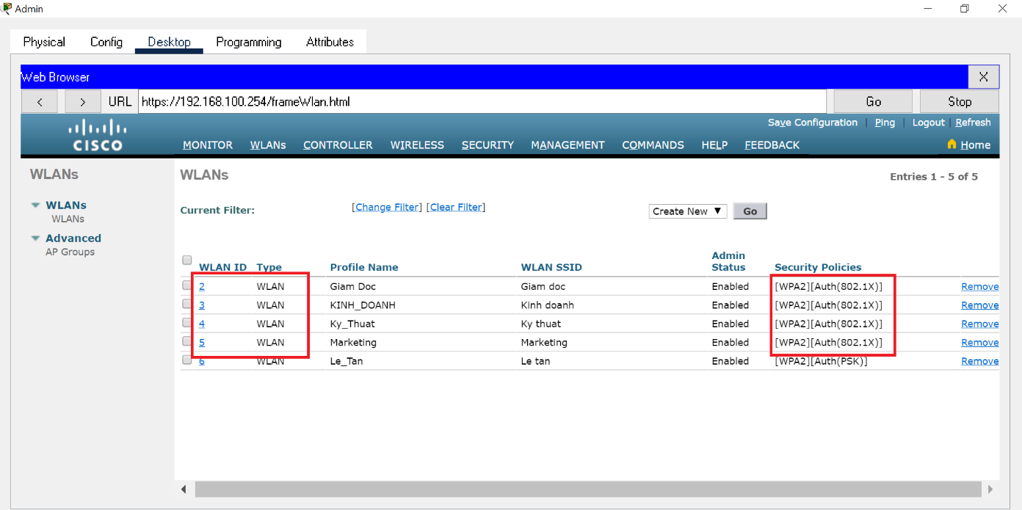

* Tạo WLAN câu hình Security: PSK- WPA2-Personal
* Định cấu hình mạng WLAN để sử dụng máy chủ RADIUS để xác thực.
* Trong tab WLANS, chuyển đến phần Create New



Hình 7.27 Cấu hình WLAN sercurity PSK

* Nhập thông tin : Profile Nam, WLAN, ID

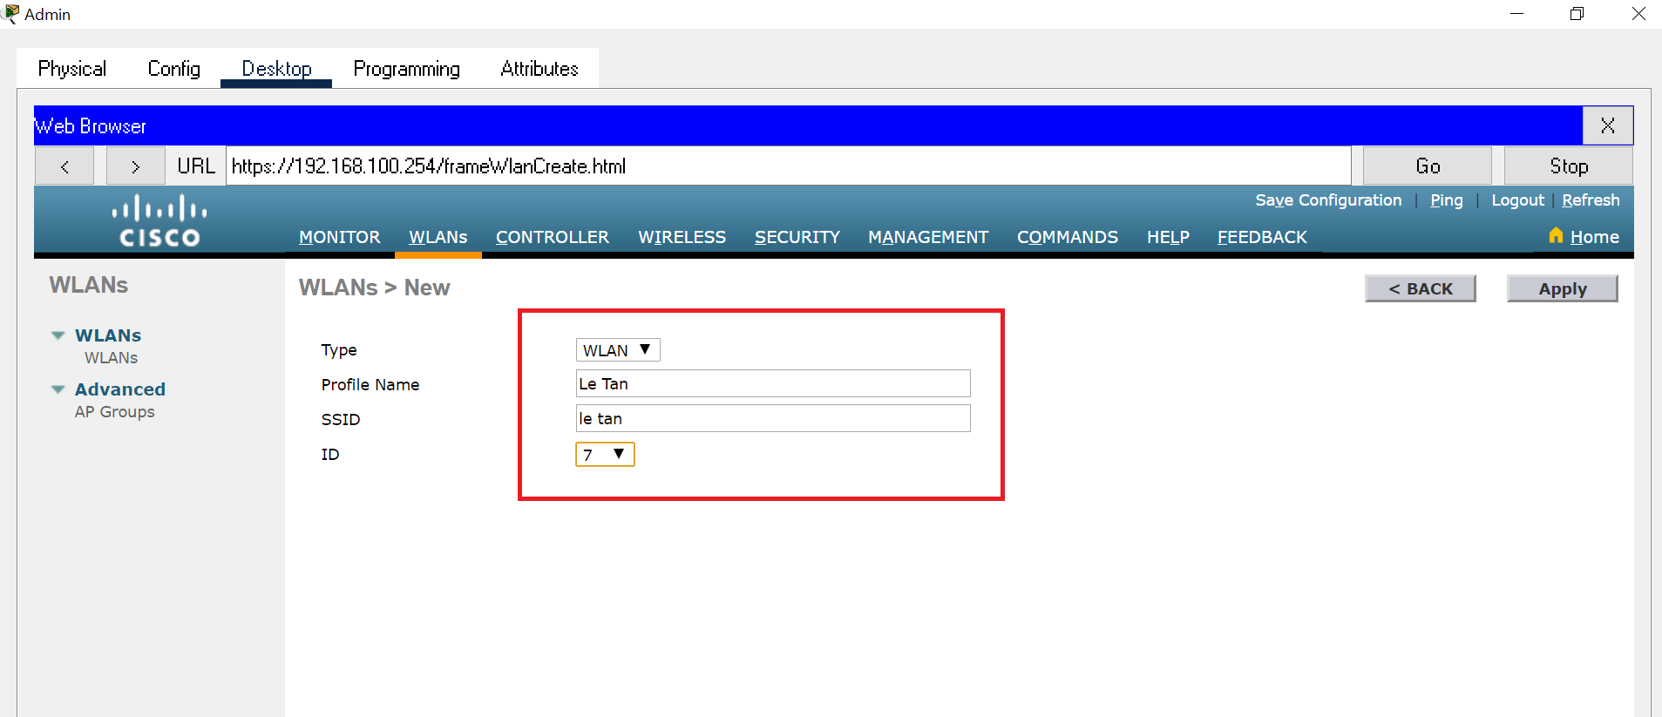

* Nhấn vào WLAN 2 để điều chỉnh thông tin khi mới tạo xong



* Chọn Enable và Interface là WLAN-6

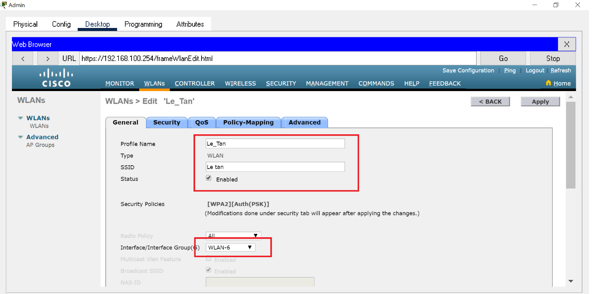

* Trong tab Sercurity chọn Layer 2 Sercurity thành WPA+ WPA2
* Chọn WPA2 Policy, PSK, đặt pass letan123

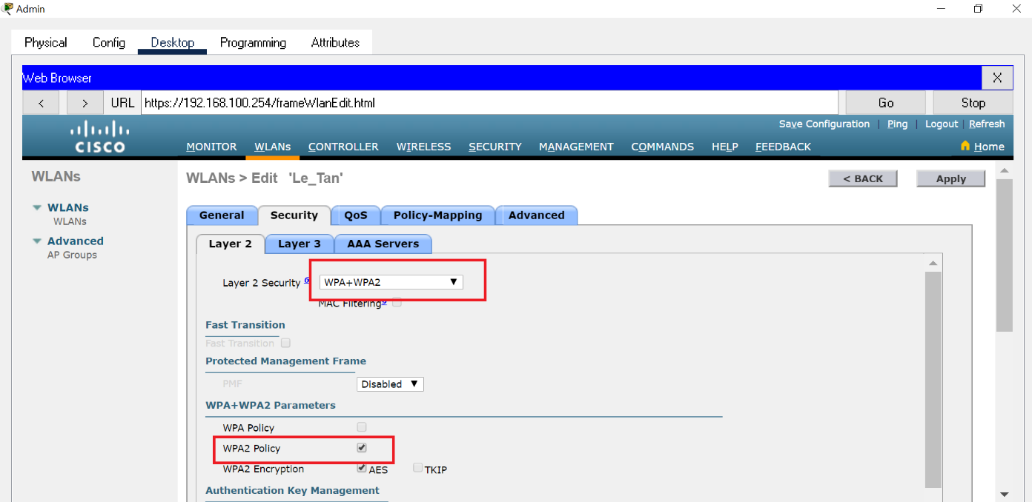

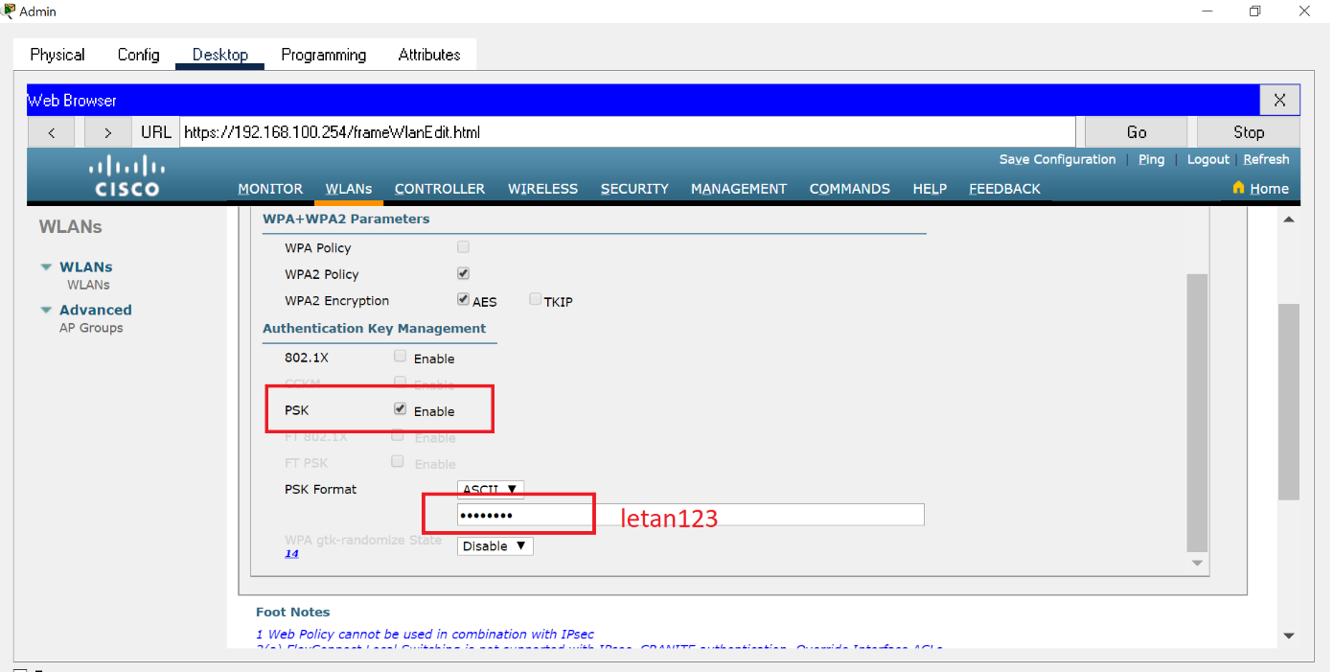

Hình 7.28 Cấu hình giao diện WLAN chọn PSK

* Trong tab Advanced, hãy chuyển đến phần FlexConnect section. Bật tính năng Chuyển mạch FlexConnect Local và FlexConnect Local Auth.

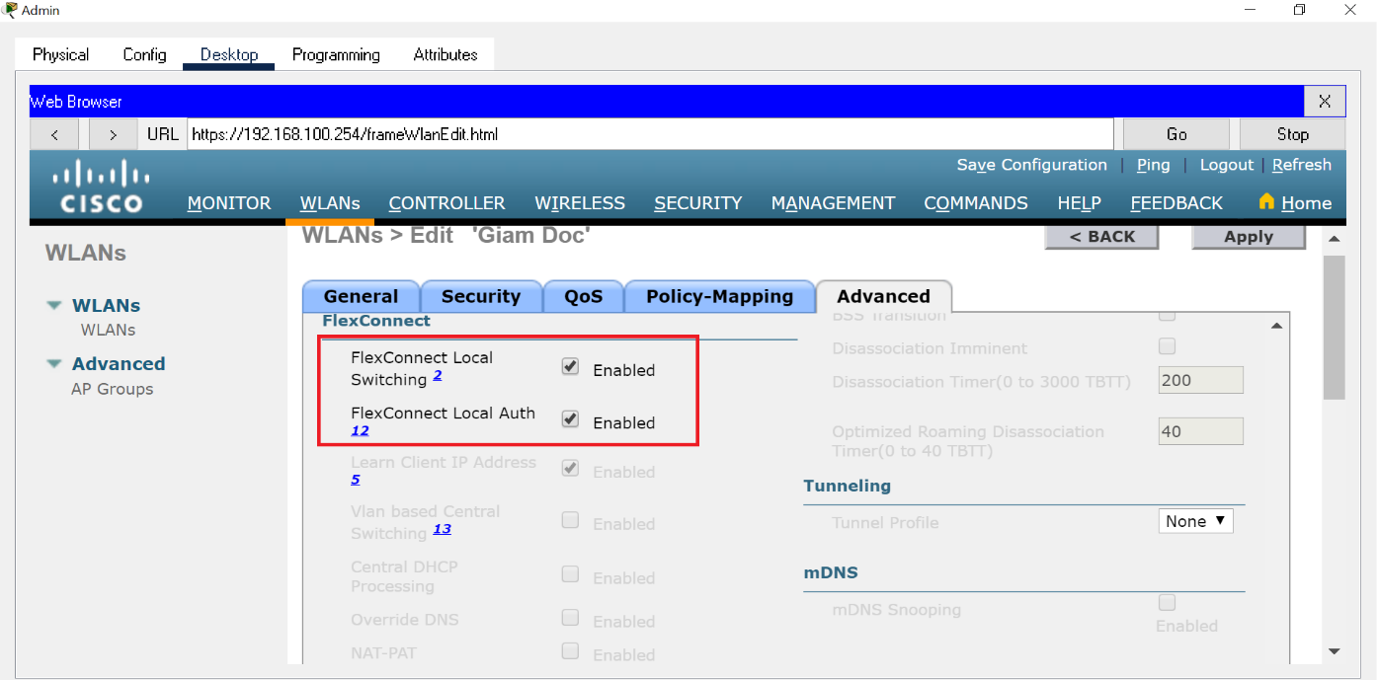

Bước 5: Định cấu hình các host để kết nối với mạng WLAN.

* Phòng giám đốc

Máy Laptop GD kết nối với Wireless VLAN 2

* Vào Laptop GD di chuyển đến Desktop 🡪 chọn Edit

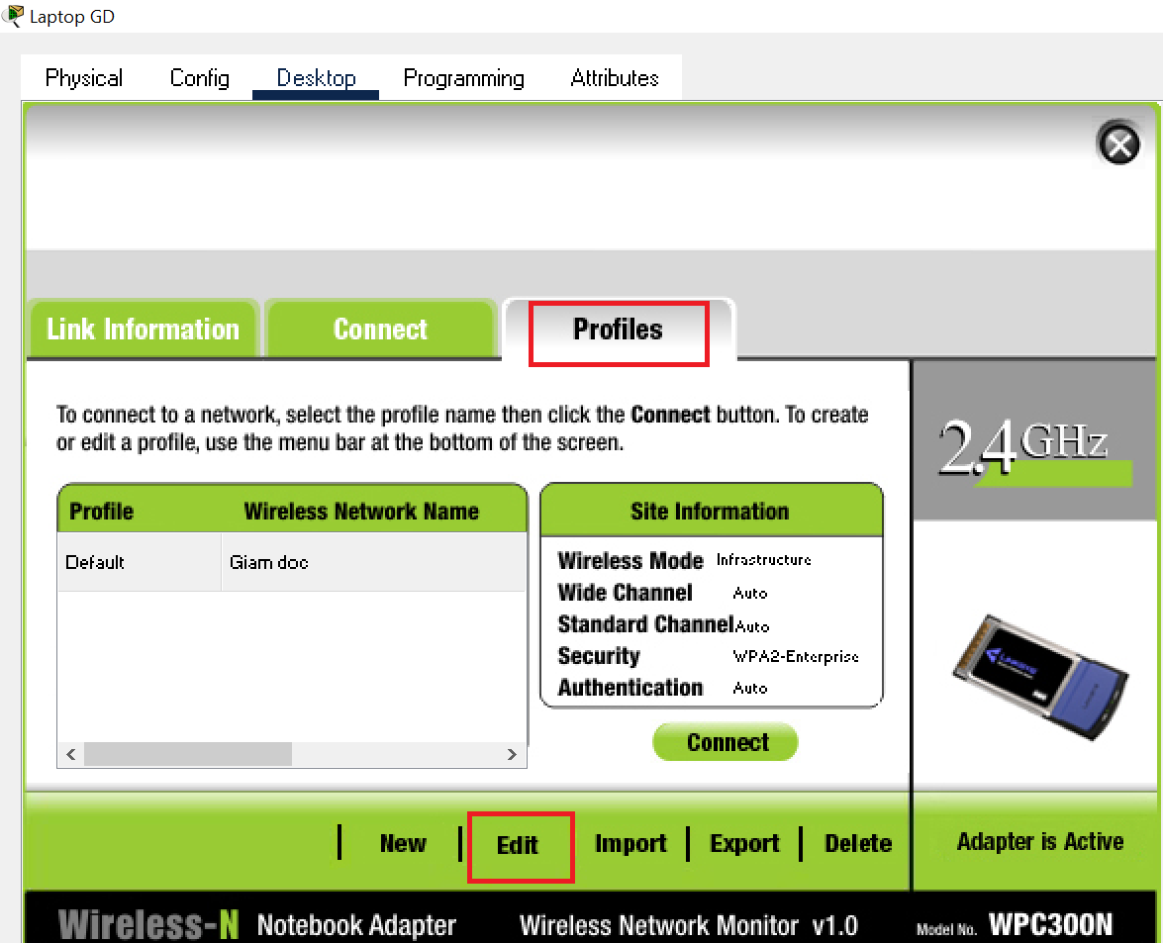

Hình 7.29 Cấu hình Edit Wireless Network Laptop

* Chọn Giam doc và bấm Advanced Setup

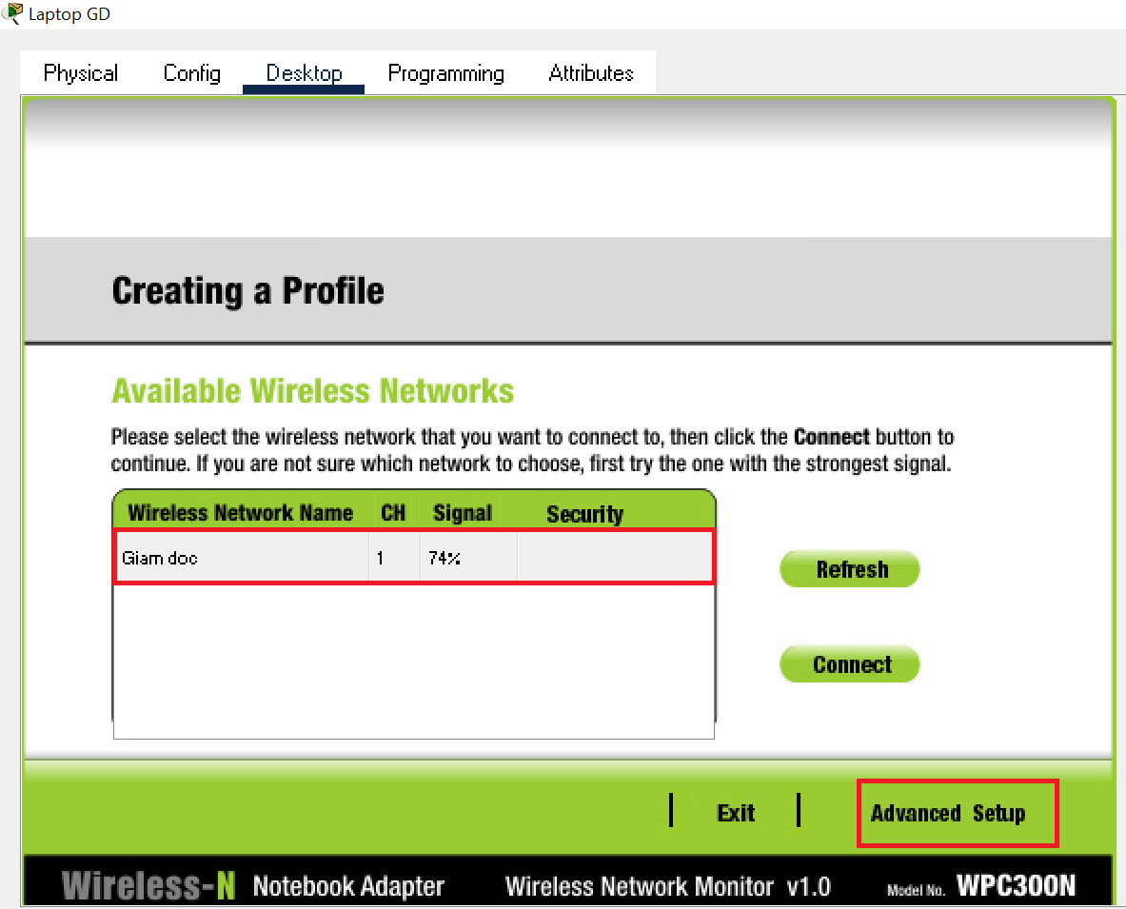

Hình 7.30 Cấu hình tạo Profile

* Tiếp theo kiểm tra và bấm Next

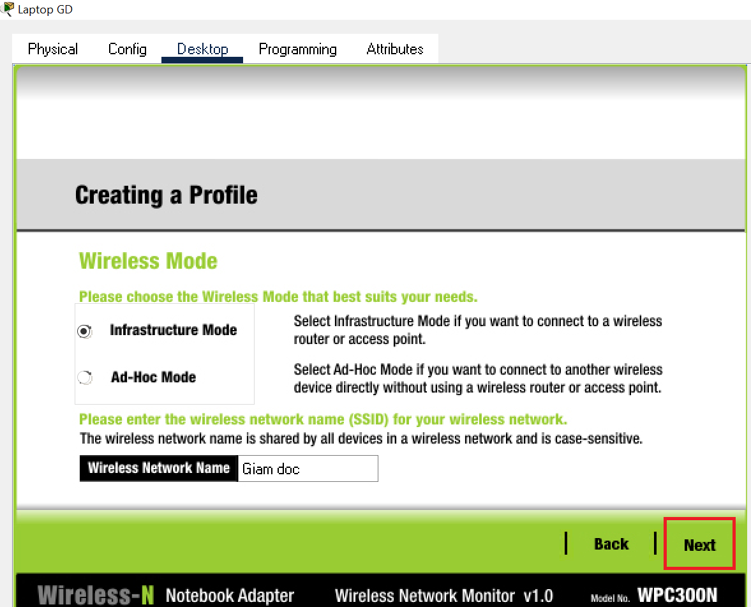

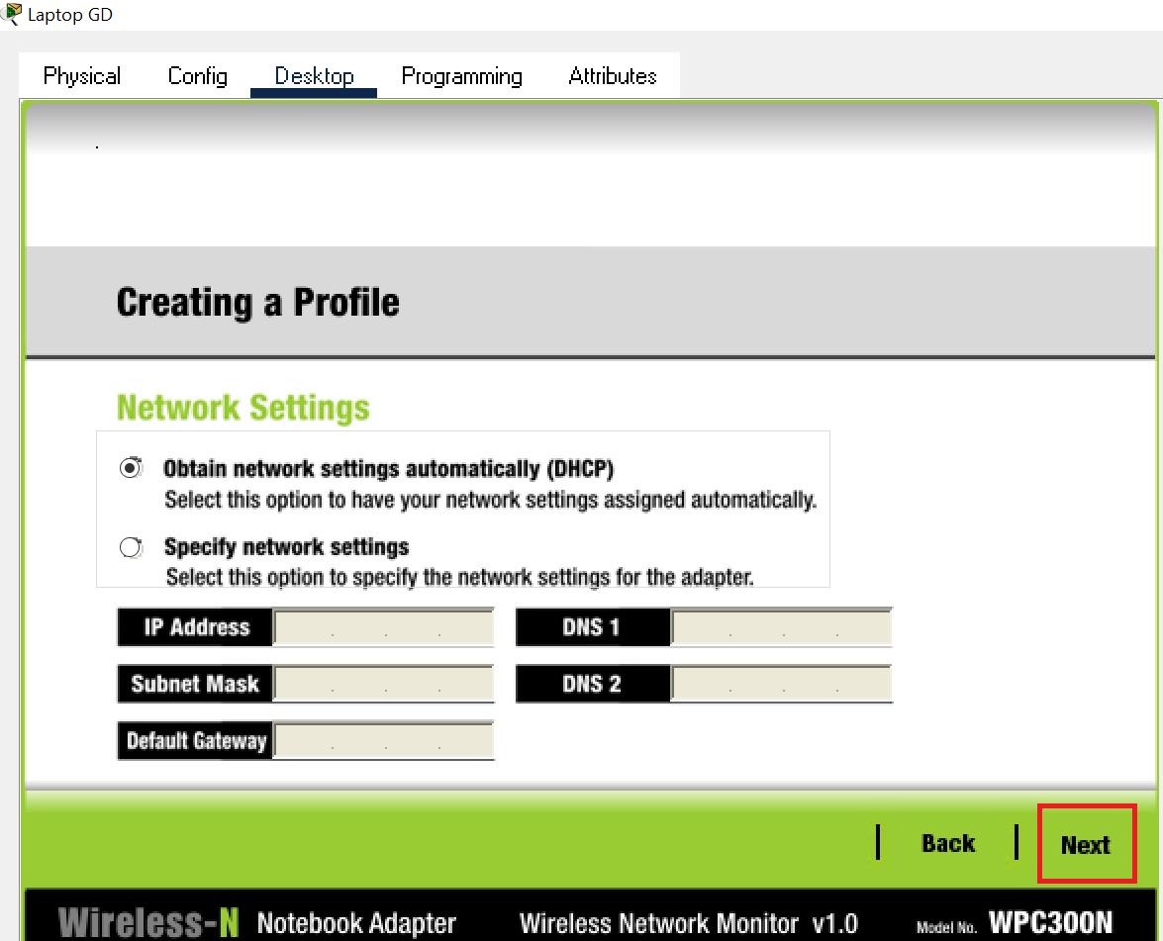

* Chọn Security đổi thành WPA2-Enterprise 🡪Next

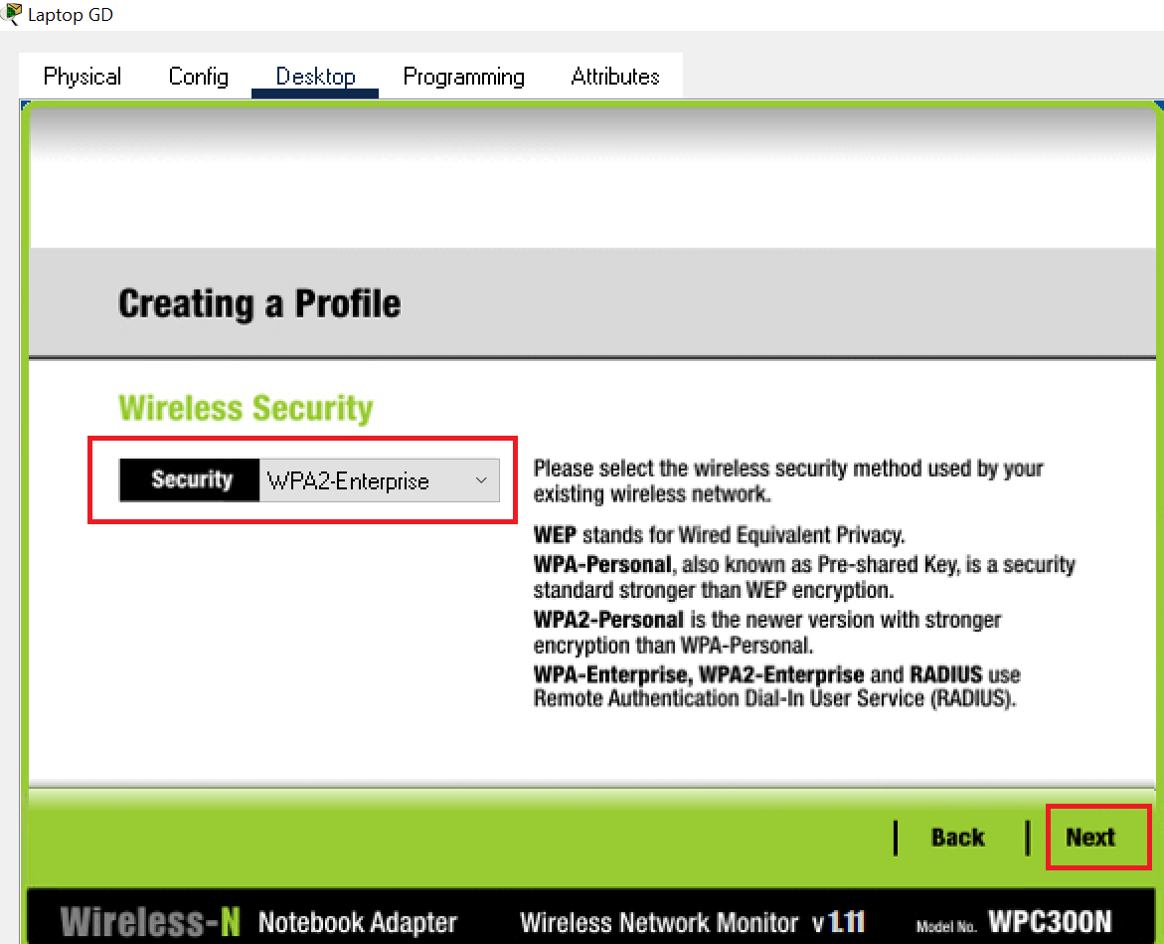

Hình 7.31 Cấu hình chọn Wireless Sercurity

* Nhập Login Name : Giamdoc và Password là giamdoc123 🡪 Next

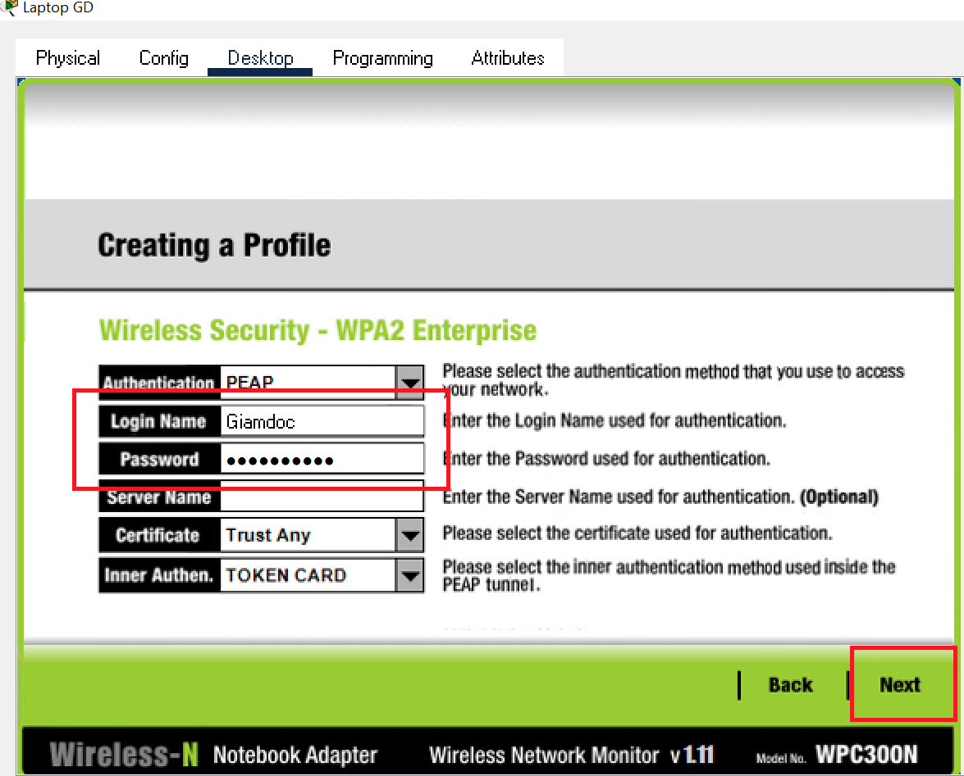

Hình 7.32 Cấu hình nhập username và password

* Bấm save để lưu lại cấu hình đã làm

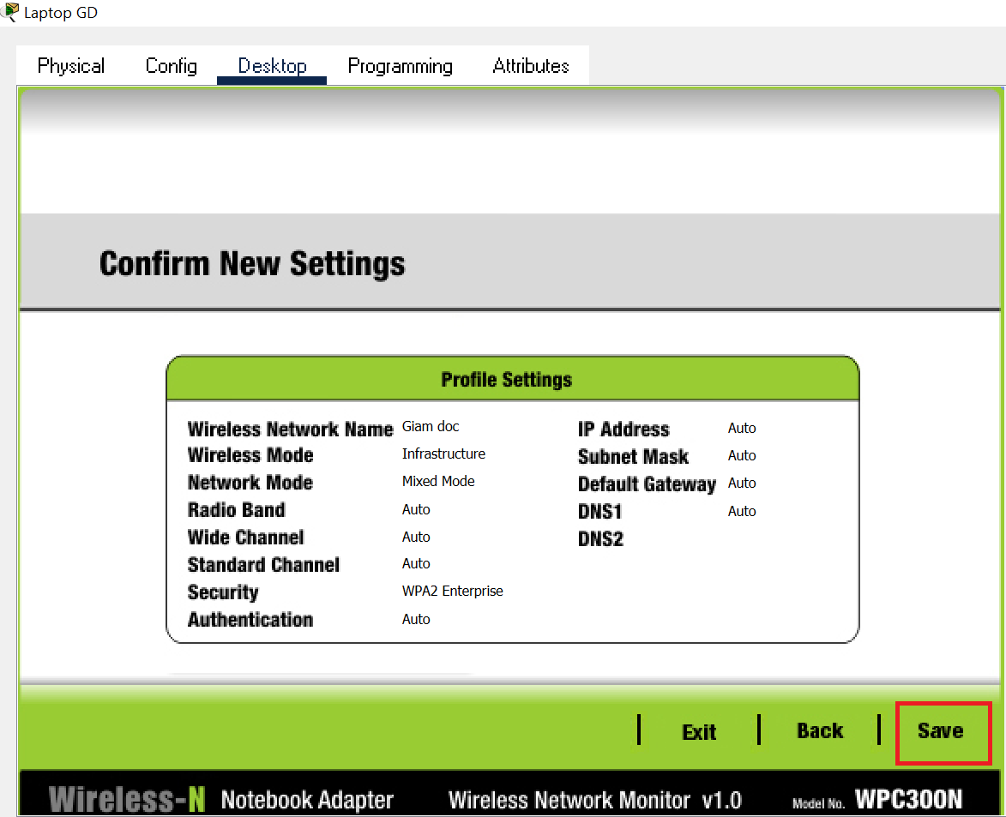

* Bấm Connect to Network để kết nối wifi

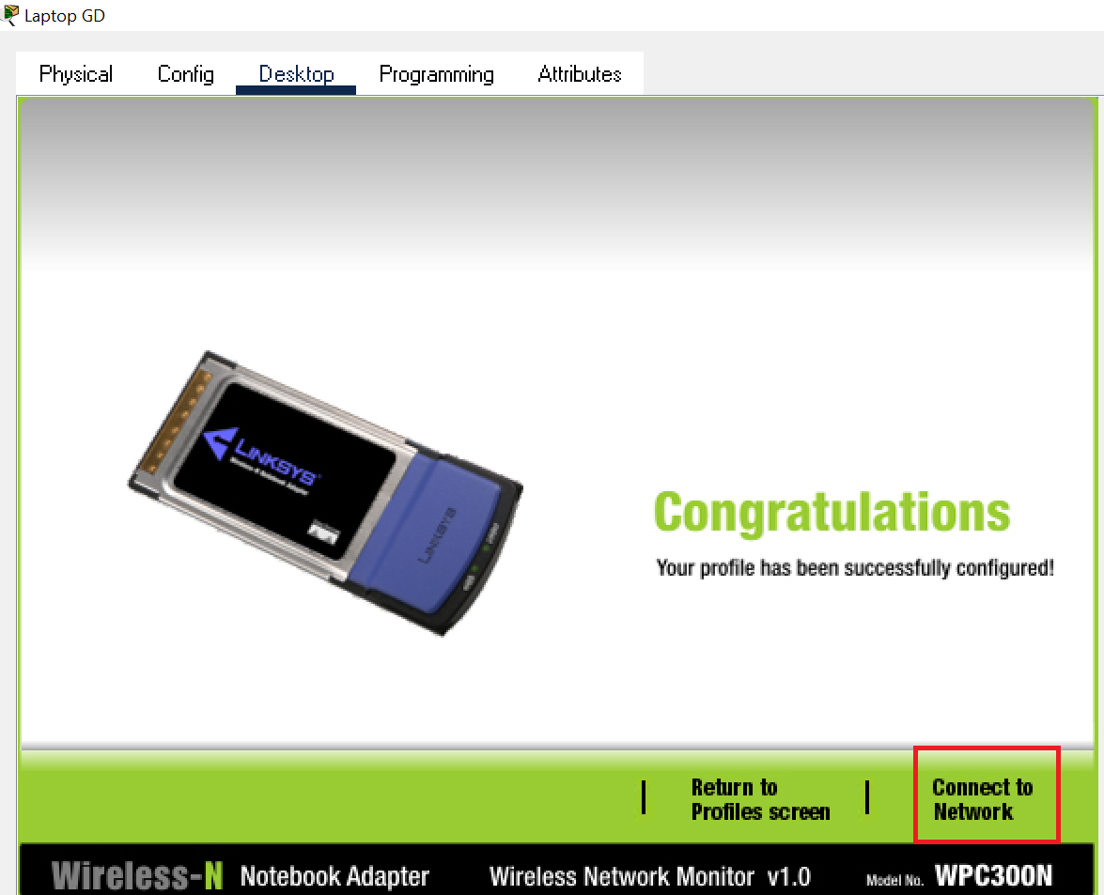

Hình 7.33 Giao diện kết nối đến wirelesss

* Khi kết nối được sẽ hiện thành công và có đường dây ảo kết nối từ host đến AP

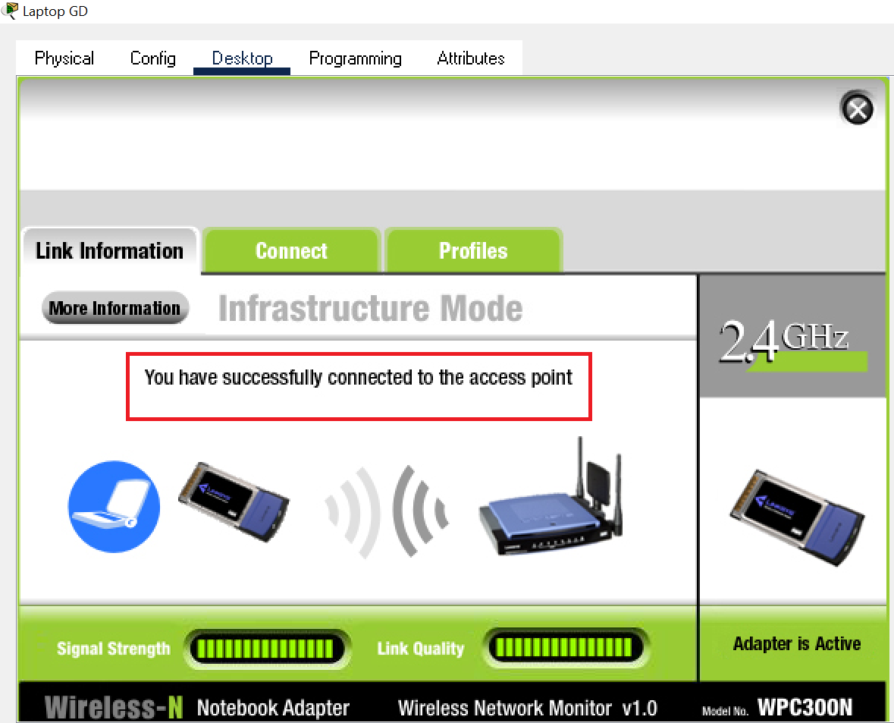

Máy PC GD kết nối với Wireless VLAN 2

* Vào PC GD di chuyển đến Desktop 🡪 chọn Edit

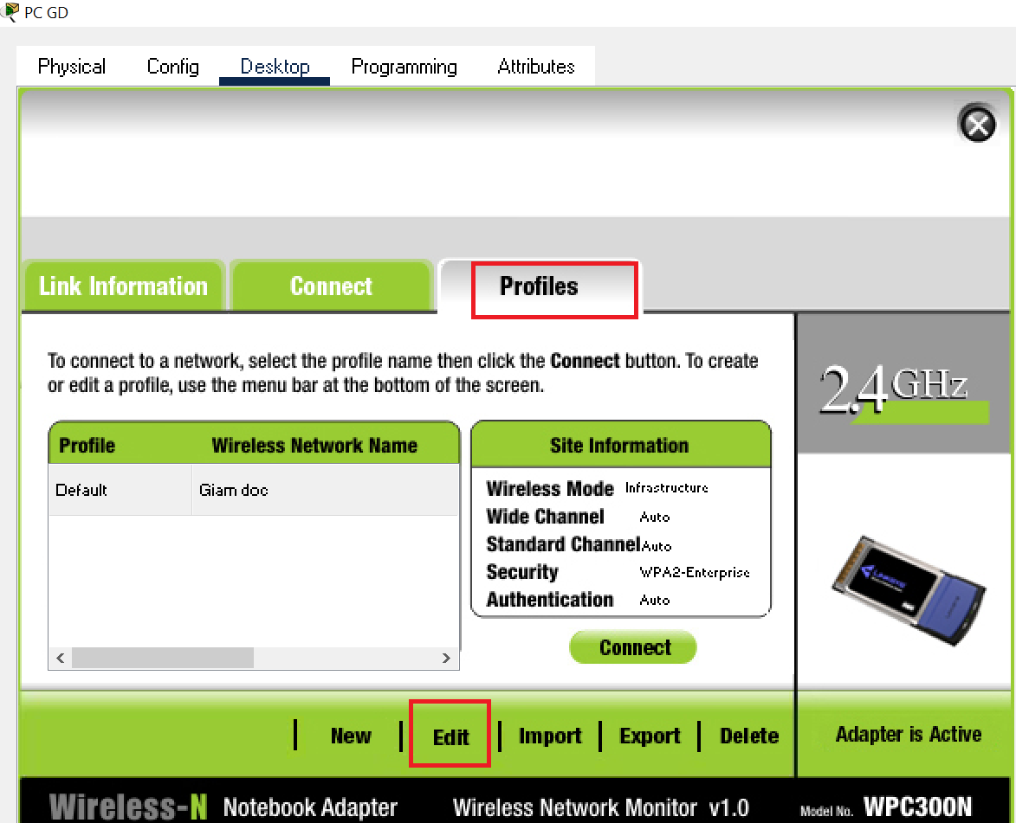

* Chọn Giam doc và bấm Advanced Setup

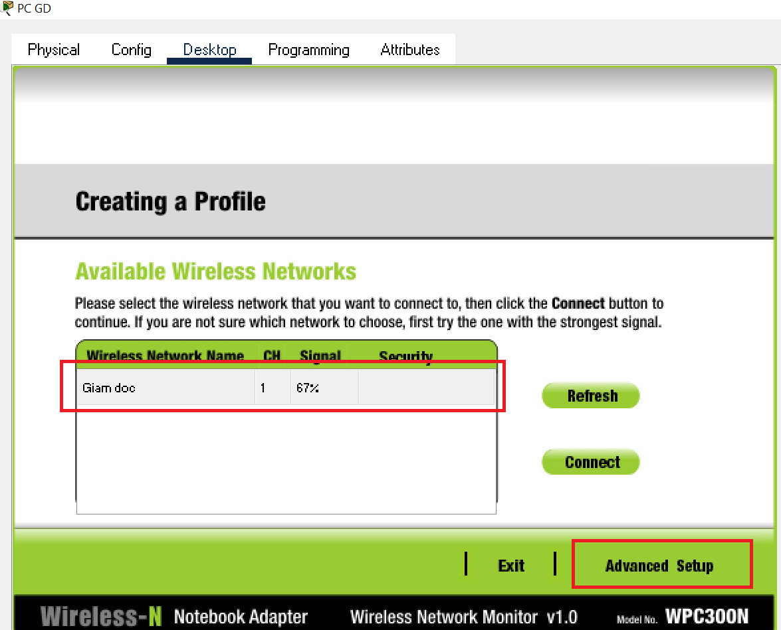

* Chọn Security đổi thành WPA2-Enterprise 🡪Next

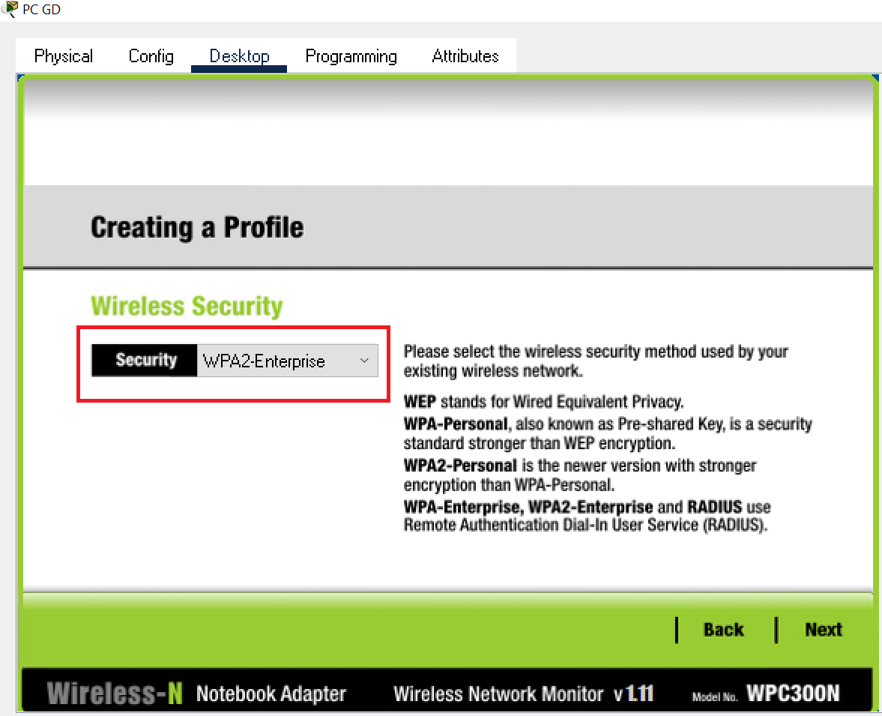

* Nhập Login Name : Giamdoc và Password là giamdoc123 🡪 Next

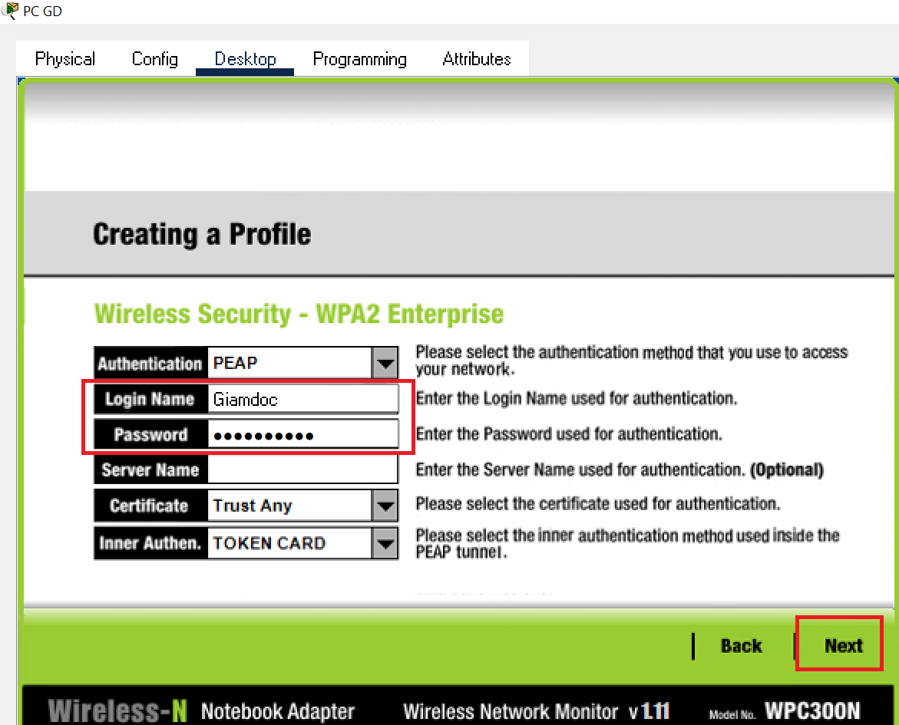

* Bấm save để lưu lại cấu hình đã làm
* Bấm Connect to Network để kết nối wifi

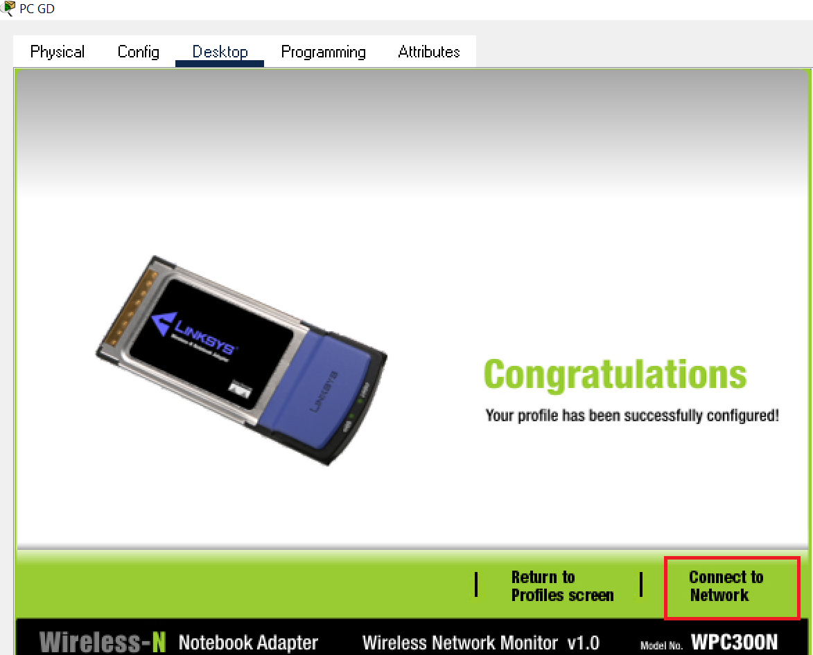

* Khi kết nối được sẽ hiện thành công và có đường dây ảo kết nối từ host đến AP

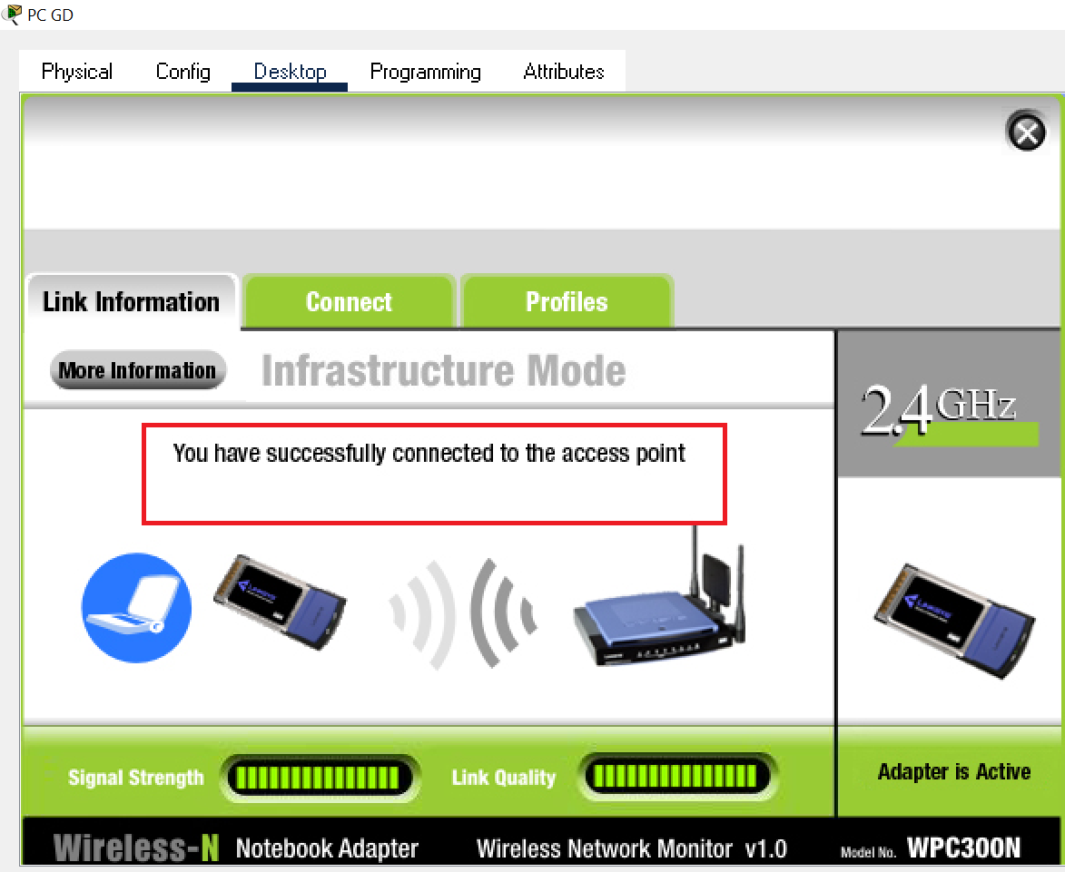

Hình 7.34 Kết quả khi kết nối Wireless Netword laptop

* Phòng Kinh doanh

Máy Laptop KD kết nối với Wireless VLAN 3

* Vào Laptop KD di chuyển đến Desktop 🡪 chọn Edit

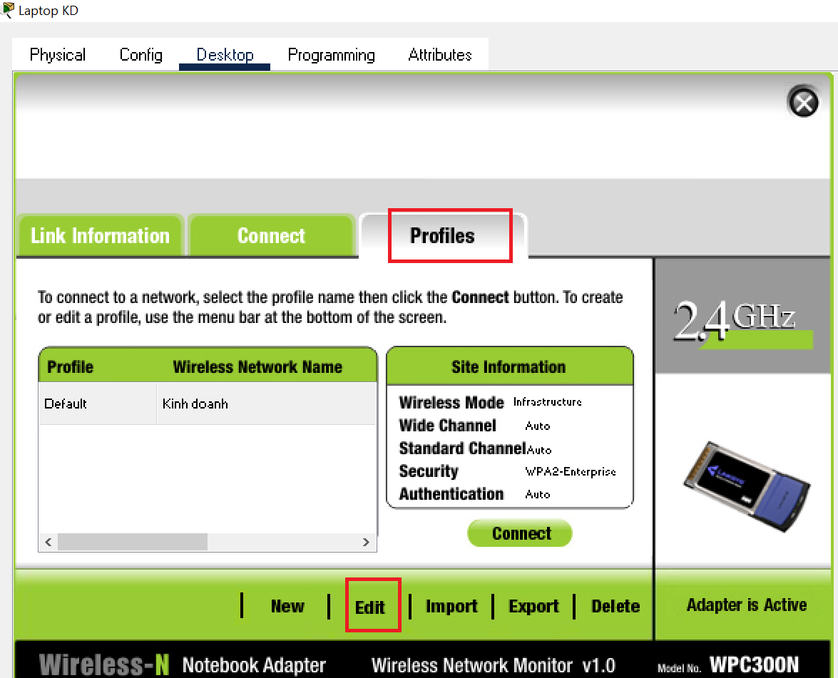

* Chọn Kinh doanh và bấm Advanced Setup

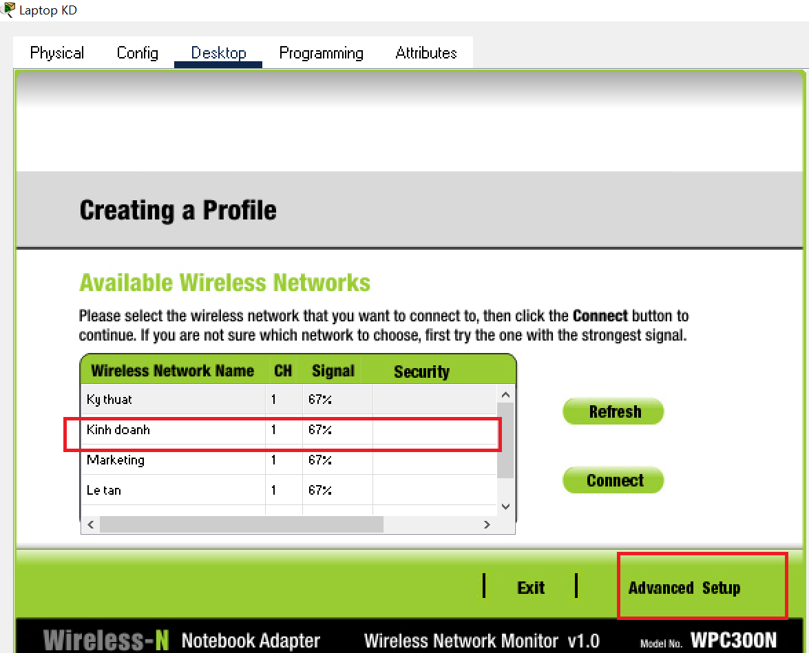

* Chọn Security đổi thành WPA2-Enterprise 🡪Next

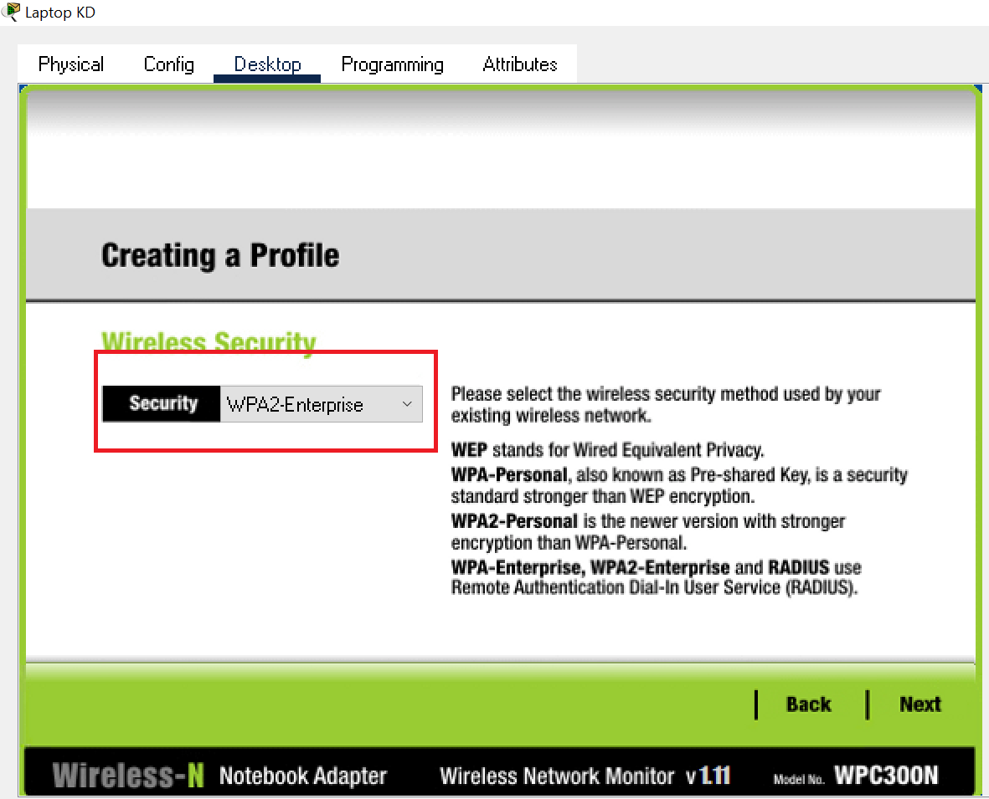

* Nhập Login Name : Kinhdoanh và Password là kinhdoanh123 🡪 Next

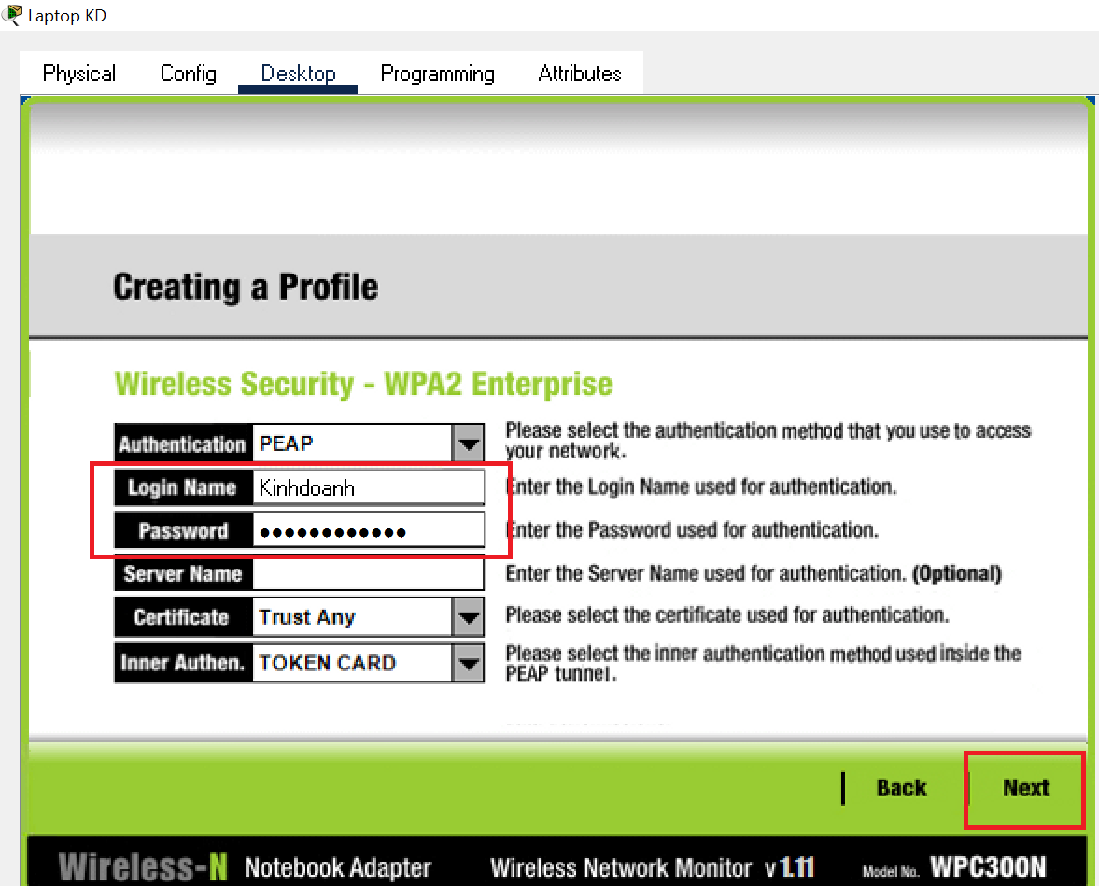

* Bấm Connect to Network để kết nối wifi

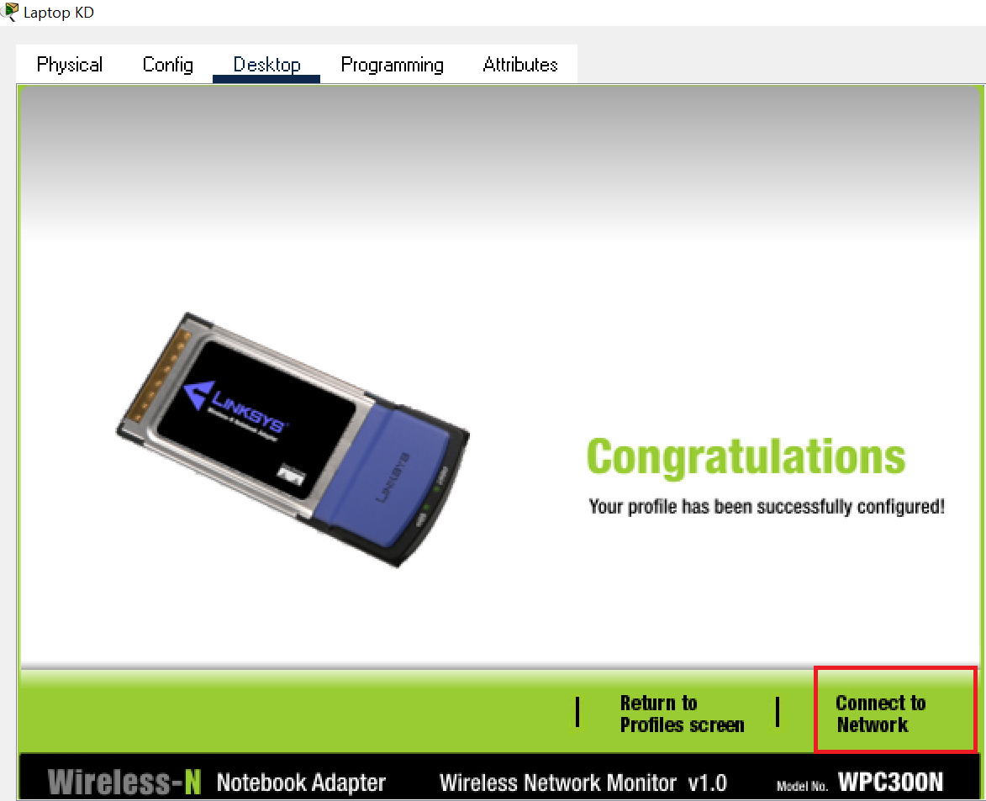

* Khi kết nối được sẽ hiện thành công và có đường dây ảo kết nối từ host đến AP

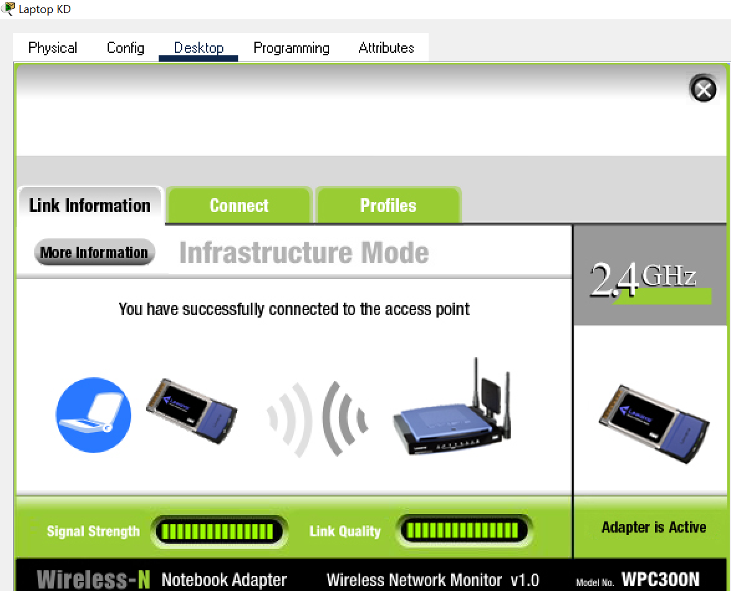

Máy PC KD kết nối với Wireless VLAN 3

* Vào PC KD di chuyển đến Desktop 🡪 chọn Edit

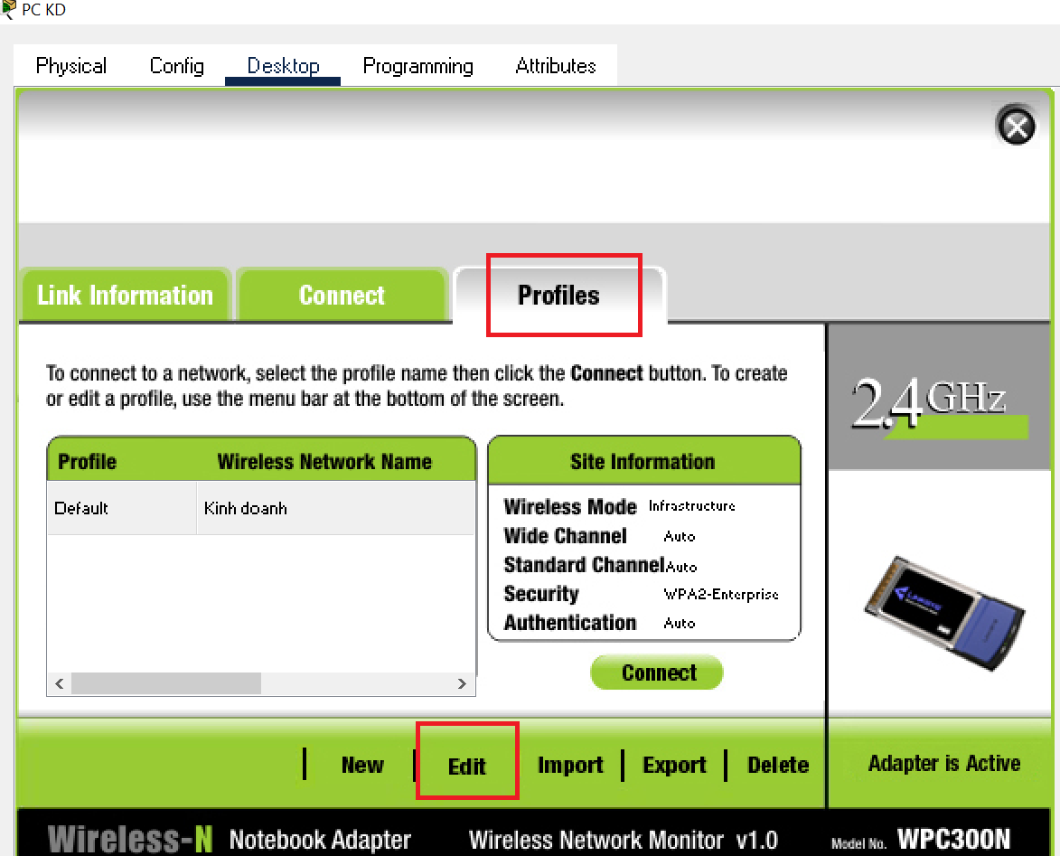

* Chọn Kinh doanh và bấm Advanced Setup

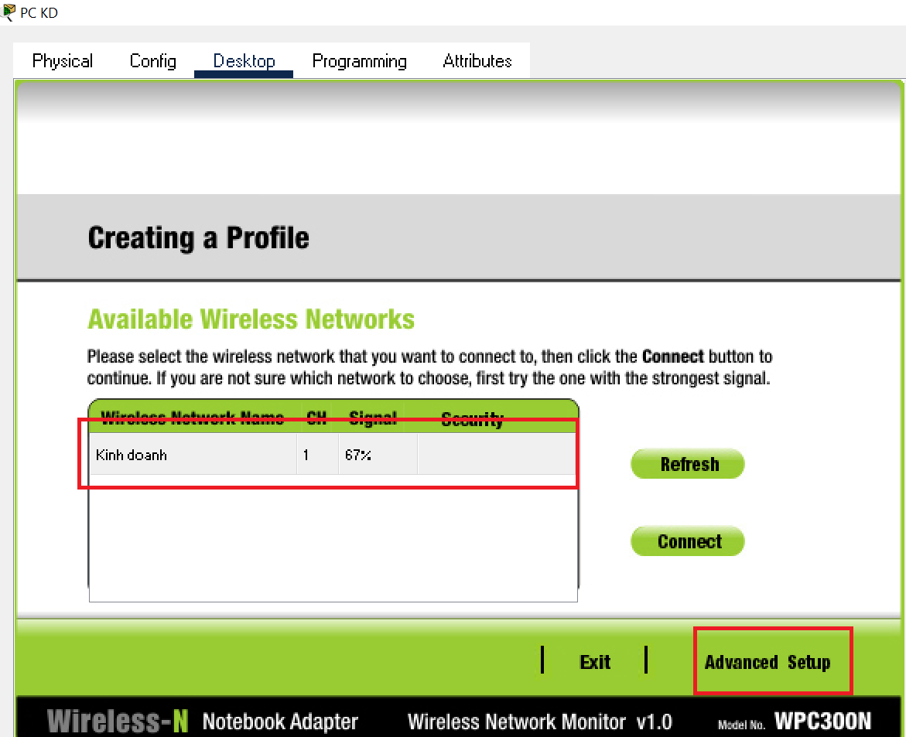

* Chọn Security đổi thành WPA2-Enterprise 🡪Next

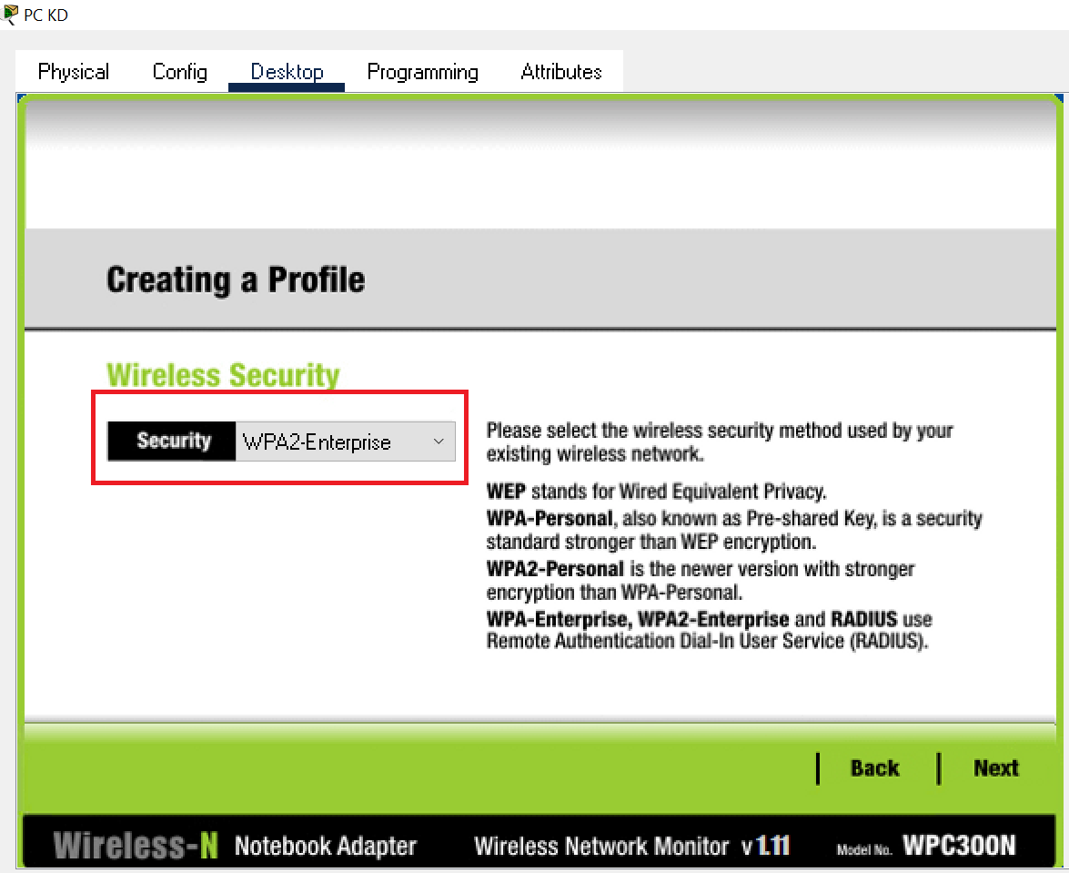

* Nhập Login Name : Kinhdoanh và Password là kinhdoanh123 🡪 Next

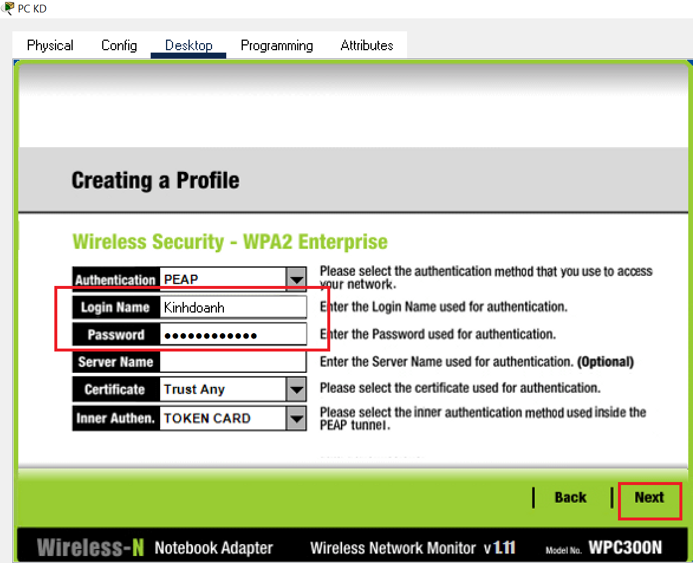

* Bấm save để lưu lại cấu hình đã làm
* Bấm Connect to Network để kết nối wifi

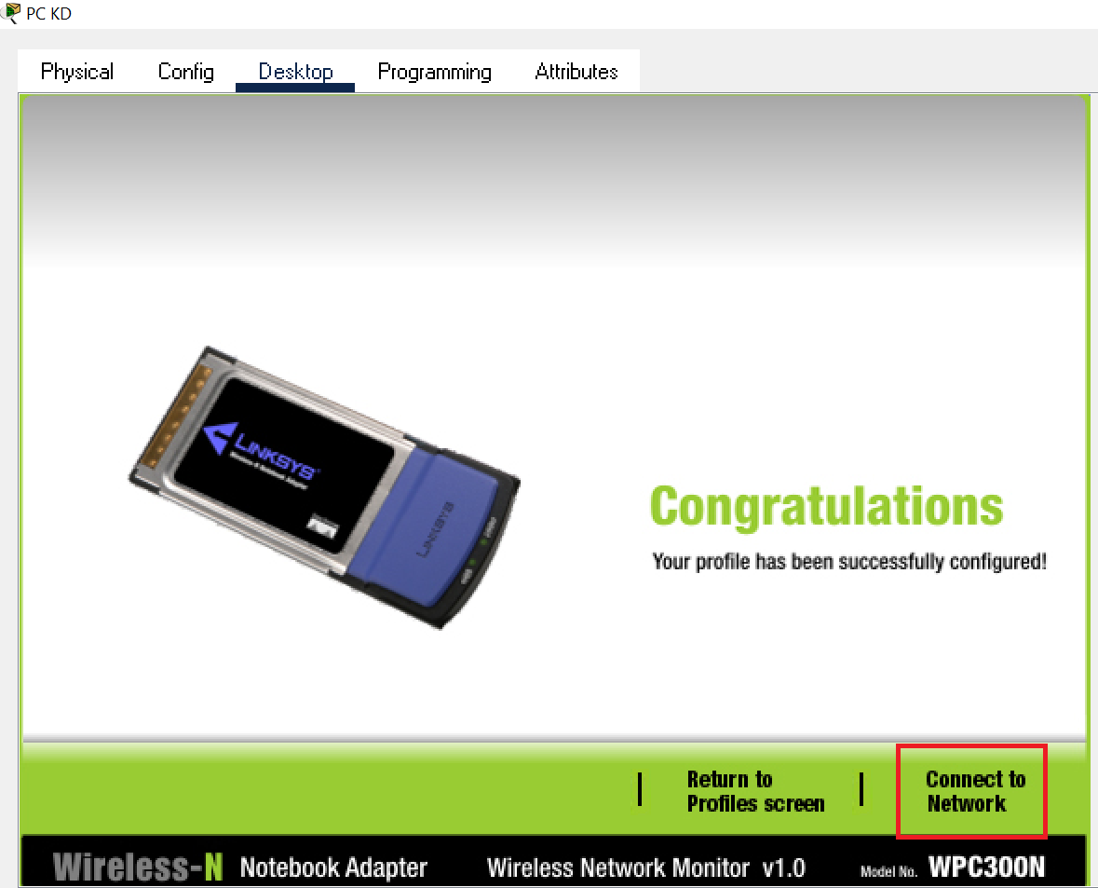

* Khi kết nối được sẽ hiện thành công và có đường dây ảo kết nối từ host đến AP

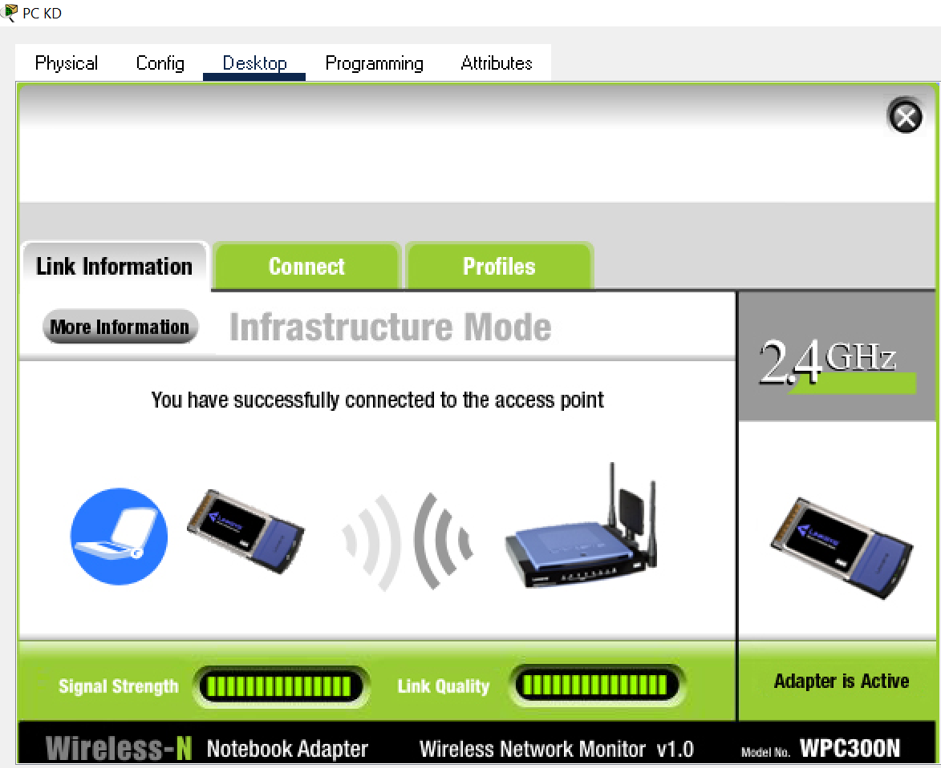

* Phòng Kỹ thuật

Máy Laptop KT kết nối với Wireless VLAN 4

* Vào Laptop KT di chuyển đến Desktop 🡪 chọn Edit

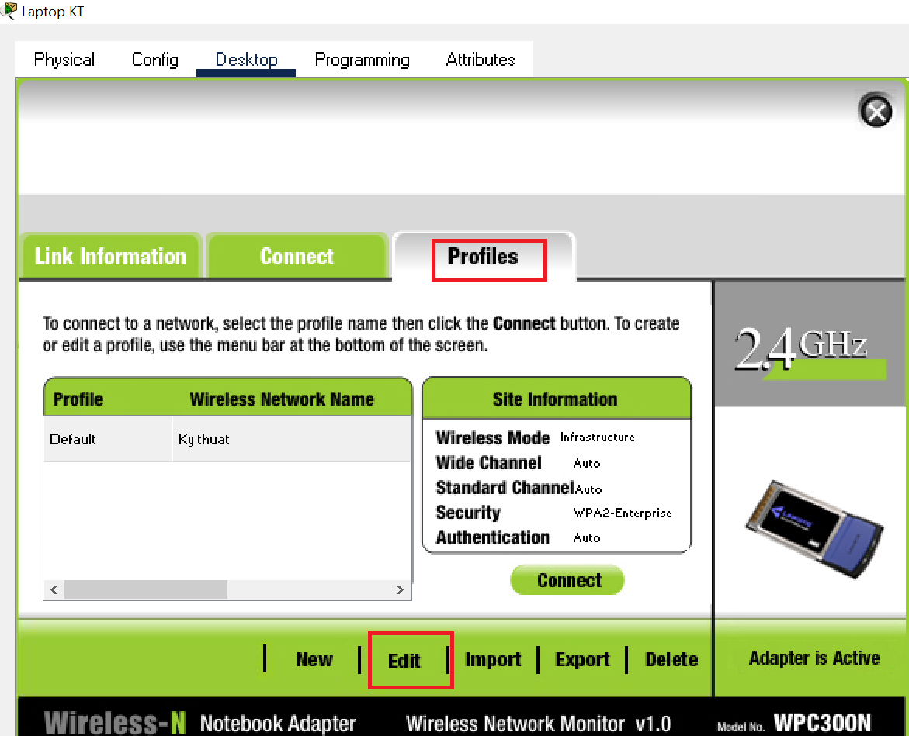

* Chọn Ky thuat và bấm Advanced Setup

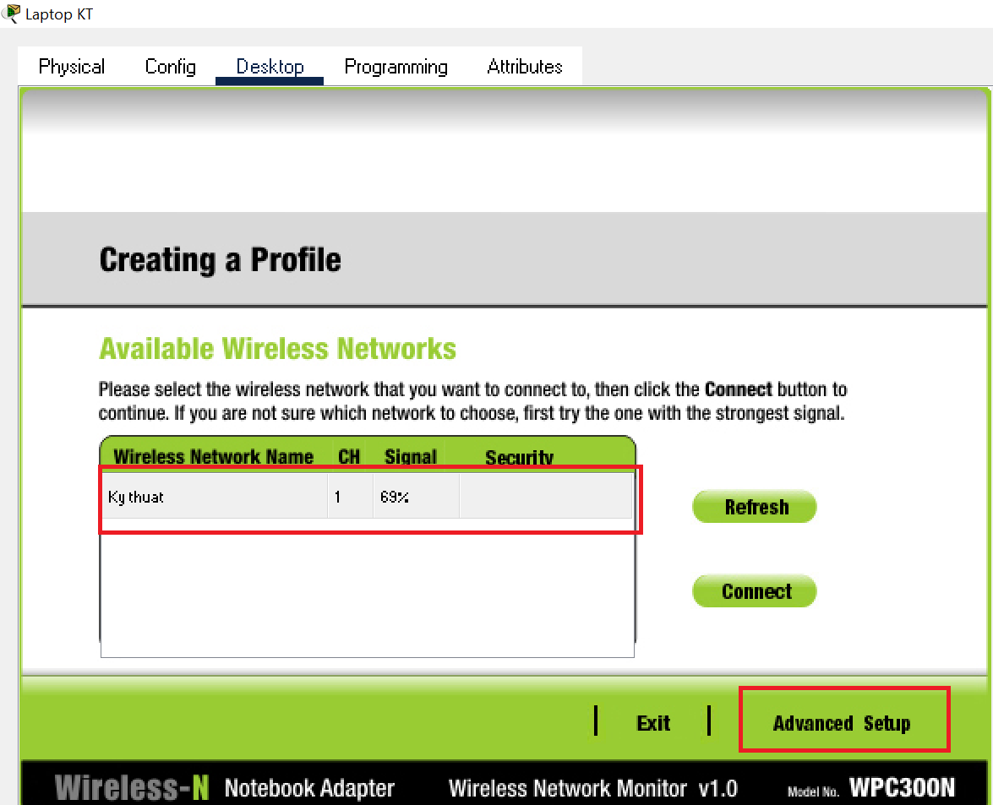

* Chọn Security đổi thành WPA2-Enterprise 🡪Next

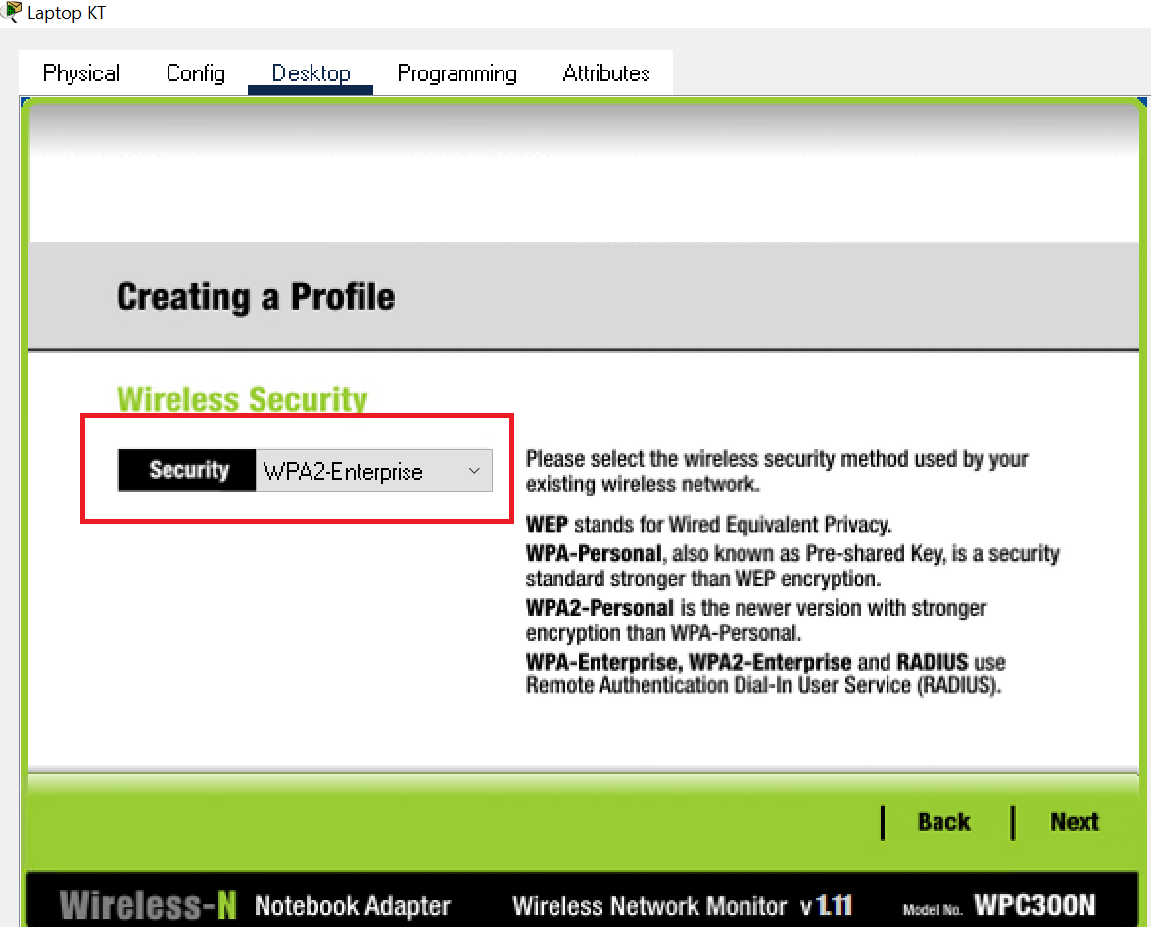

* Nhập Login Name : Kythuat và Password là kythuat123 🡪 Next

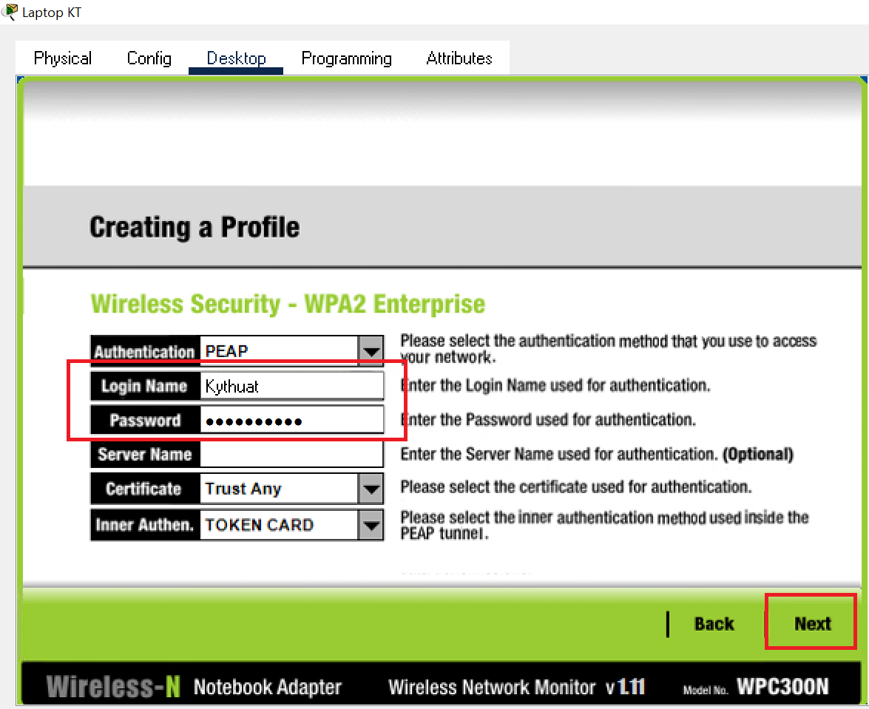

* Bấm save để lưu lại cấu hình đã làm
* Bấm Connect to Network để kết nối wifi

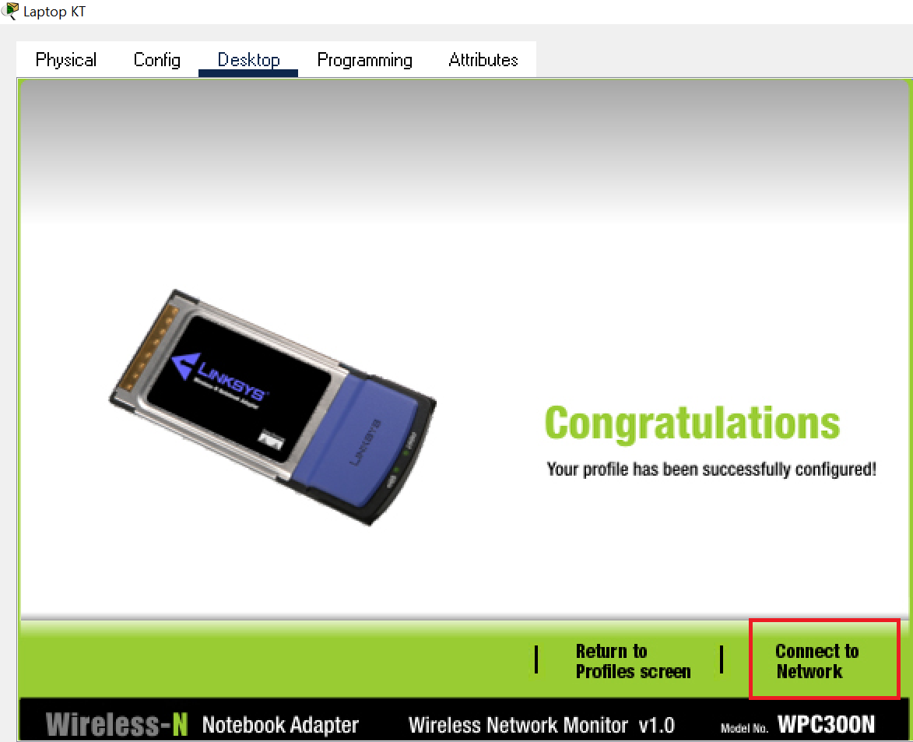

* Khi kết nối được sẽ hiện thành công và có đường dây ảo kết nối từ host đến AP

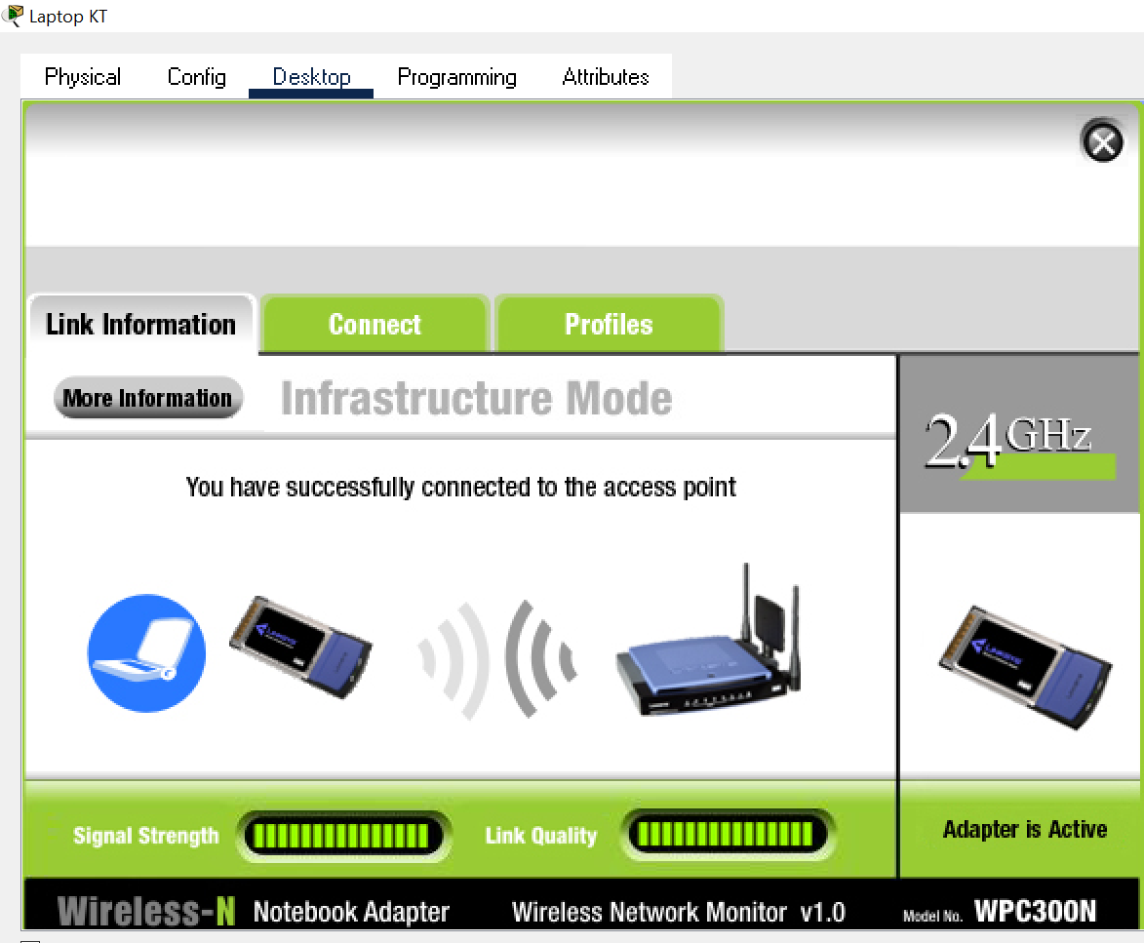

Máy PC KT kết nối với Wireless VLAN 4

* Vào PC KT di chuyển đến Desktop 🡪 chọn Edit

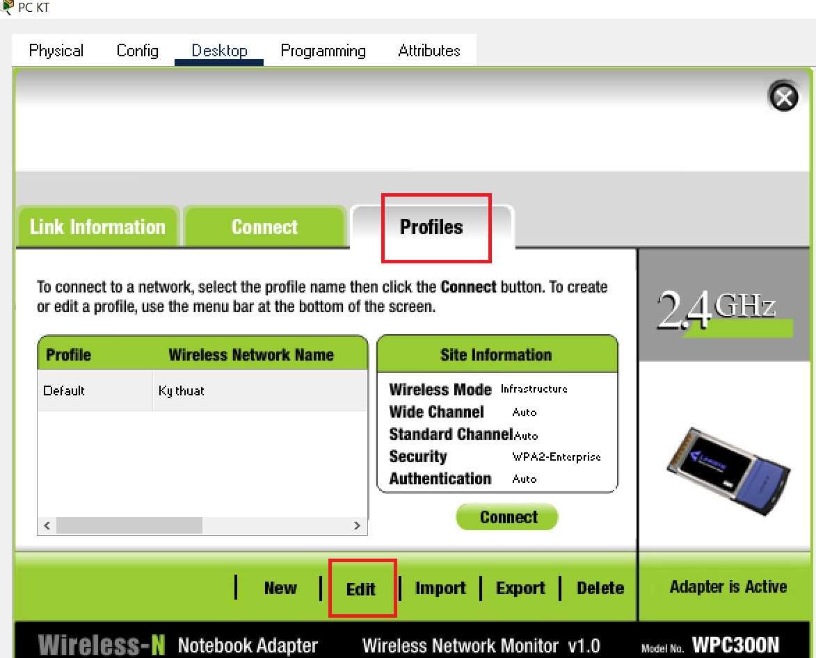

* Chọn Ky thuat và bấm Advanced Setup

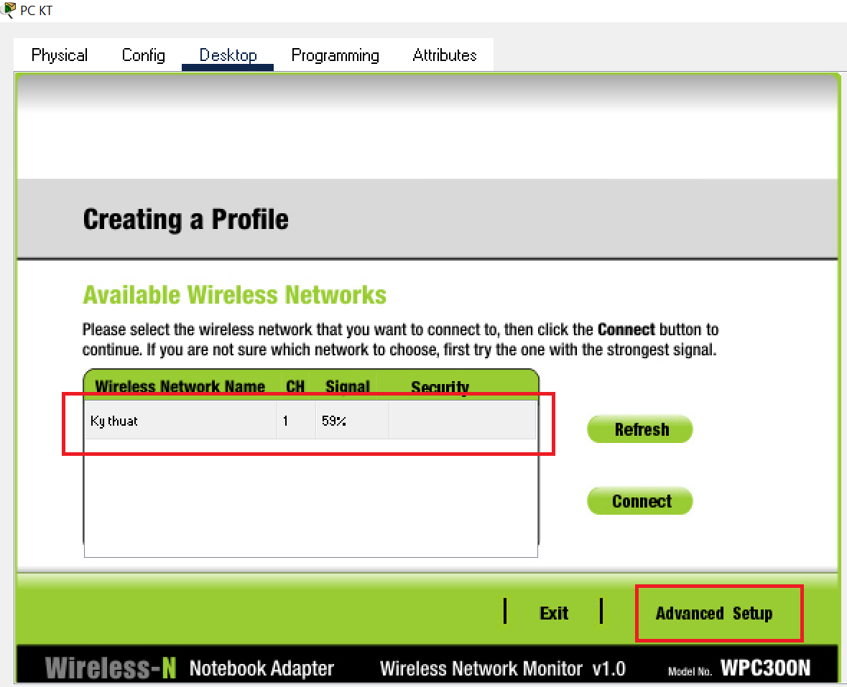

* Chọn Security đổi thành WPA2-Enterprise 🡪Next

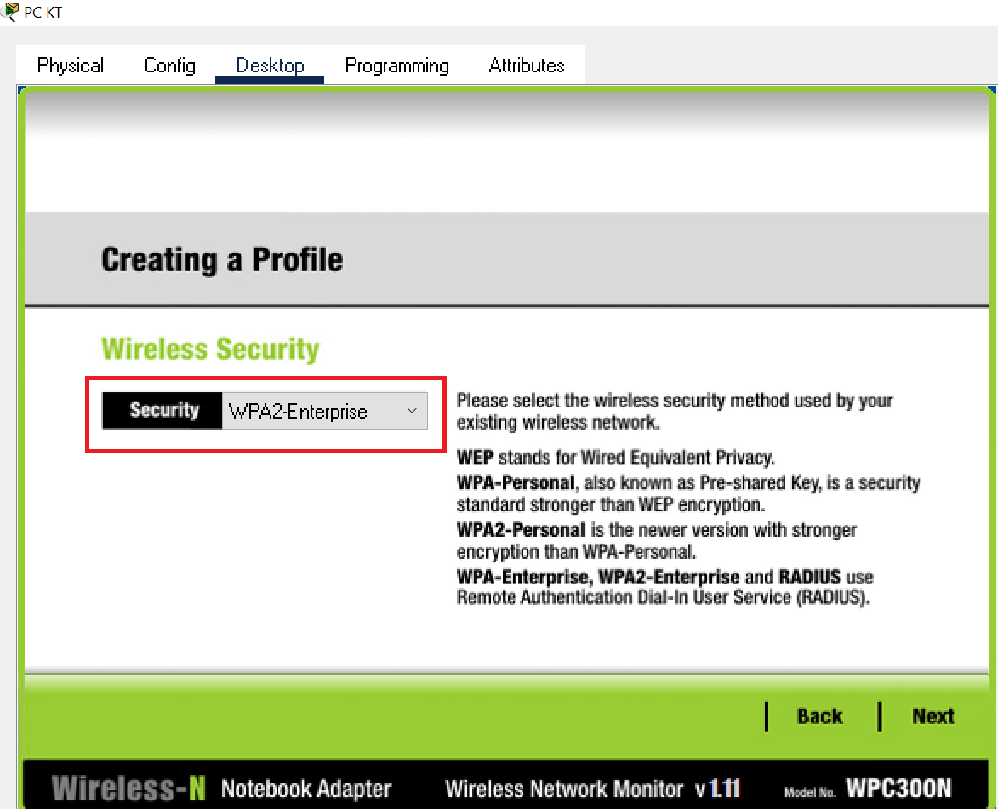

* Nhập Login Name : Kythuat và Password là kythuat123 🡪 Next

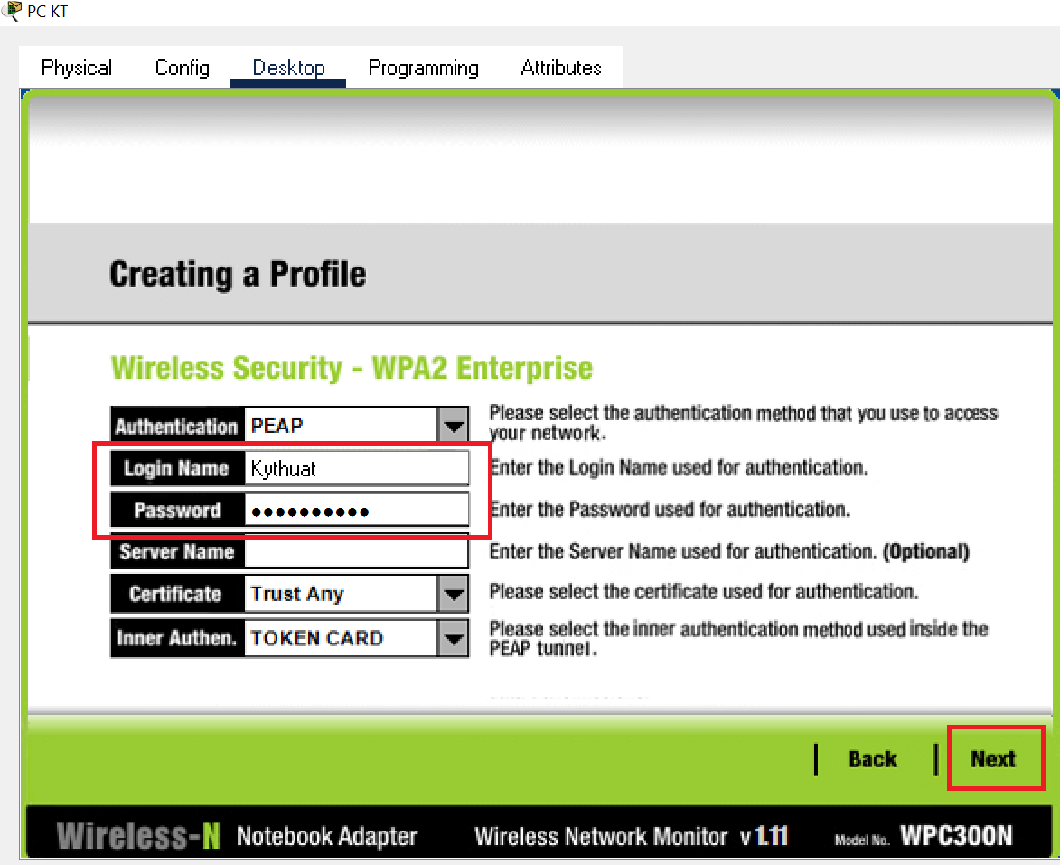

* Bấm save để lưu lại cấu hình đã làm
* Bấm Connect to Network để kết nối wifi

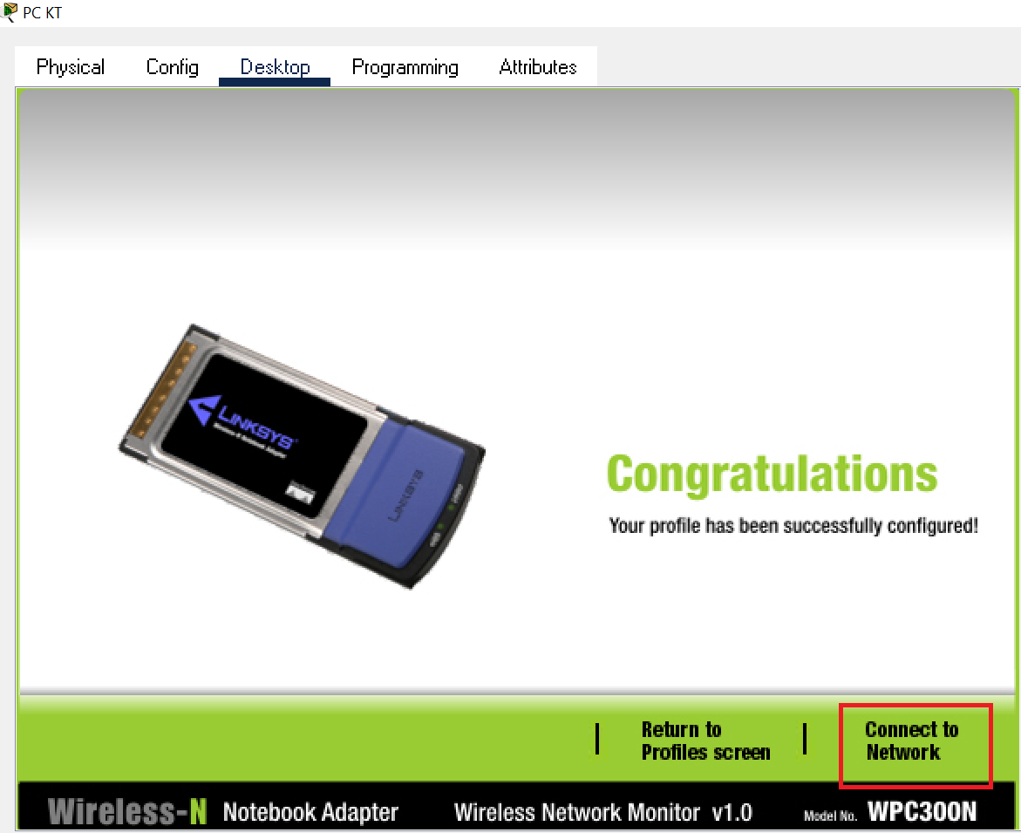

* Khi kết nối được sẽ hiện thành công và có đường dây ảo kết nối từ host đến AP

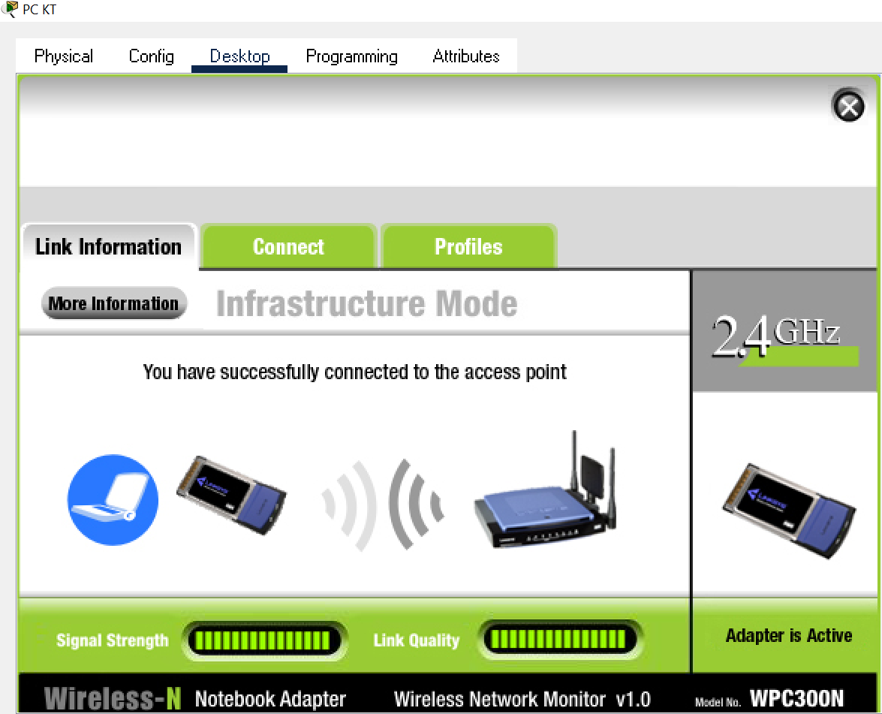

* Phòng Marketing

Máy Laptop M1 kết nối với Wireless VLAN 5

* Vào Laptop M1 di chuyển đến Desktop 🡪 chọn Edit

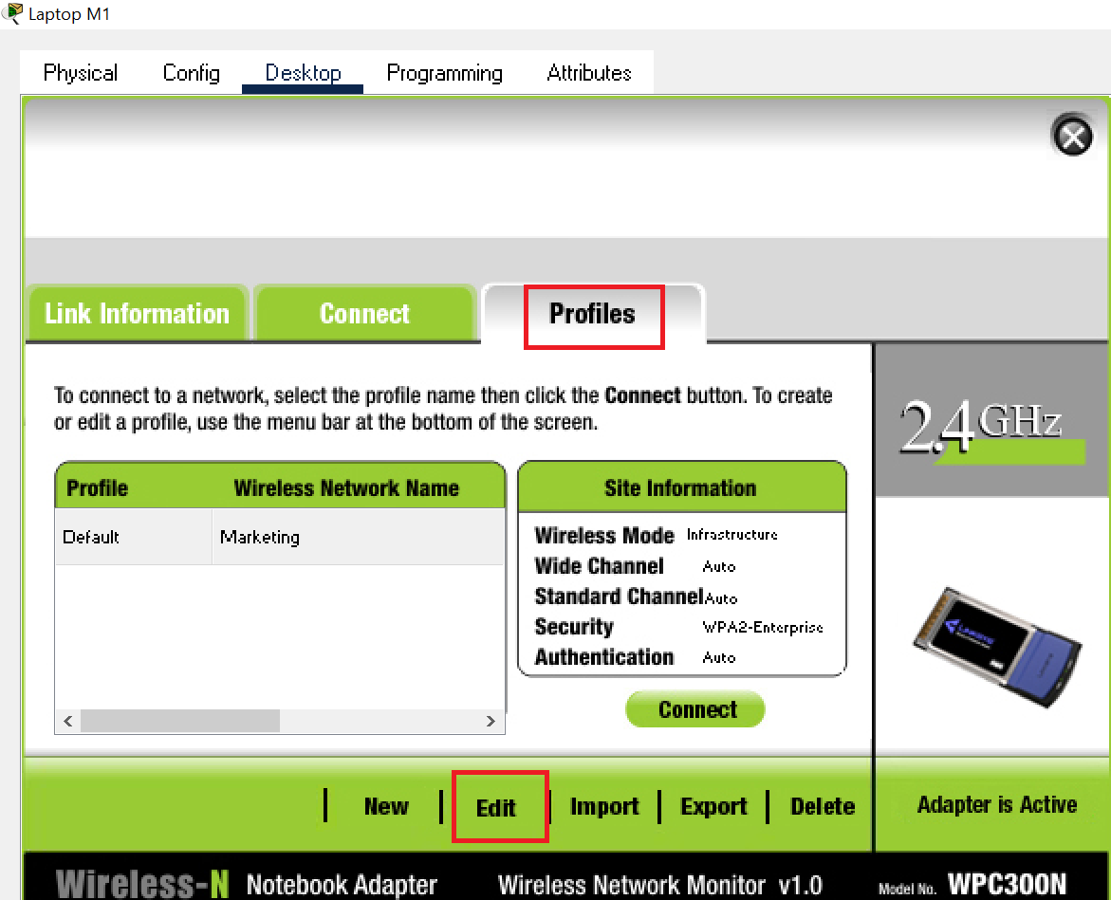

* Chọn Marketing và bấm Advanced Setup

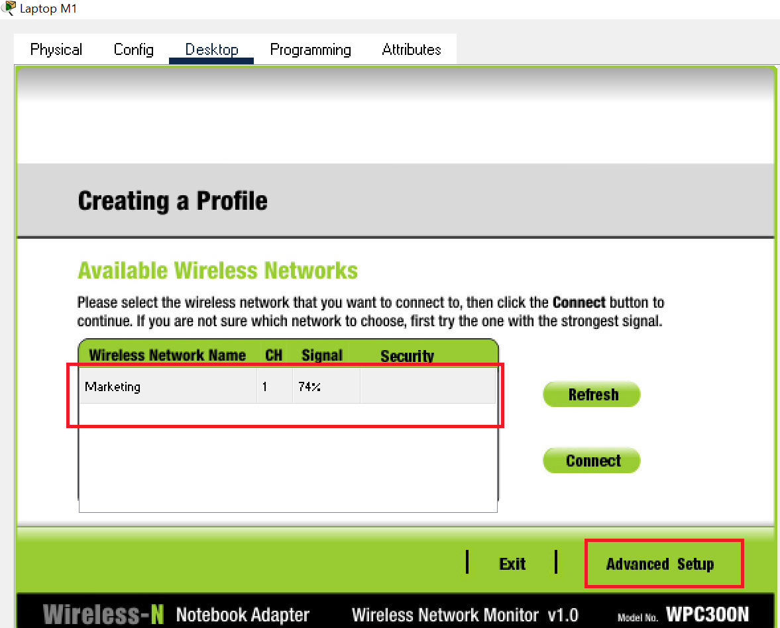

* Chọn Security đổi thành WPA2-Enterprise 🡪Next

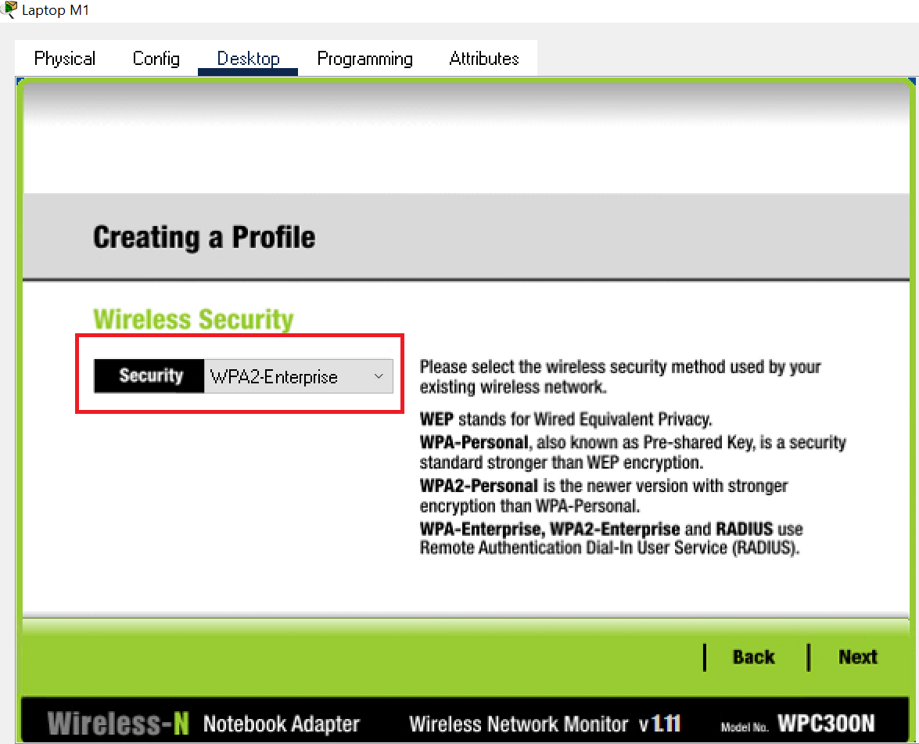

* Nhập Login Name : Marketing và Password là marketing123 🡪 Next

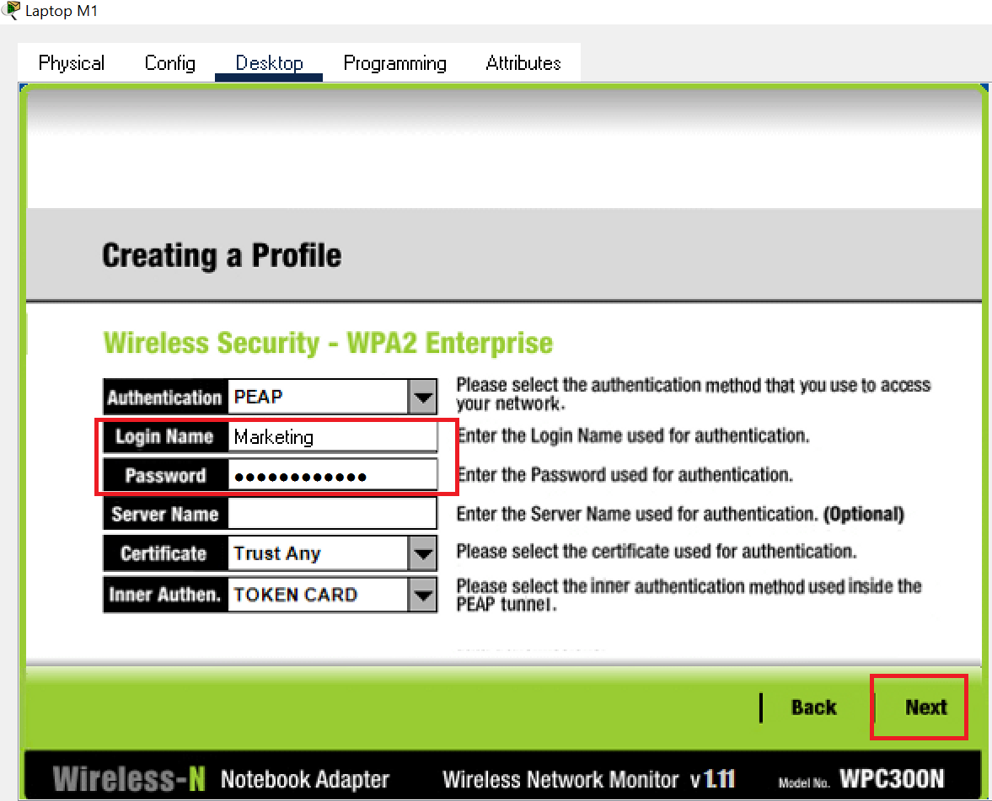

* Bấm save để lưu lại cấu hình đã làm
* Bấm Connect to Network để kết nối wifi

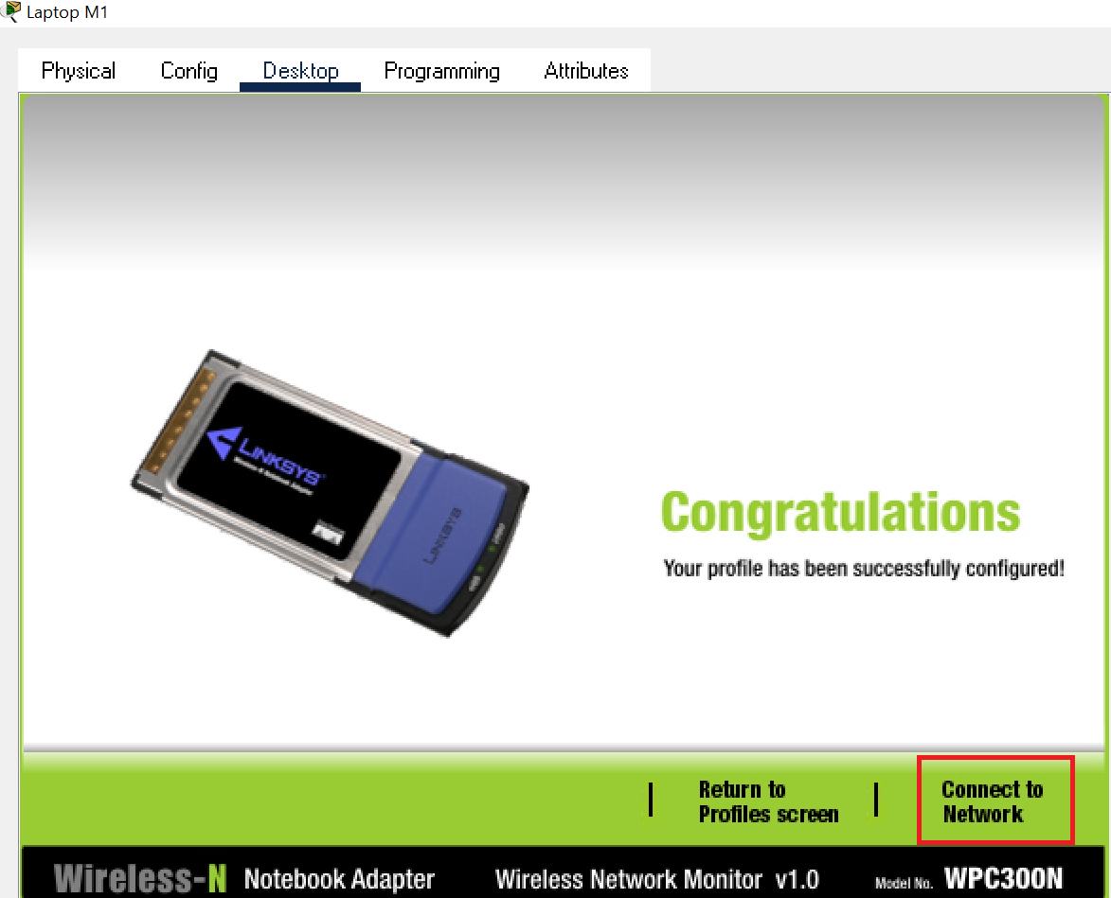

* Khi kết nối được sẽ hiện thành công và có đường dây ảo kết nối từ host đến AP

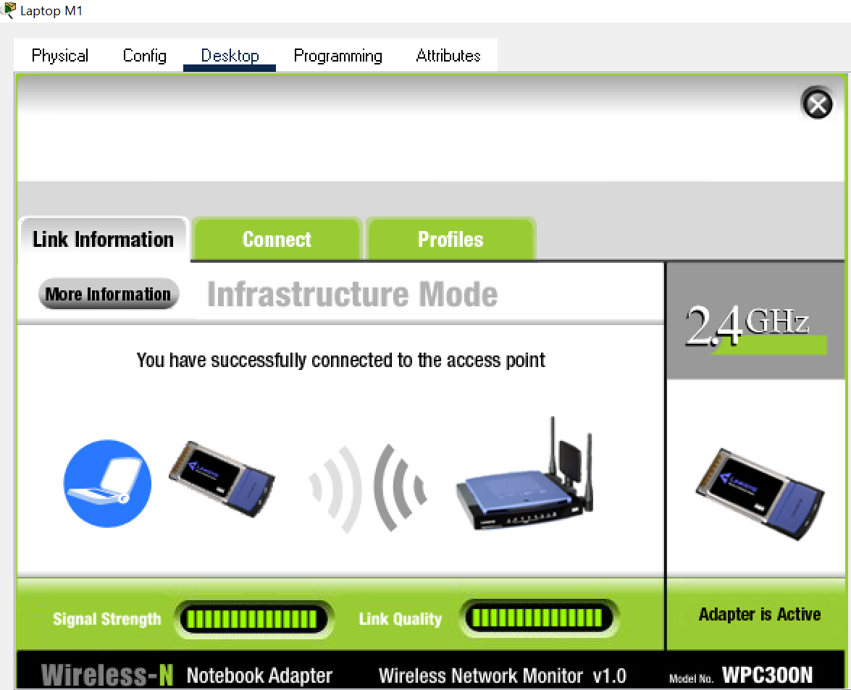

Máy Laptop M2 kết nối với Wireless VLAN 5

* Vào Laptop M2 di chuyển đến Desktop 🡪 chọn Edit

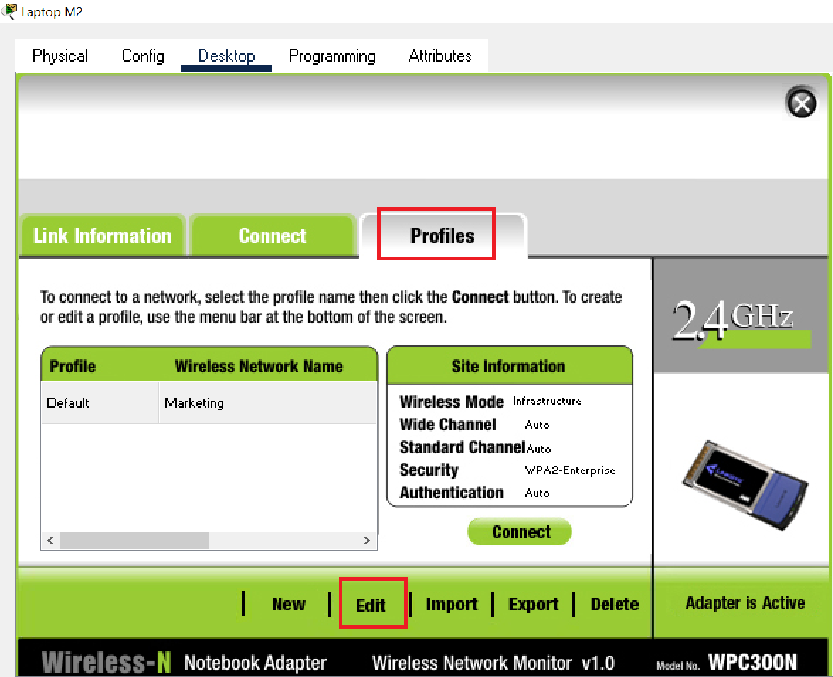

* Chọn Marketing và bấm Advanced Setup

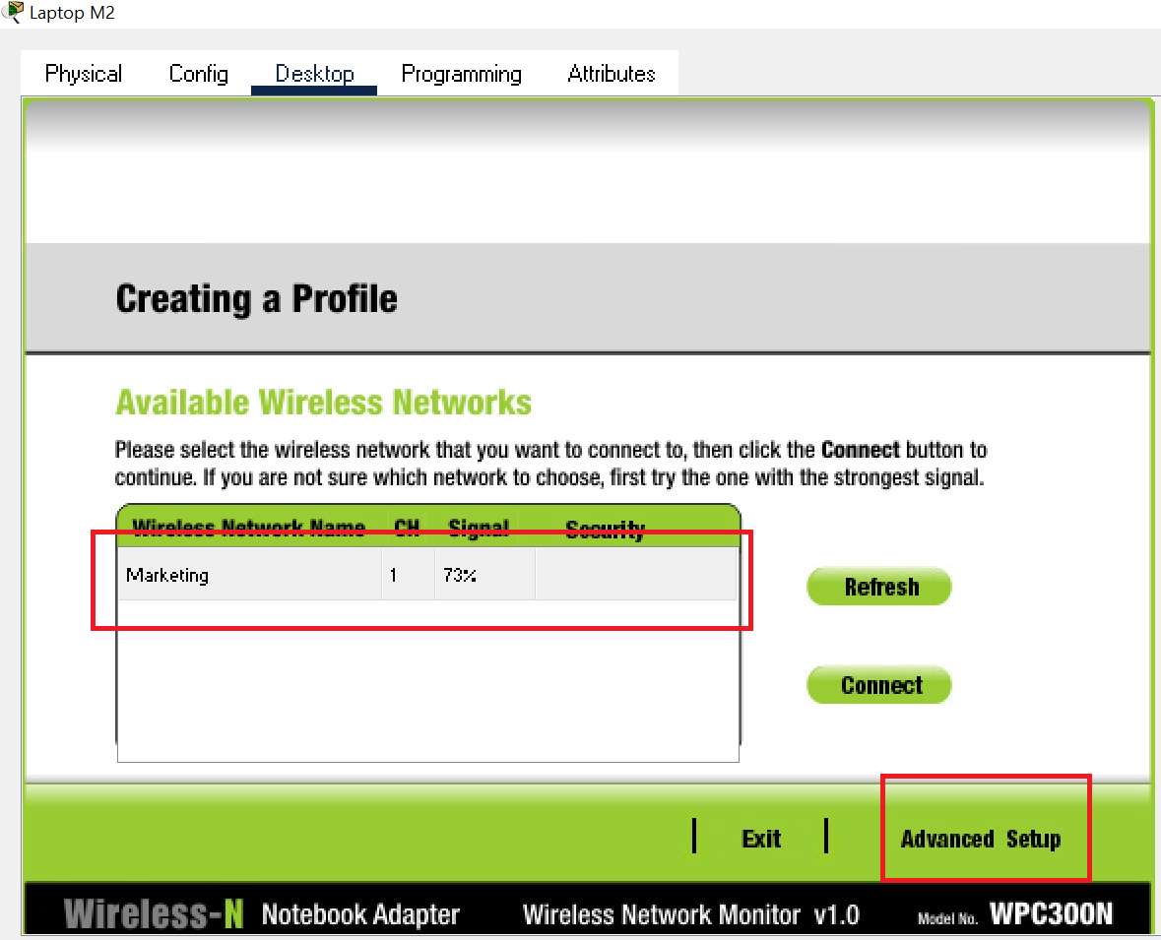

* Chọn Security đổi thành WPA2-Enterprise 🡪Next

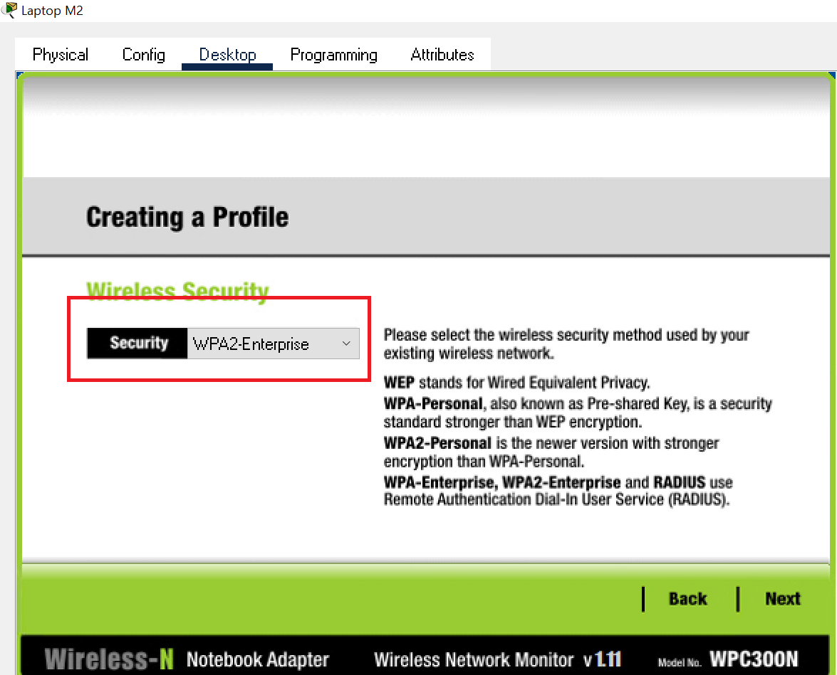

* Nhập Login Name : Marketing và Password là marketing123 🡪 Next

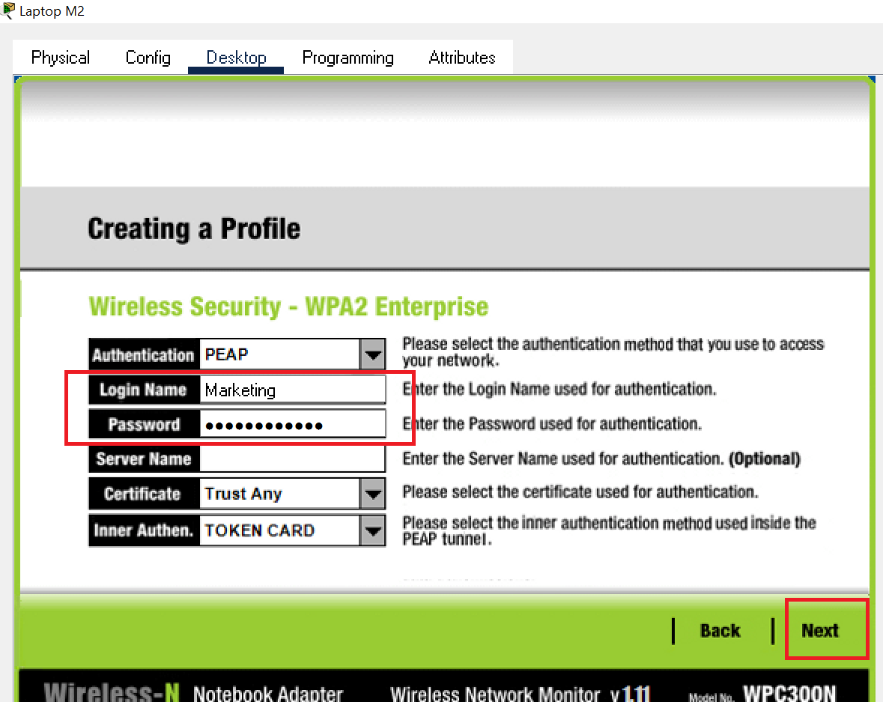

* Bấm save để lưu lại cấu hình đã làm
* Bấm Connect to Network để kết nối wifi

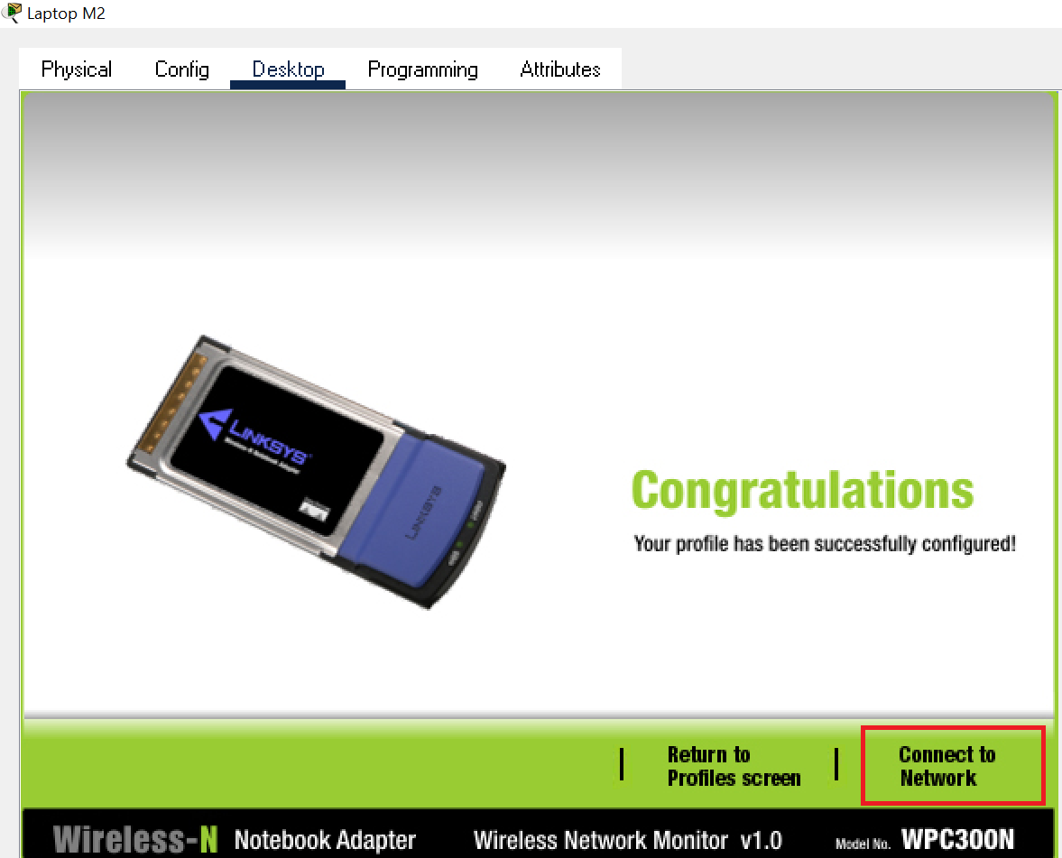

* Khi kết nối được sẽ hiện thành công và có đường dây ảo kết nối

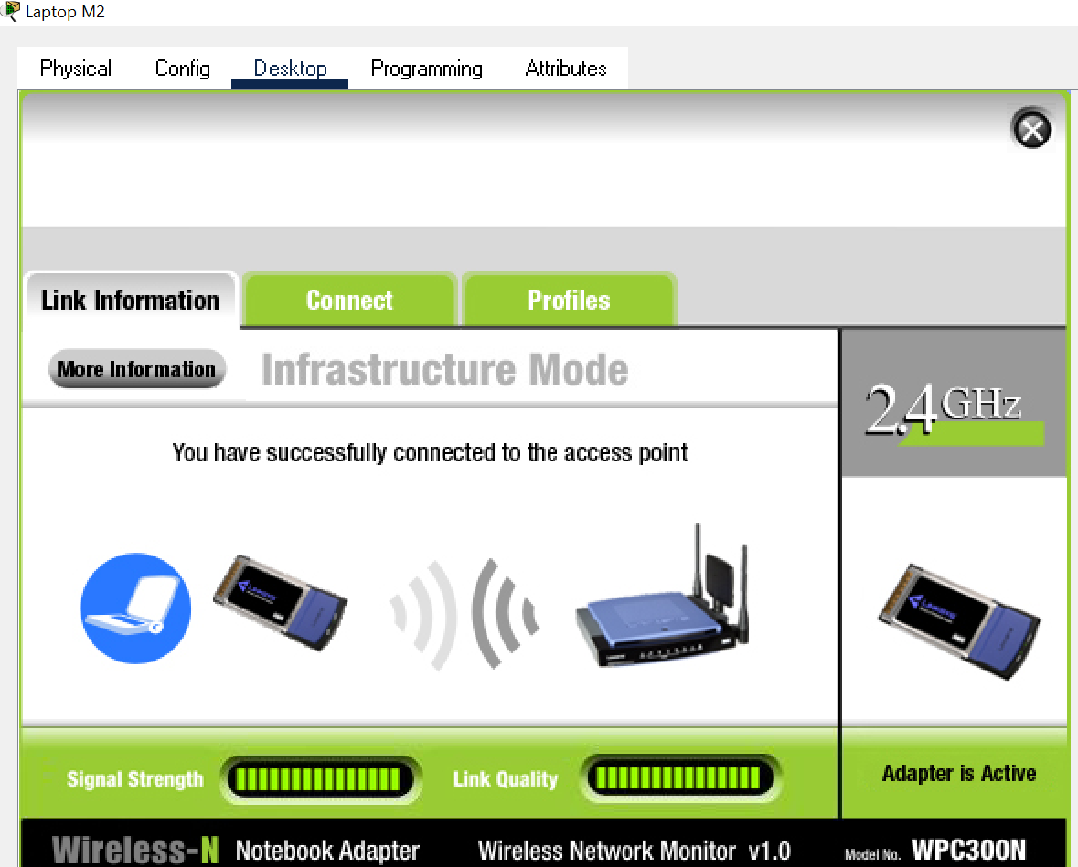

* Lễ tân

Máy Laptop K kết nối với Wireless VLAN 6

* Vào Laptop K 🡪 Desktop 🡪 di chuyển đến tab Connect 🡪 chọn Le tan 🡪 Connect

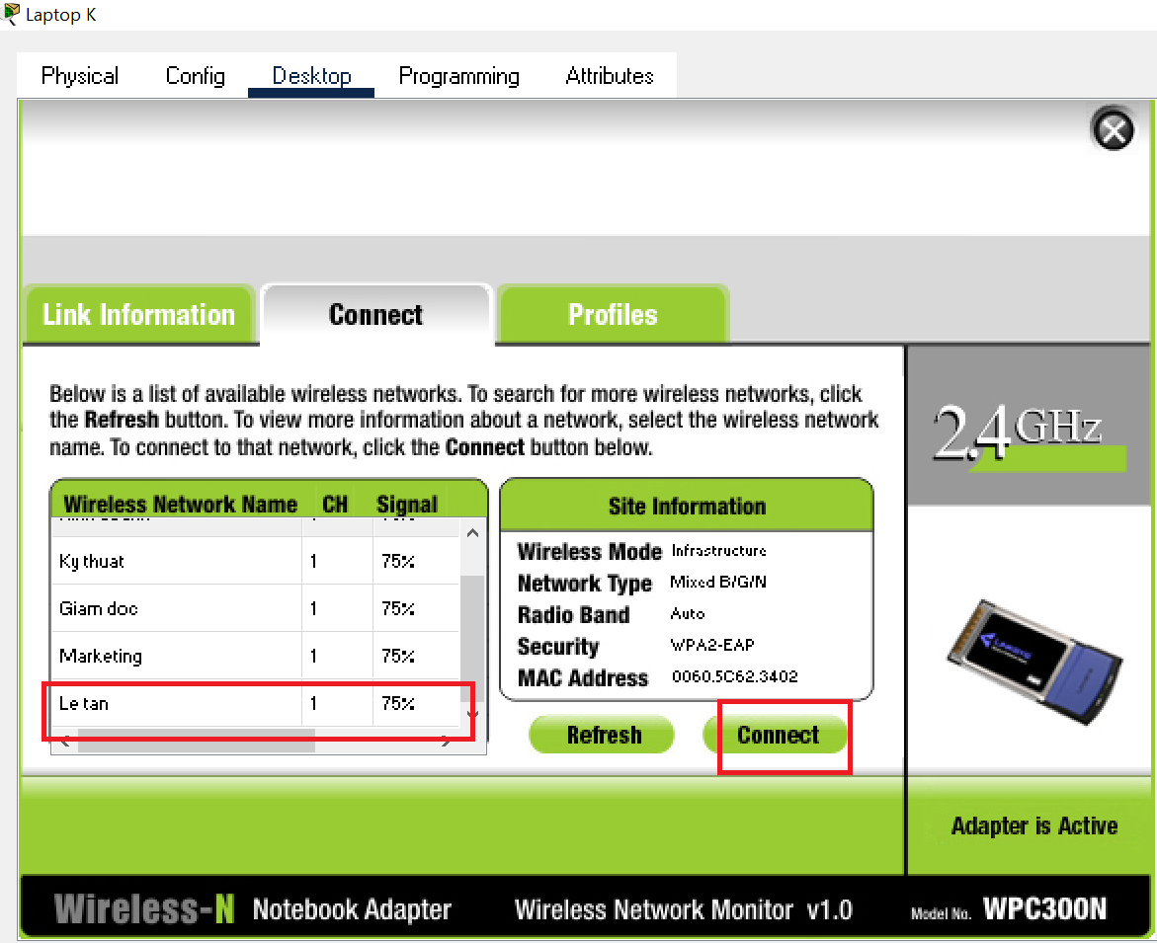

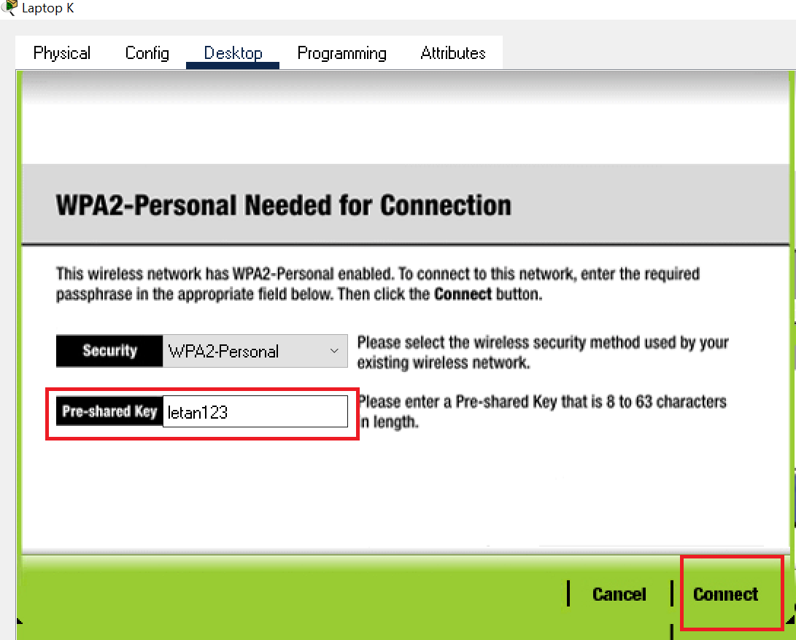

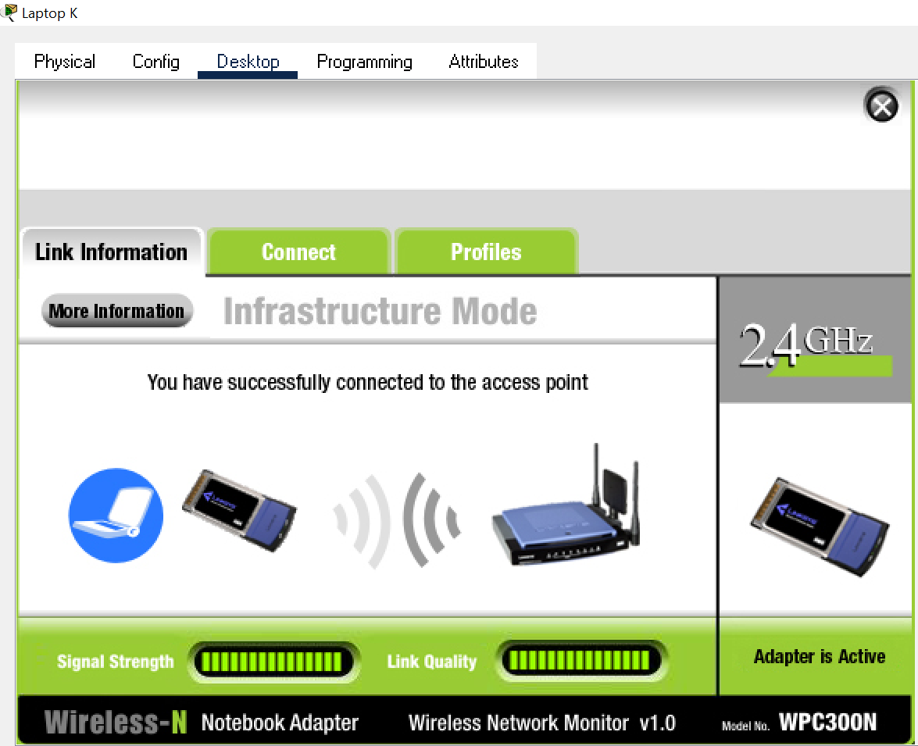

Máy Smartphone M1 kết nối với Wireless VLAN 6

* Vào Smartphone M1 🡪 Config 🡪 di chuyển đến Wireless0 🡪 chọn WPA2-PSK🡪 nhập mât khẩu là letan123 🡪 Thay đổi SSID thành Le tan

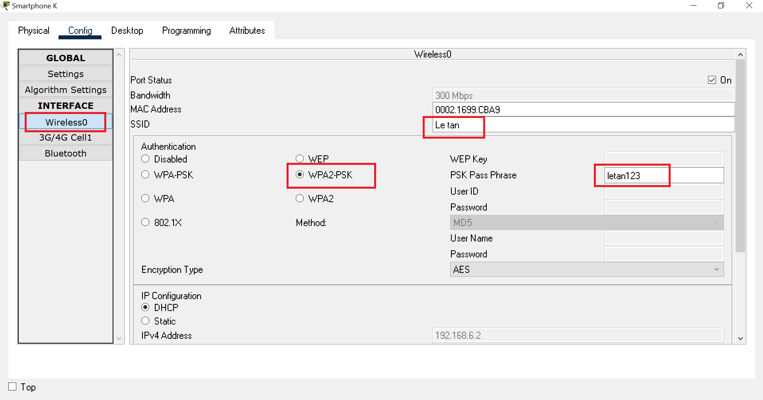

7.3.5 Cấu hình Home Wireless Router

Định cấu hình giao diện internet của bộ định tuyến để nhận địa chỉ IP của nó qua DHCP. Và cấu hình địa chi IP address, DNS.

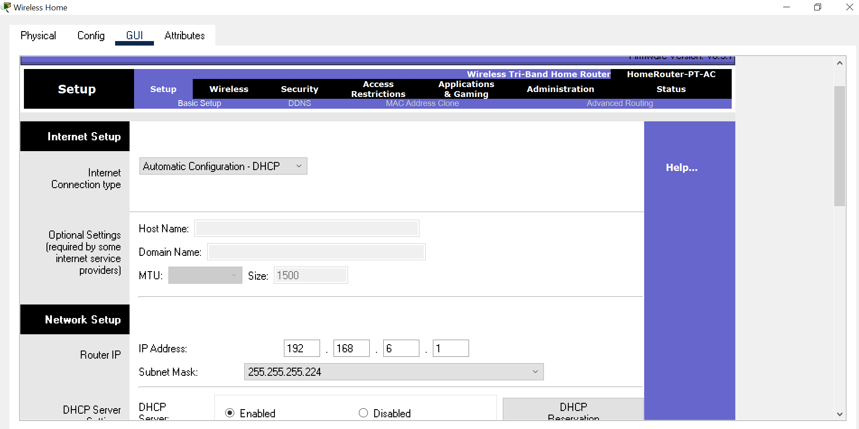

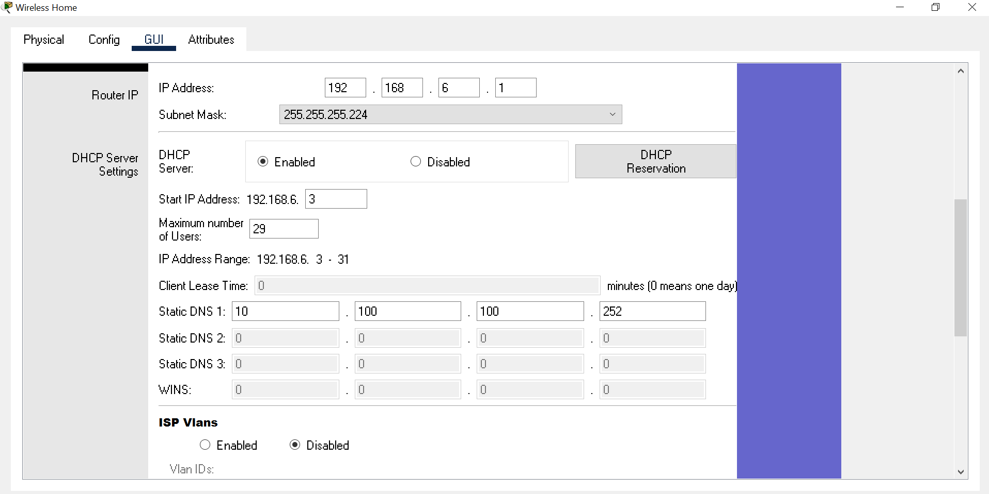

Hình 7.35 Thiết lập setup trong Home Wireless Router

Cấu hình thiết lập mạng Gia dinh

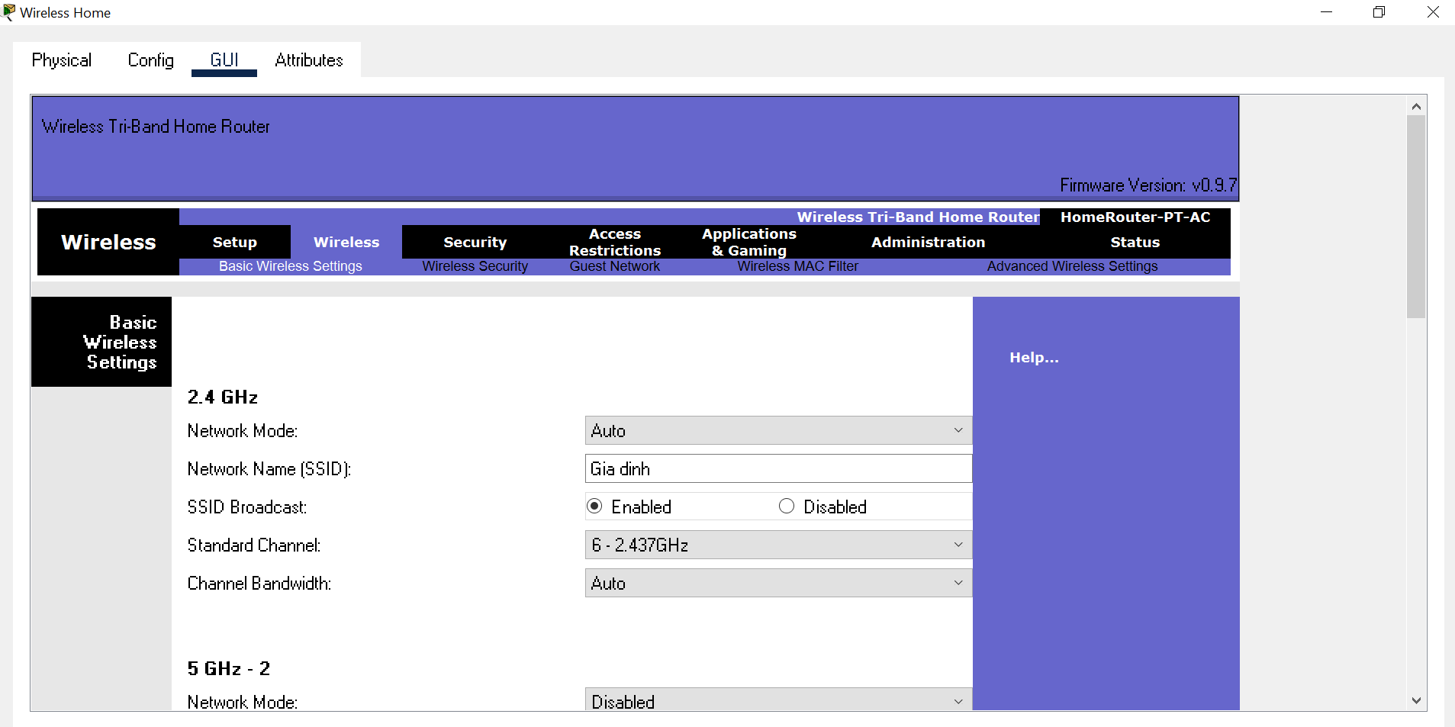

Hình 7.36 Thiết lập mạng Gia dinh

Cài đặt mật khẩu cho mạng Gia dinh

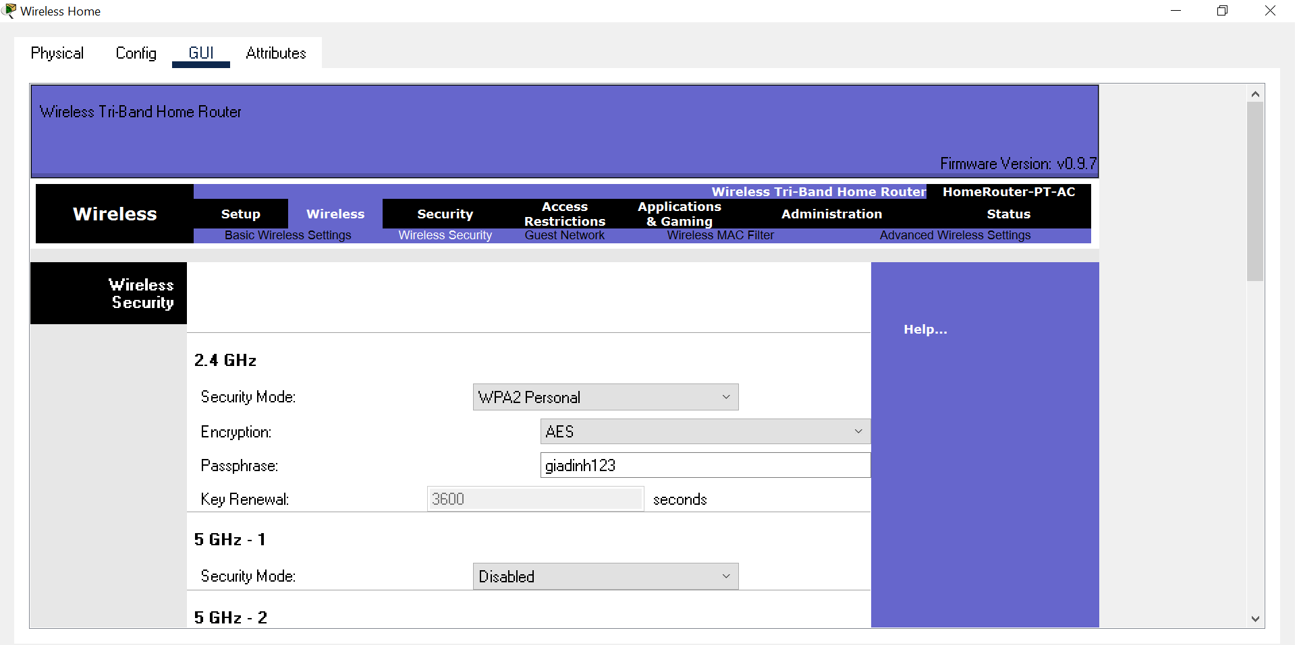

Hình 7.37 thiết lập cài đặt mật khẩu gia dinh

Các host không dây trong nhà có thể nhìn thấy được mạng Gia dinh

Laptop

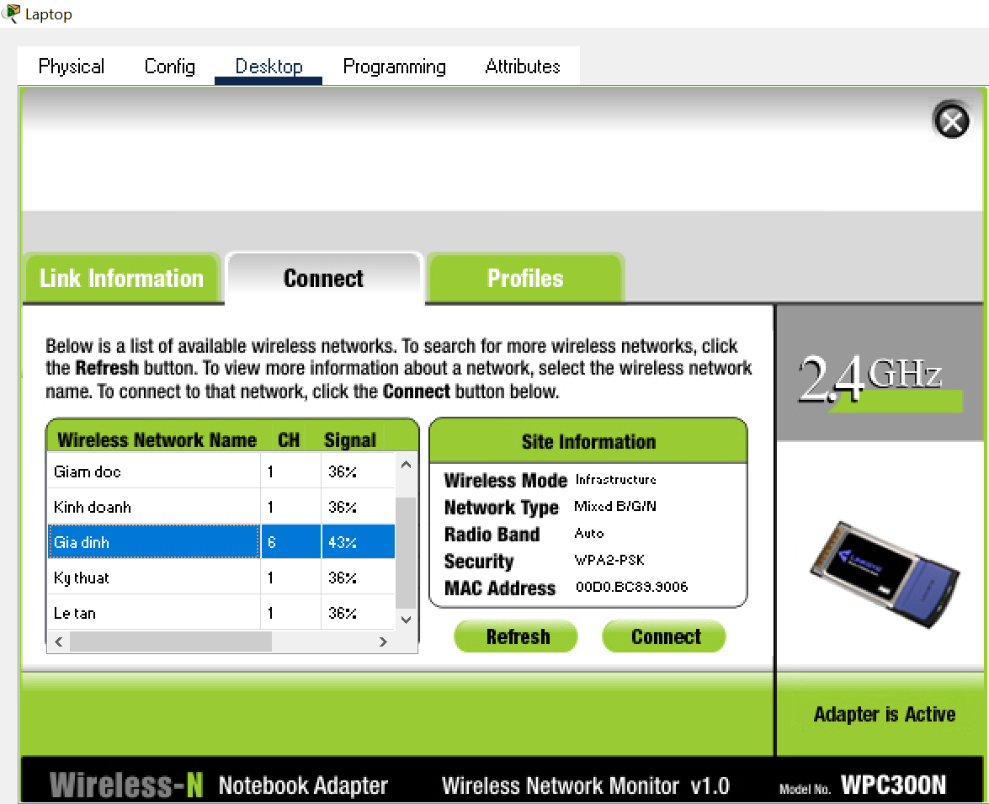

Hình 7.38 Kết quả Laptop kết nối được mạng Gia dinh

PC

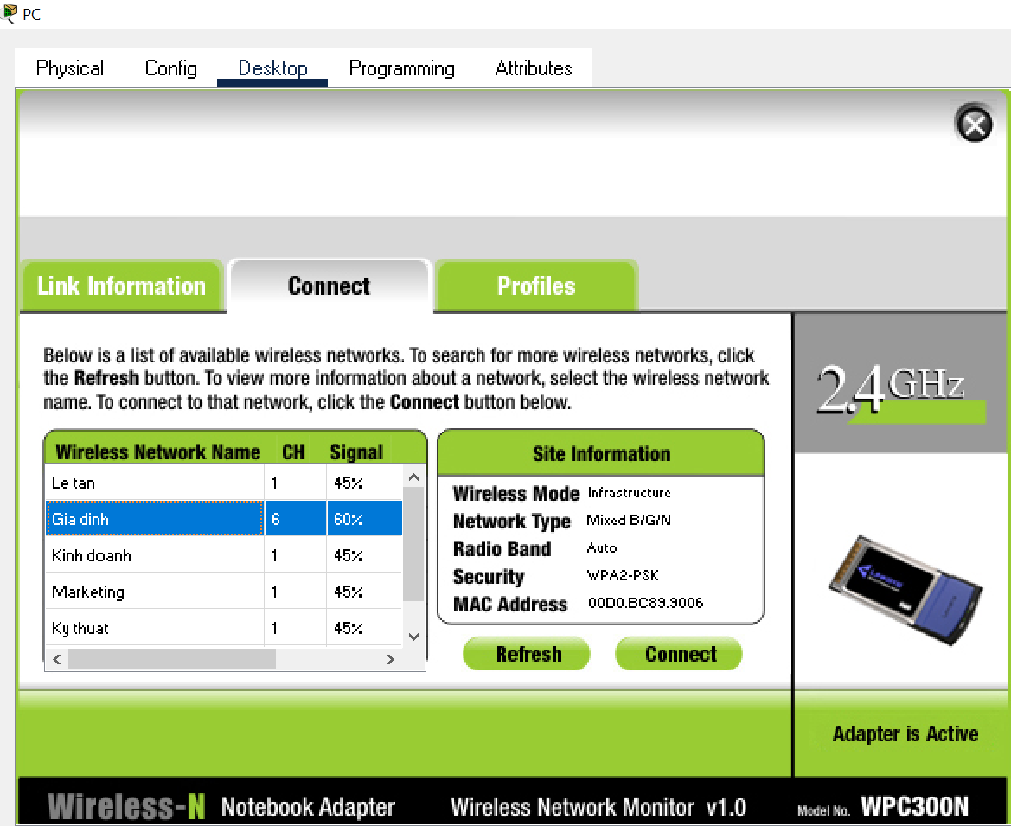

Hình 7.39 Kết quả PC kết nối được mạng gia đinh

Smartphone

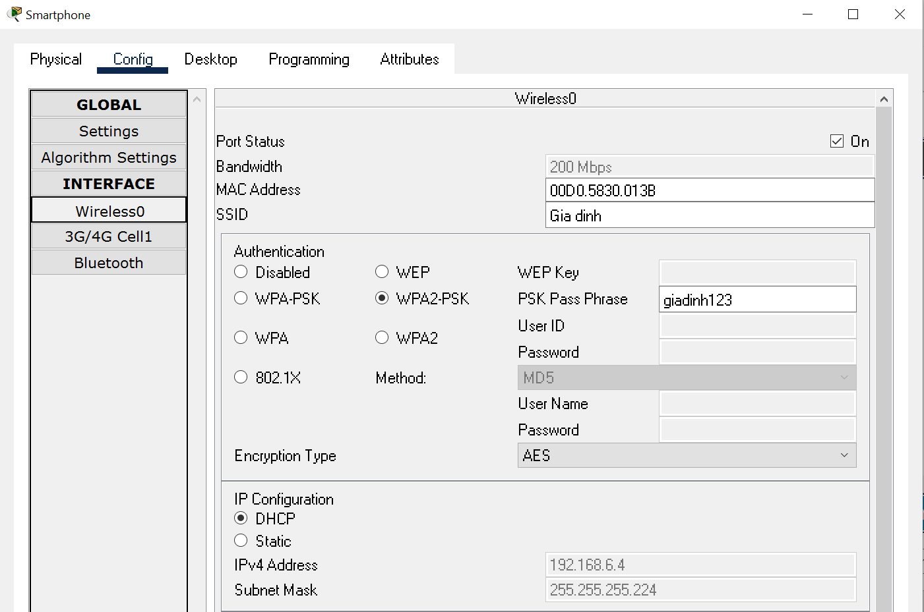

Hình 7.40 Thiết lập Smartphone kết nối mạng Gia đinh

7.4 Kết quả chạy chương trình

Kết quả các thiết bị của gia đình kết nối được internet

Laptop

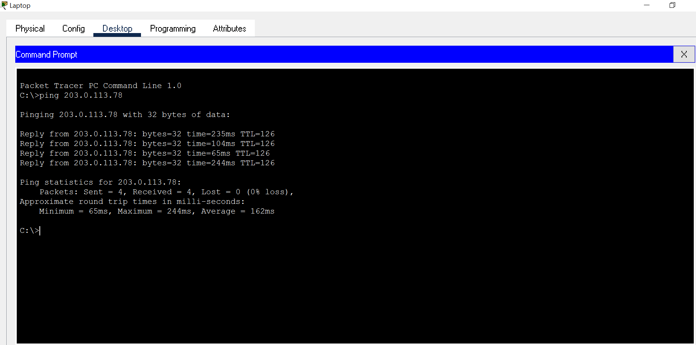

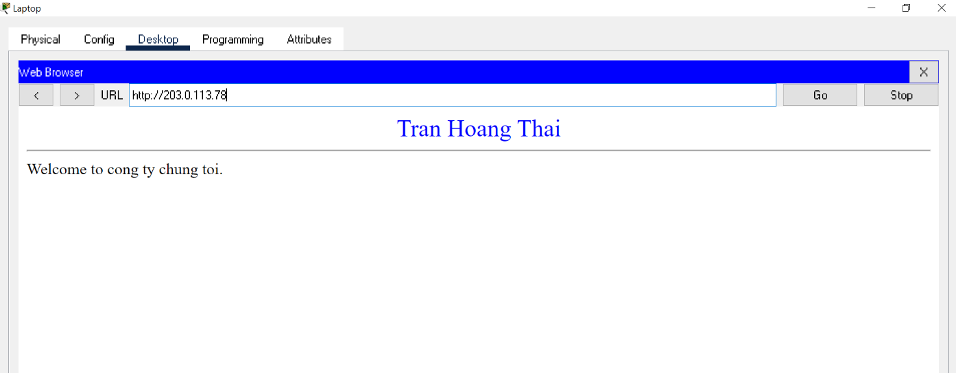

Hình 7.41 Kết quả Laptop kết nối được internet

PC

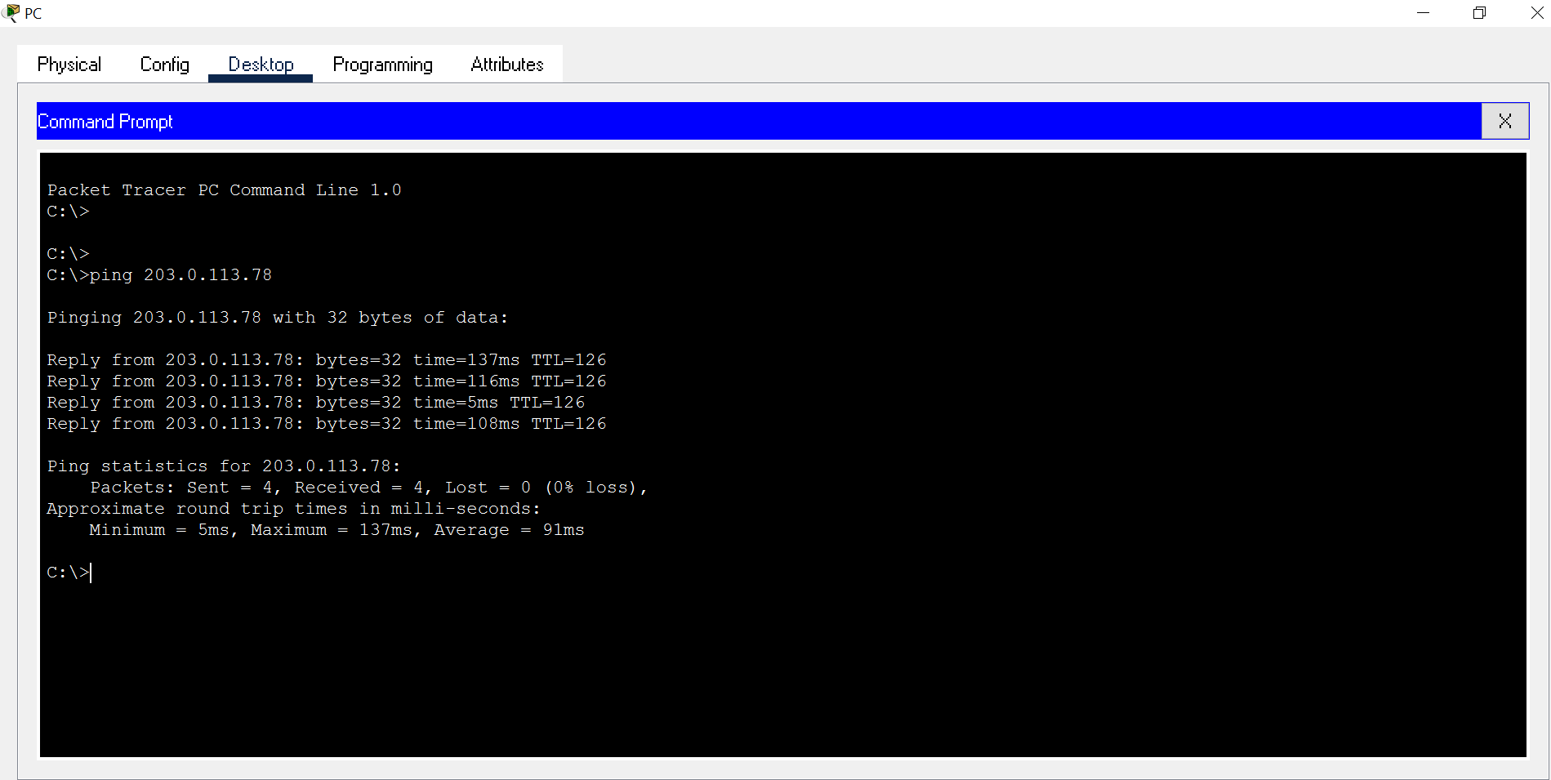

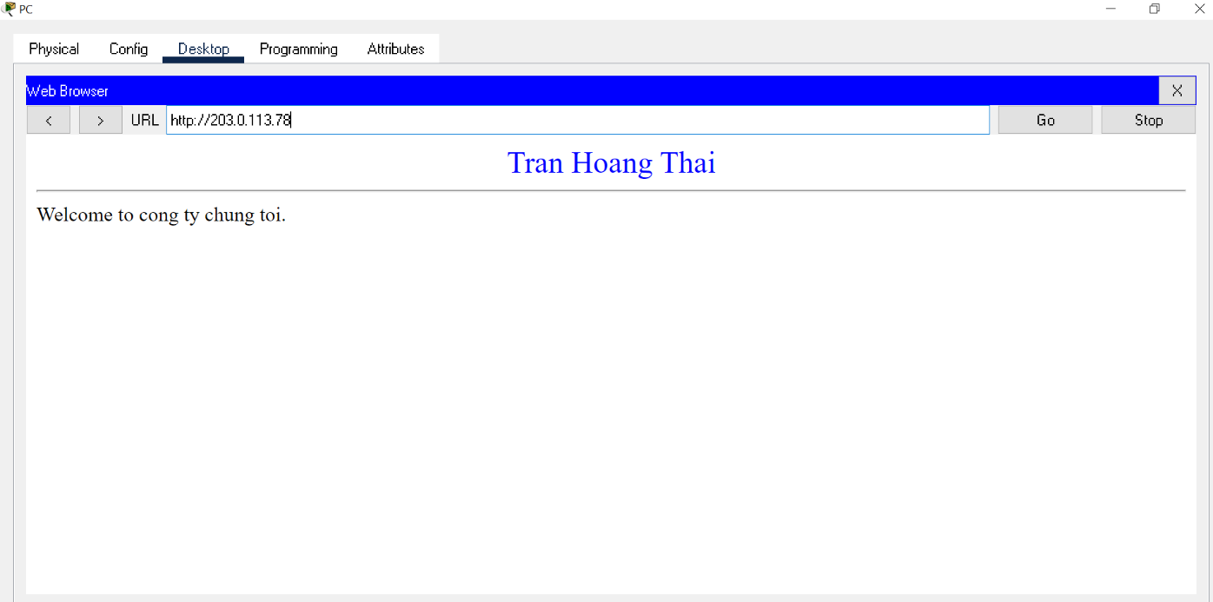

Hình 7.42 Kết quả PC kết nối được mạng internet

Smartphone

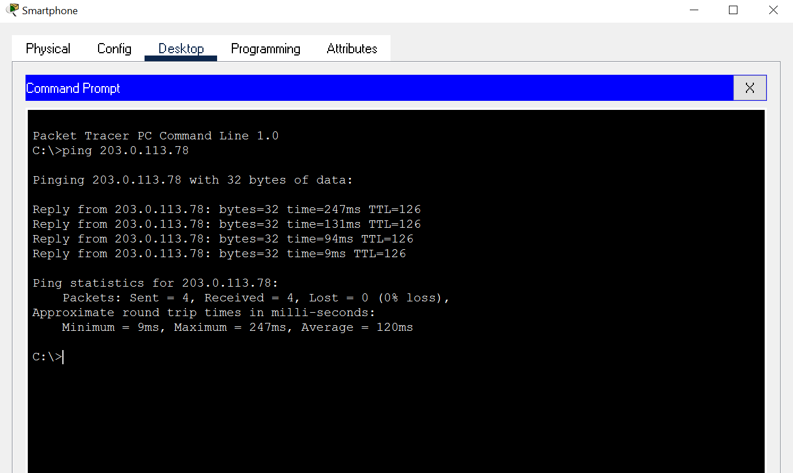

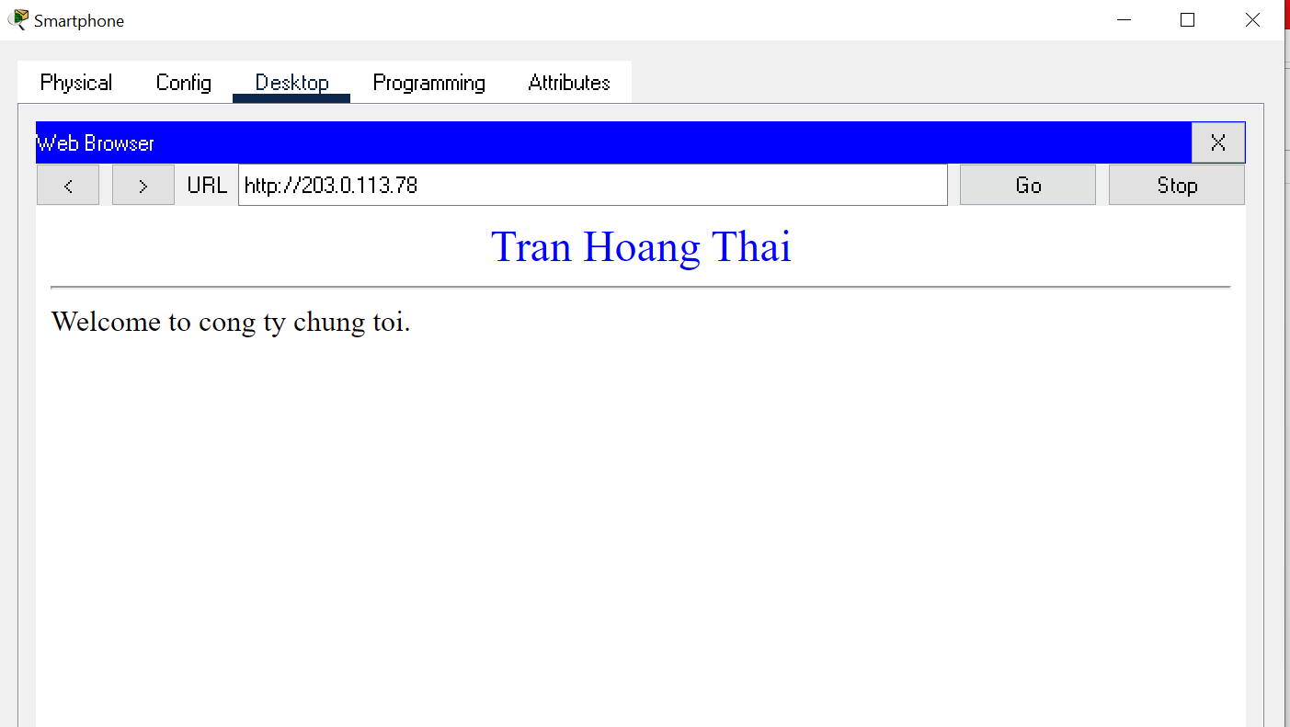

Hình 7.43 Kết quả kết nối được mạng internet

Kết quả các thiết bị của doanh nghiệp kết nối được internet

Laptop GD

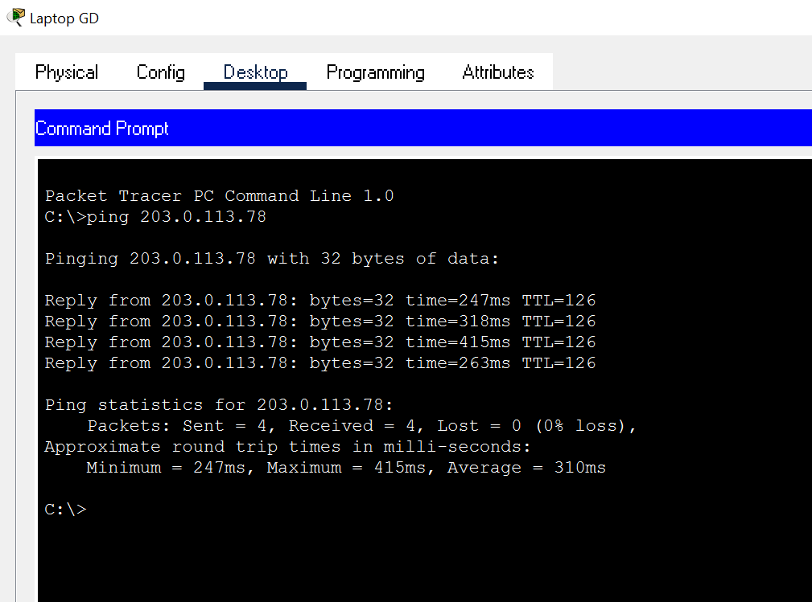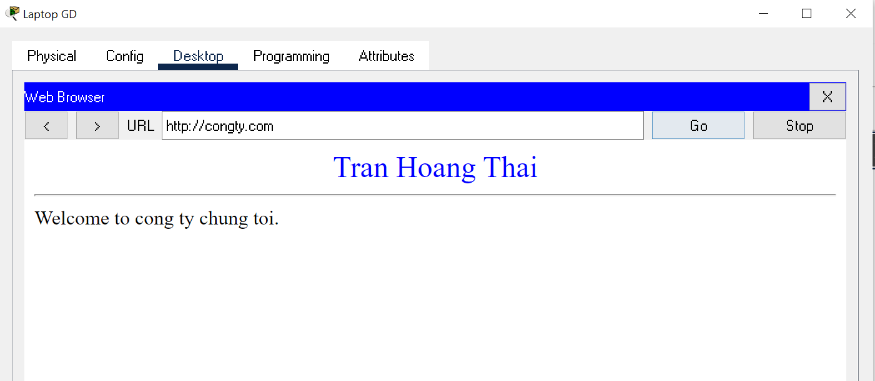

Hình 7. 44 Kết quả chạy Laptop GD

PC GD

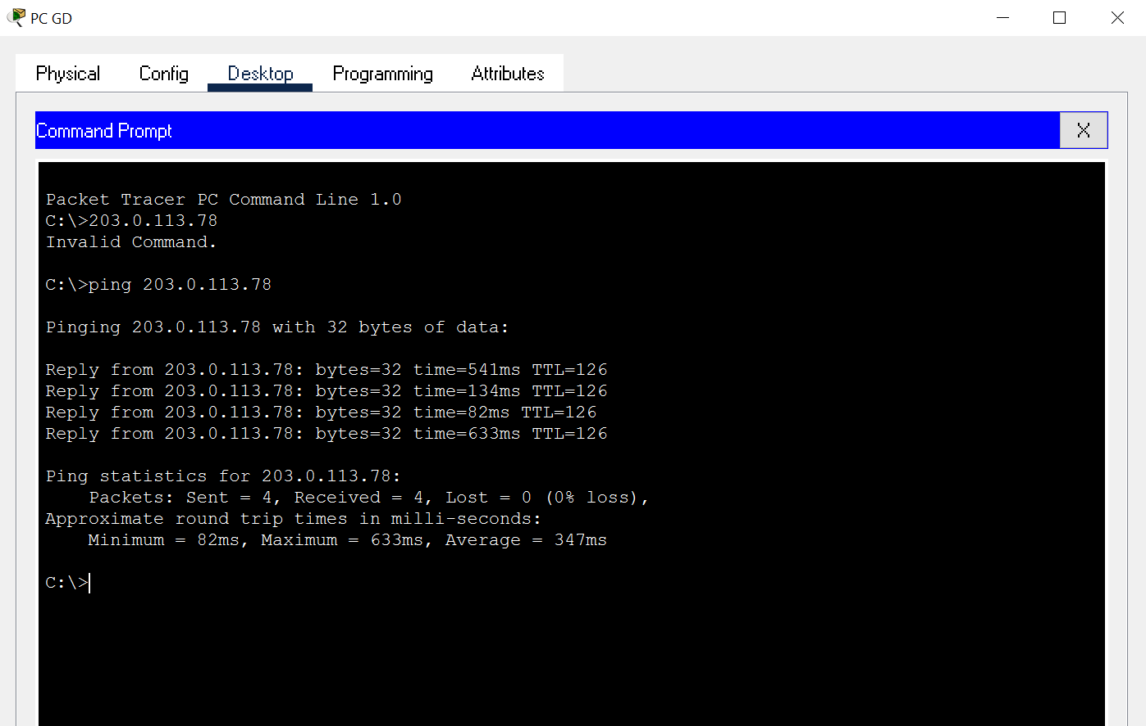

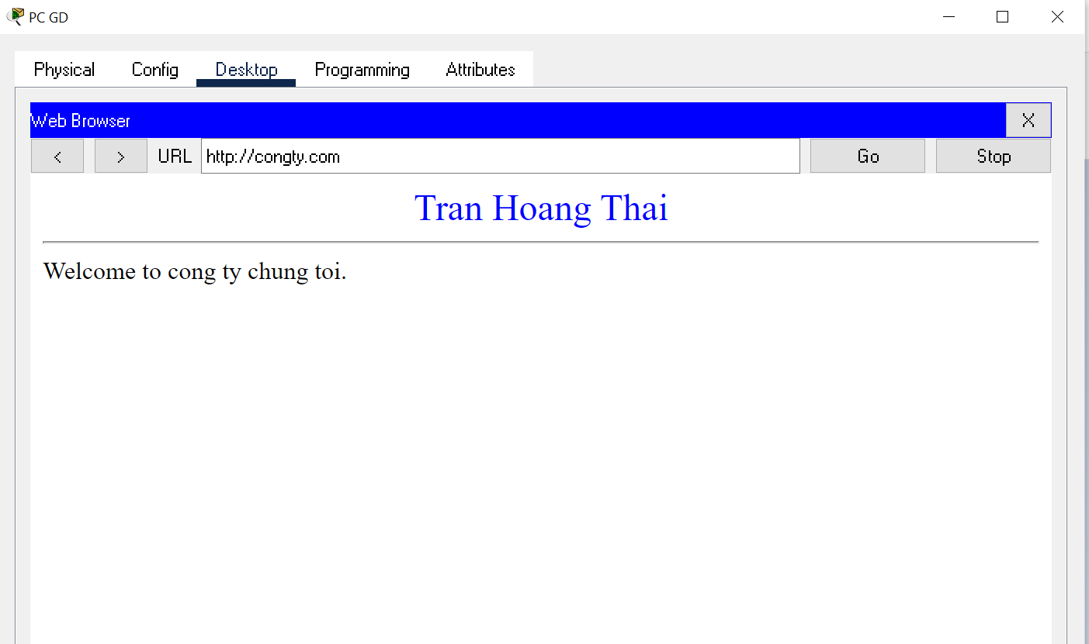

Hình 7.45 Kết quả chạy PC GD

Laptop KD

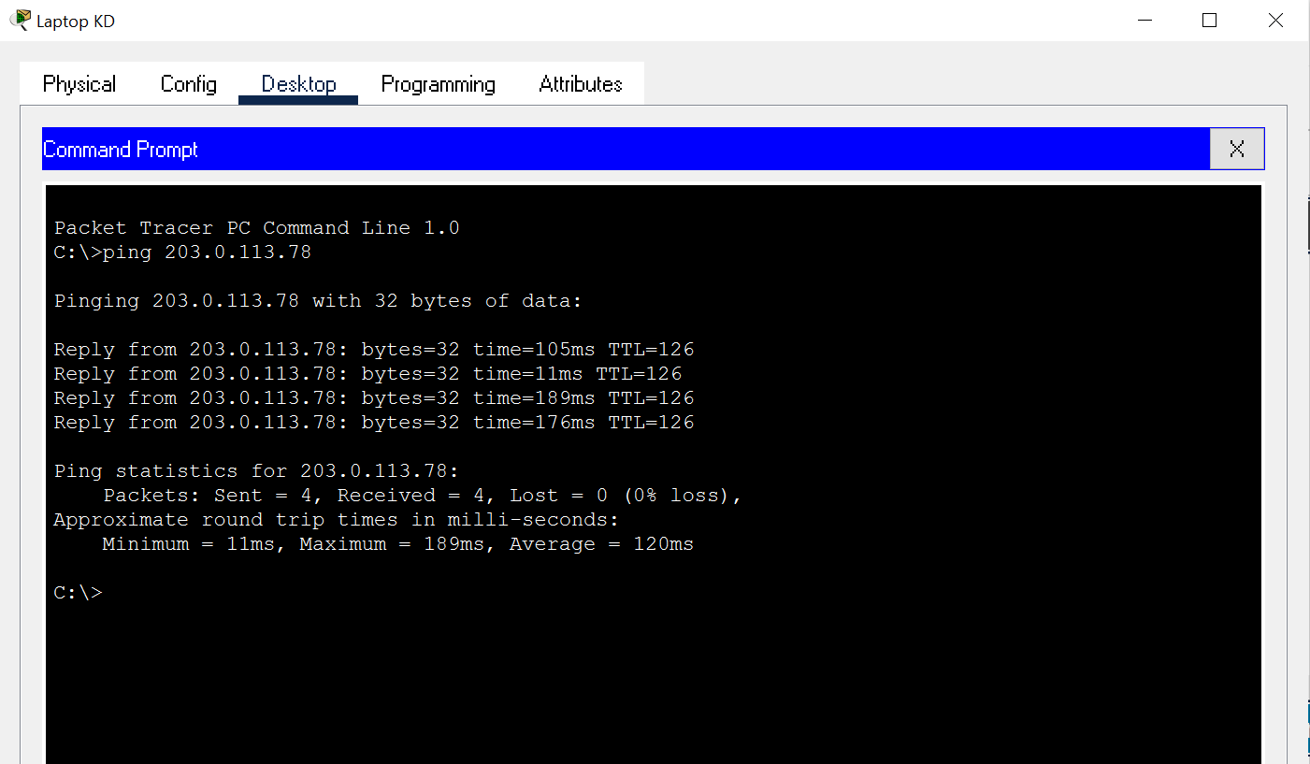

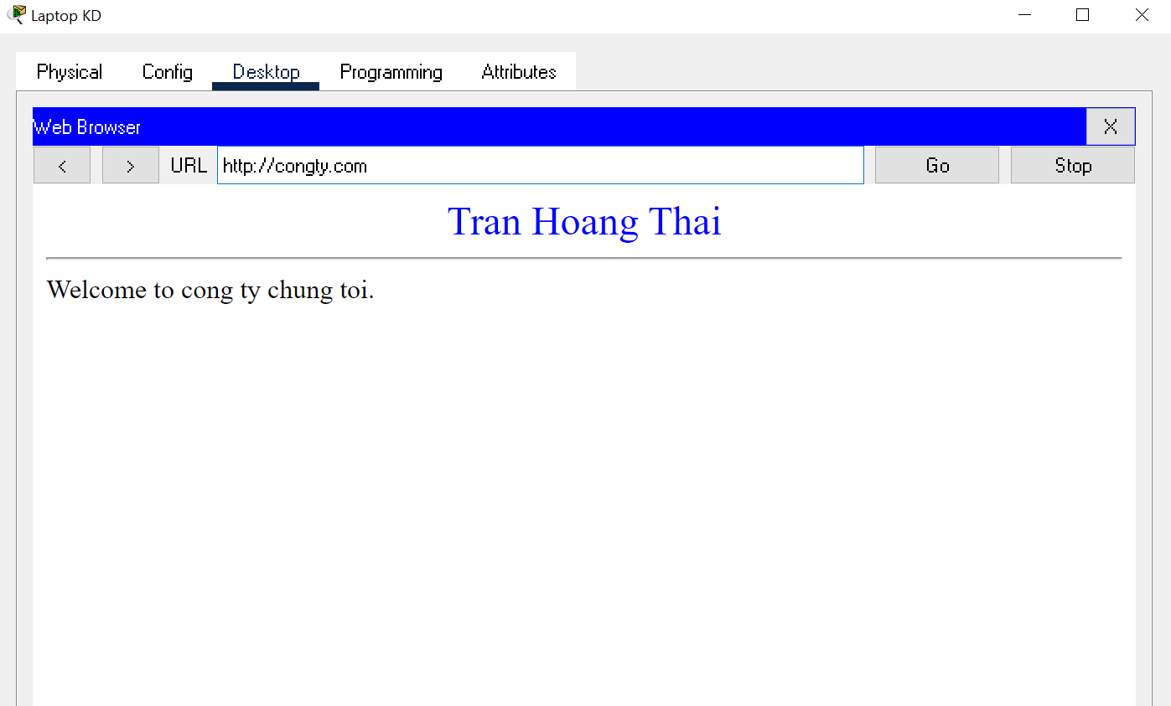

Hình 7.46 Kết quả chạy Laptop KD

PC KD

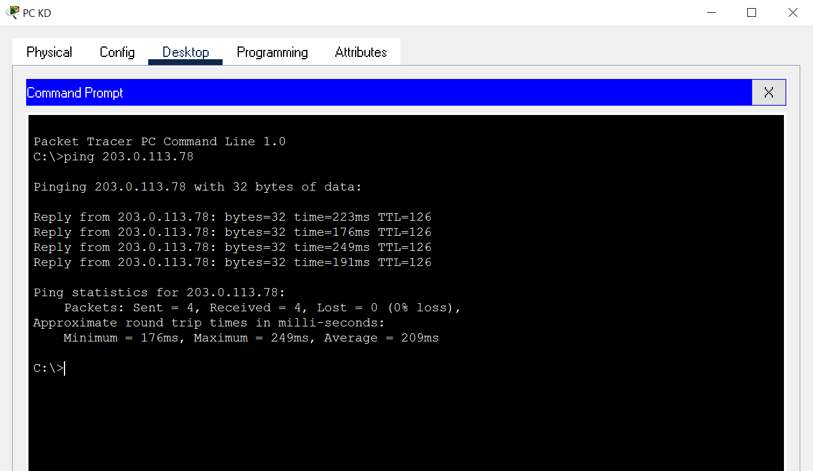

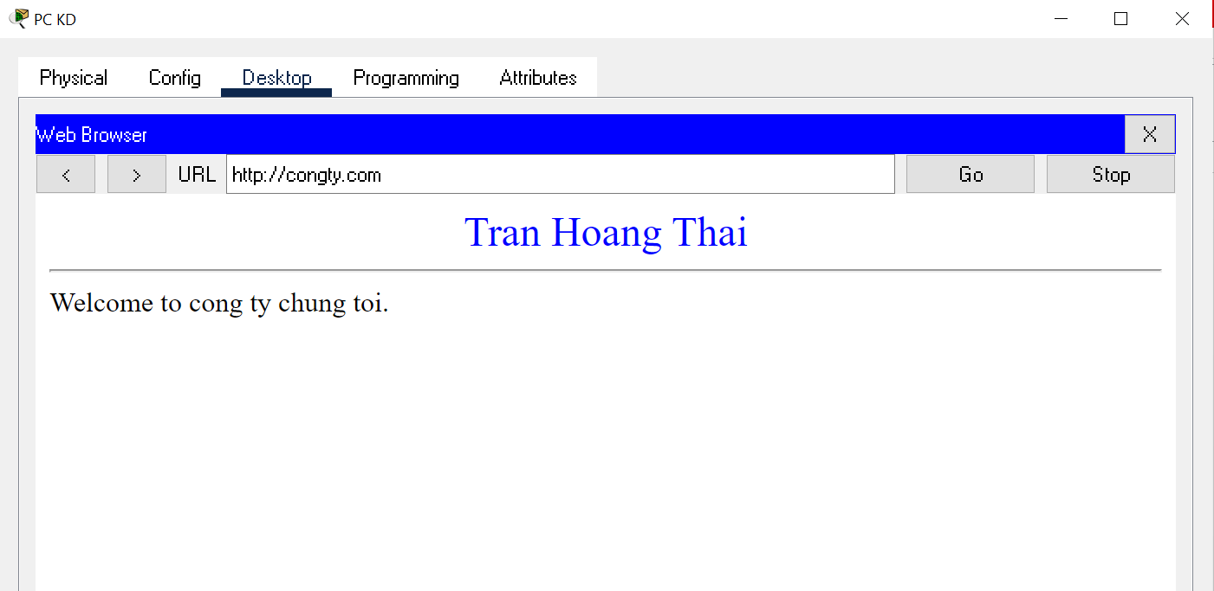

Hình 7.47 Kết quả chạy PC KD

Laptop KT

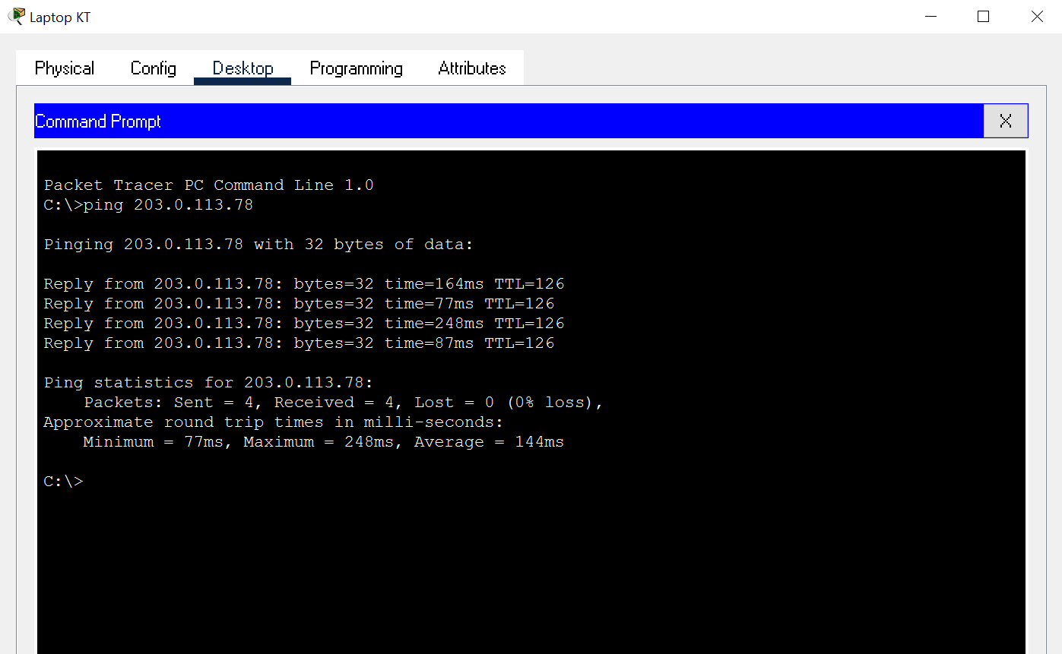

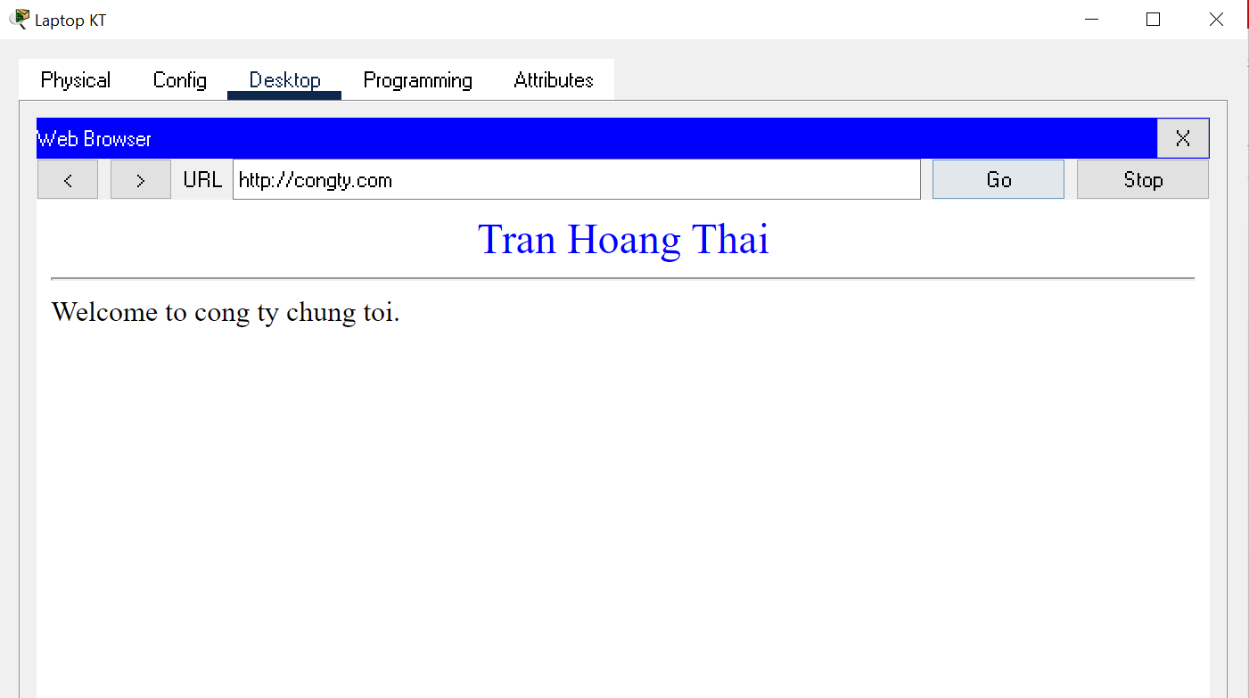

Hình 7.48 Kết quả chạy Laptop KT

PC KT

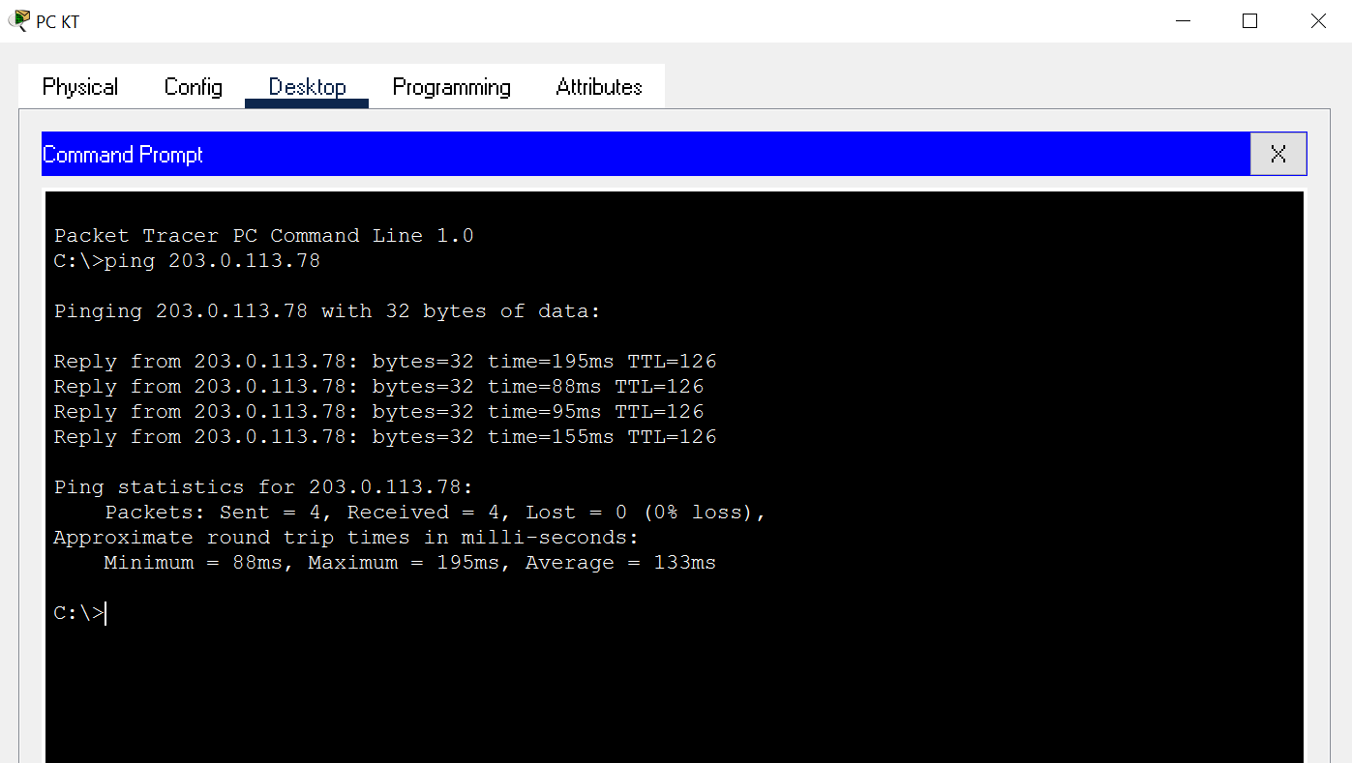

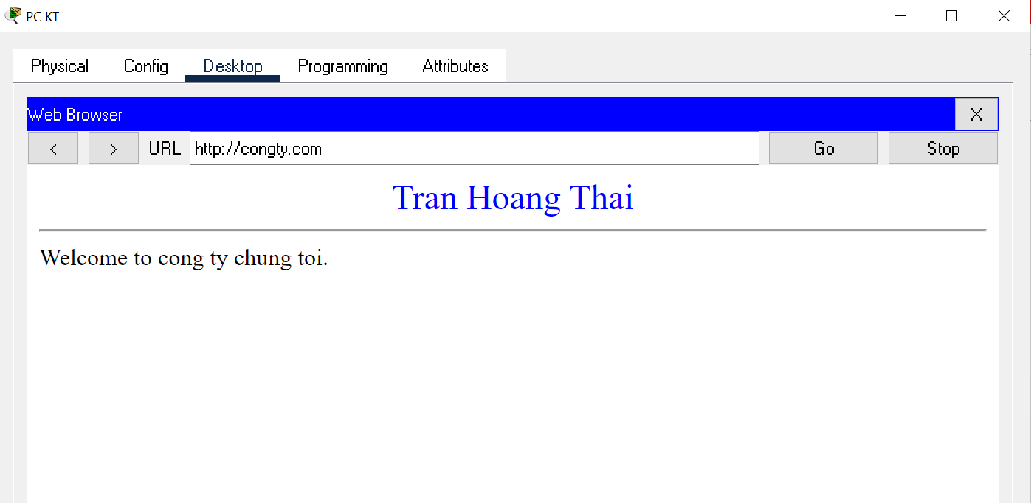

Hình 7.49 Kết quả chạy PC KT

Laptop M1

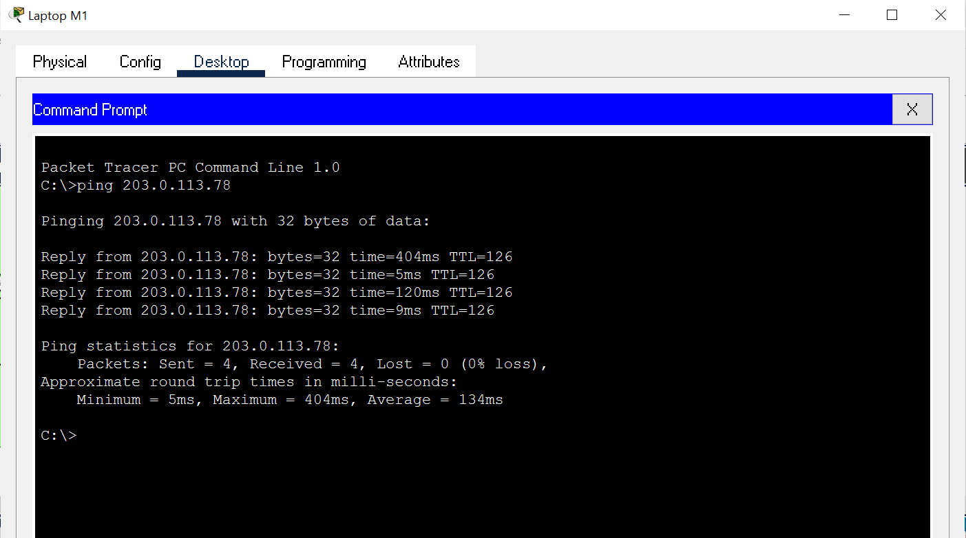

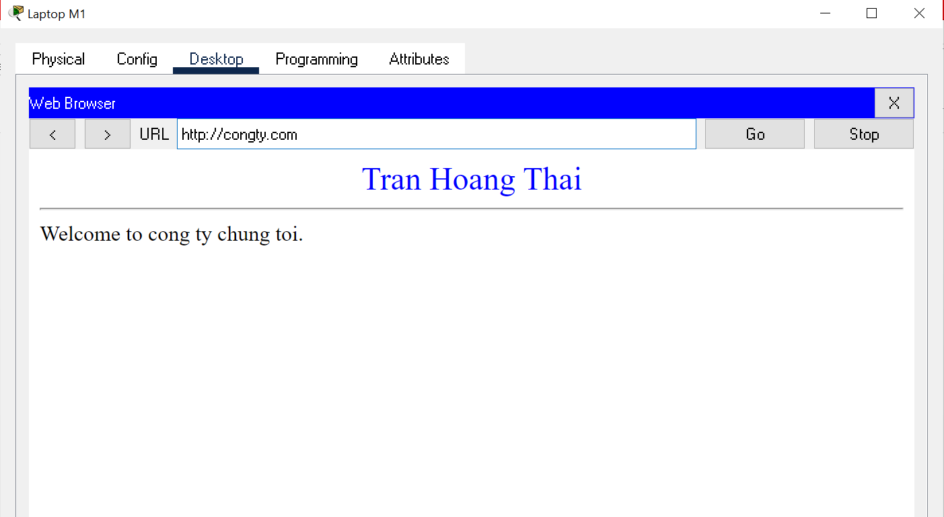

Hình 7.50 Kết quả chạy Laptop M1

Laptop M2

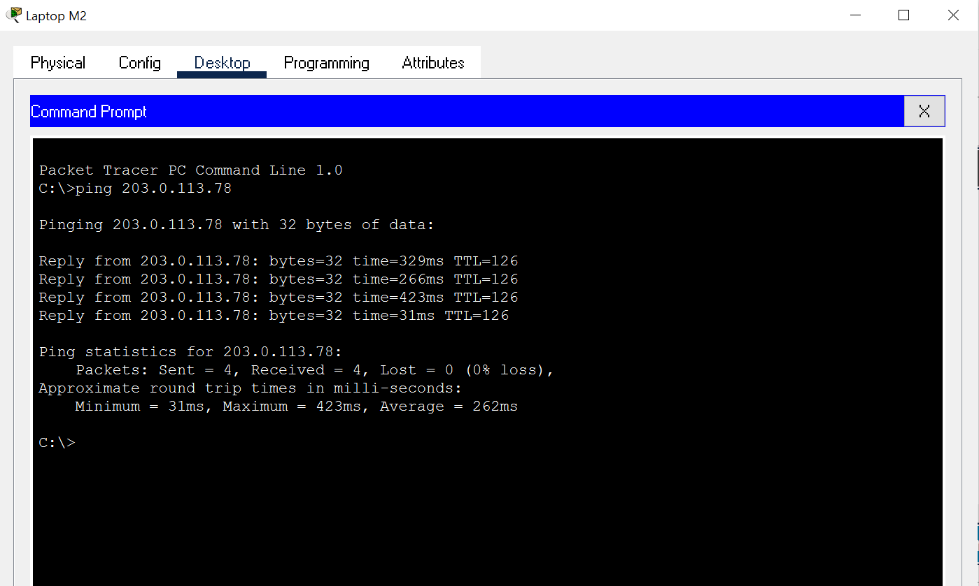

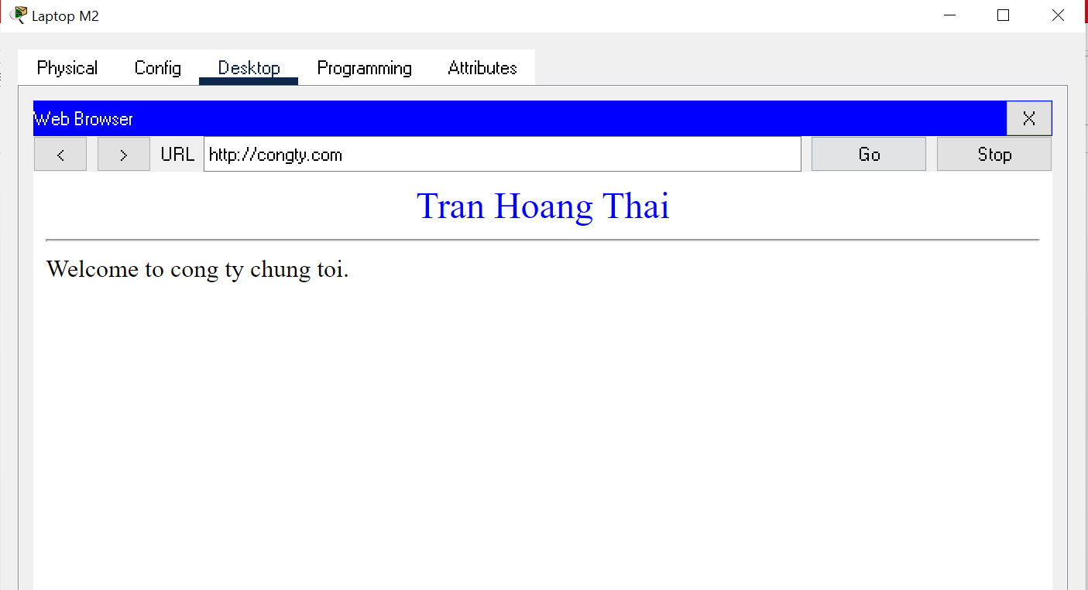

Hình 7.51 Kết quả chạy Laptop M2

Laptop K

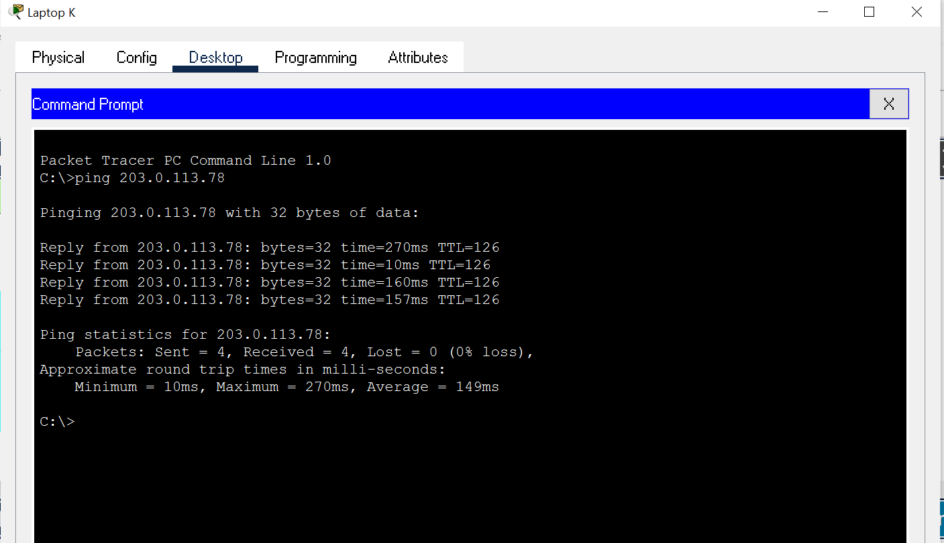

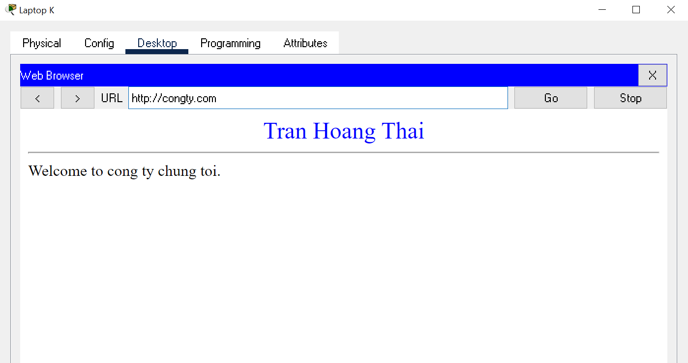

Hình 7. 52 Kết quả chạy Laptop K

Smartphone K

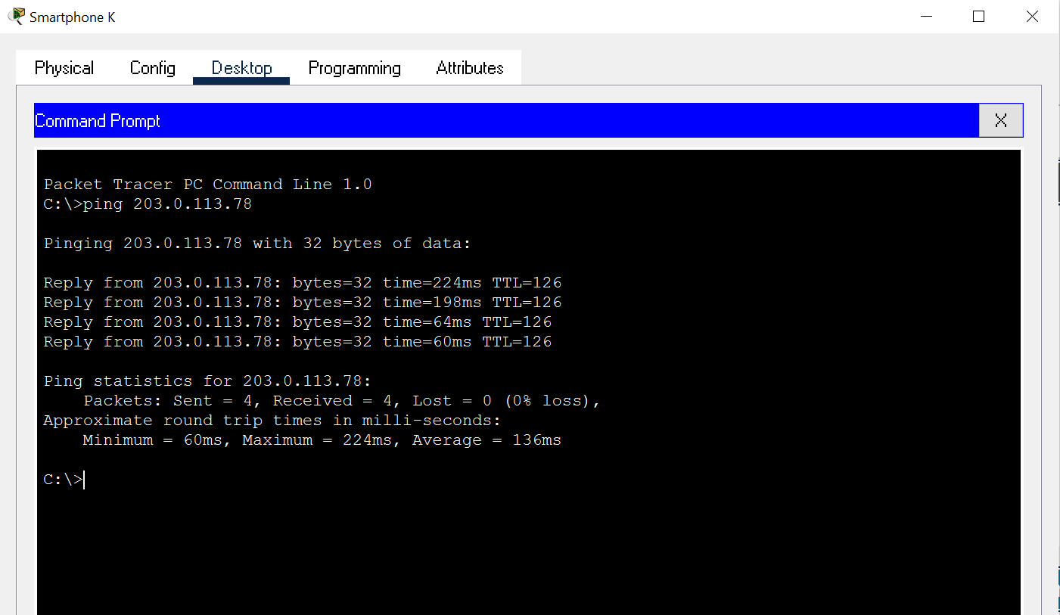

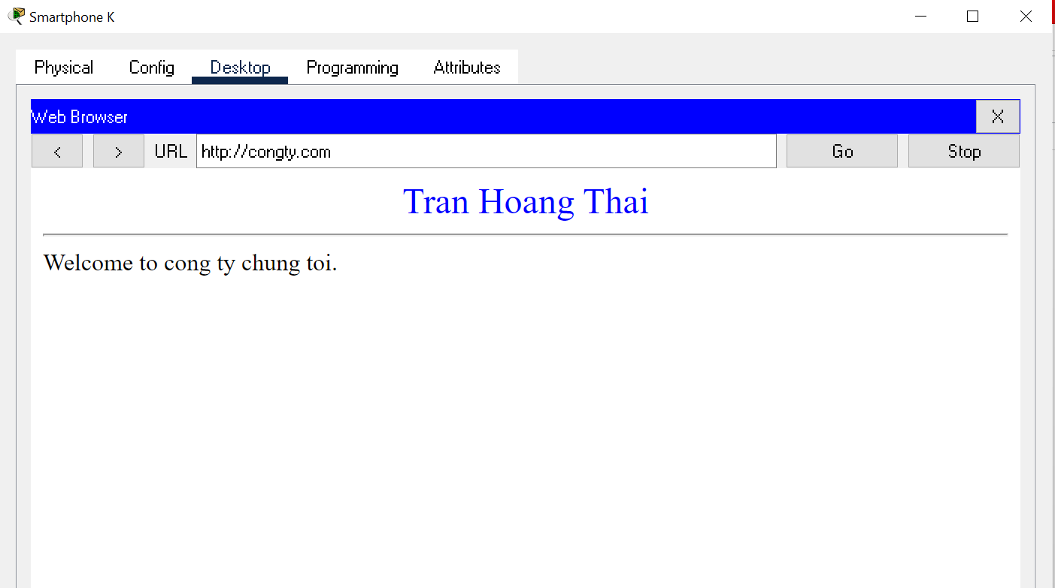

Hình 7.53 Kết quả chạy Smartphone K

Mail riêng công ty

Mail phòng kinh doanh gửi đến phòng Giám đốc

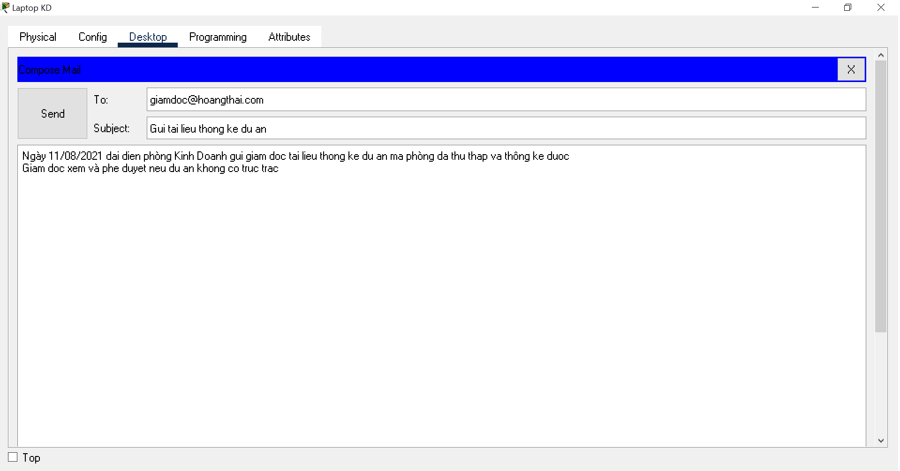

Kết quả phòng Giám đốc nhận được mail từ phòng Kinh doanh

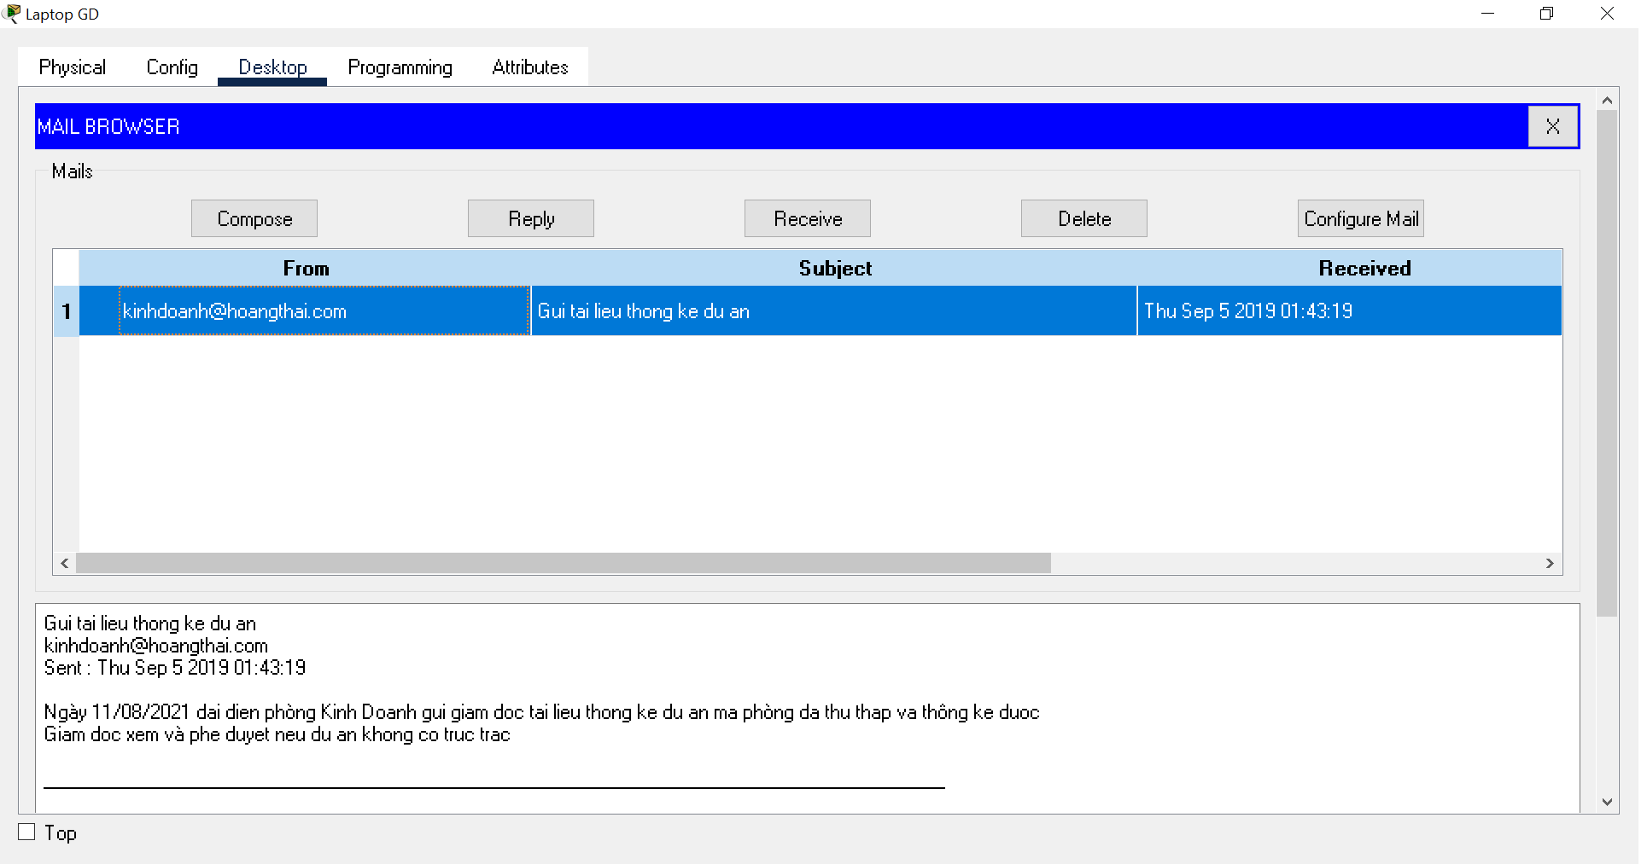

Hình 7.54 Kết quả dùng mail công ty

CHƯƠNG 8 – KẾT LUẬN

Qua khoảng thời gian học tập ở những bài lab và làm tiểu luận thì em được học khá nhiều về môn học Wireless and moble Network Sercurity. Đặc biệt về phần tiểu luận em đã biết cách xây dựng một mạng doanh nghiệp, vấn đề bảo mật cũng như kết nối và thiết lập hệ thống bảo mật cho doanh nghiệp đó là cấu hình kết nối các thiết bị không dây đến Wireless Router, và kết nối các thiết bị không dây đến Wireless Router thông qua Access Point. Ngoài ra, còn có thể cấu hình tạo ra các SSID và bảo mật cho chúng. Ta có thể tùy chọn các tần số sử dụng hay các phương thức bảo mật khác nhau.

TÀI LIỆU THAM KHẢO

**Tiếng Việt**

1. <http://www.idz.vn/2016/04/cac-kieu-tan-cong-trong-mang-wlan.html>
2. <https://text.123docz.net/document/335312-ta-n-cong-wlan-va-ca-c-gia-i-pha-p-pho-ng-cho-ng.htm>
3. <https://vnpro.vn/thu-vien/xay-dung-he-thong-mang-doanh-nghiep-thuc-te-phan-1-2308.html>
4. <https://giaiphapmangtako.com/thiet-ke-giai-phap-mang-doanh-nghiep-hung-thinh-holdings/>
5. <https://anninhmang.net/tu-hoc-quan-tri-mang/tu-hoc-ccna/thiet-ke-thong-mang-thuc-te/>
6. <https://khs247.com/mang-khong-day/#wifi_la_gi>